建设项目环境影响报告表

项目名称：伊春市公用市政建筑安装有限公司改扩建项目
建设单位（盖章）：伊春市公用市政建筑安装有限公司
编制日期：2026年6月

中华人民共和国生态环境部制

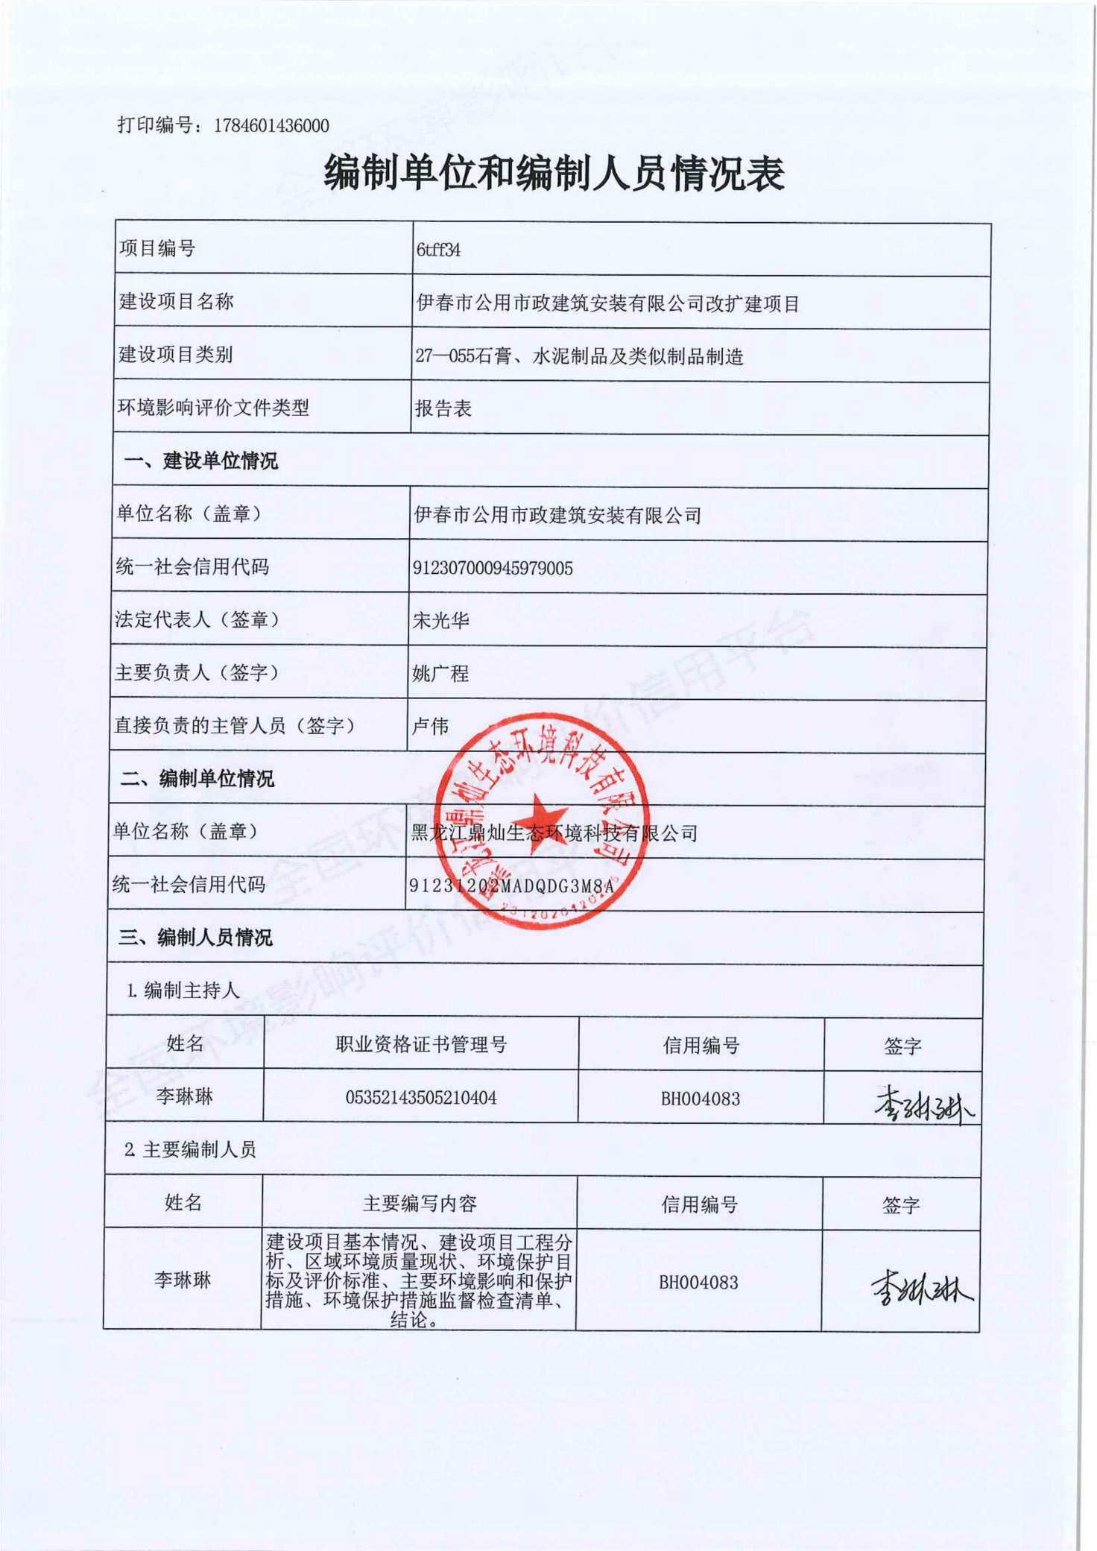
目录
一、建设项目基本情况 1
二、建设项目工程分析 13
三、区域环境质量现状、环境保护目标及评价标准 24
四、主要环境影响和保护措施 29
五、环境保护措施监督检查清单 38
六、结论 43
建设项目污染物排放量汇总表 44
附图1项目地理位置图 45
附图2项目平面布置图 46
附图3环境空气保护目标分布图 47
附图4声环境保护目标分布图 48
附图5环境空气现状监测布点图 49
附图6声环境现状监测布点图 50
附件1营业执照 51
附件2现有工程环评批复 52
附件3现有工程竣工环境保护验收意见 58
附件4排污许可证 67
附件5轻质柴油成分分析报告 68
附件6现状监测报告 69
附件7分区管控报告 76
附件8应急预案备案表 82
附件9大气专题评价 84

一、建设项目基本情况
建设项目名称 | 伊春市公用市政建筑安装有限公司改扩建项目
项目代码 | /
建设单位联系人 | 卢伟 | 联系方式
建设地点 | 伊春市伊美区101号（原乌马河红旗贮木场）
地理坐标 | （128度56分49.532秒，47度42分4.78秒）
国民经济  行业类别 | C3099其他非金属矿物制品制造 | 建设项目  行业类别 | 二十七、非金属矿物制品业：  55石膏、水泥制品及类似制品制造302商品混凝土、60耐火材料制品制造308；石墨及其他非金属矿物制品制造309其他
建设性质 | □新建（迁建）  改建  扩建  □技术改造 | 建设项目  申报情形 | ☑首次申报项目  □不予批准后再次申报项目  ☑超五年重新审核项目  □重大变动重新报批项目
项目审批（核准/  备案）部门（选填） | / | 项目审批（核准/  备案）文号（选填） | /
总投资（万元） | 370 | 环保投资（万元） | 12
环保投资占比（%） | 3.24 | 施工工期 | 2026年8月
是否开工建设 | ☑否  □是 | 用地面积（m²） | 本次不新增
专项评价设置情况 | 本项目废气含苯并[a]芘，且500米范围内存在环境保护目标，因此设置大气专项评价
规划情况 | 无
规划环境影响  评价情况 | 无
规划及规划环境影响评价符合性分析 | 无
其他符合性分析 | 一、产业政策等符合性分析  1、产业政策符合性分析  本项目为沥青混凝土项目，根据《产业结构调整指导目录（2024年本）》，本项目不属于“限制类”和“淘汰类”项目，根据国务院《促进产业结构调整暂行规定》（国发〔2005〕40号），项目的建设符合国家相关法律和政策，属允许类建设项目，符合国家产业政策。  2、与《黑龙江省大气污染防治条例》符合性  第六条企业事业单位和其他生产经营者应当采取有效措施，防止和减少大气污染，对所造成的损害依法承担责任。第十条企业事业单位和其他生产经营者建设对大气环境有影响的项目，应当依法进行环境影响评价、公开环境影响评价文件；向大气排放污染物的，应当符合大气污染物排放标准，遵守重点大气污染物排放总量控制要求。  第三十三条设区的市级城市建成区内，禁止新建额定蒸发量低于每小时二十吨或者额定功率低于十四兆瓦的燃煤锅炉；已经建成的额定蒸发量每小时十吨以下或者额定功率七兆瓦以下的燃煤锅炉，应当在国家规定的期限内淘汰。国家对新建和淘汰燃煤锅炉另有规定的，从其规定。  设区的市级人民政府可以制定高于前款规定的标准。  县级以上人民政府应当向社会公布燃煤锅炉计划淘汰名单和时限，并合理控制城市建成区外规划区内额定蒸发量每小时十吨以下或者额定功率七兆瓦以下燃煤锅炉的建设和使用。  本项目建设地点位于伊春市伊美区101号（原乌马河红旗贮木场），建设1台1t/h导热油炉，使用轻质柴油为燃料，本次进行环境影响评价。综上，符合以上要求。  3、与《伊春市大气污染防治行动计划实施细则》的符合性  根据《伊春市大气污染防治行动计划实施细则》， 2.加强扬尘控制，深化面源污染治理。各地要大力推进园林城建设，提高街道两侧硬化率、绿化率，减少城区、城乡结合部街路裸露地面。运输渣土、沙石等车辆必须采取密闭措施，并逐步安装卫星定位系统。推行道路机械化清扫等高效、低尘的作业方式。建设工程施工现场必须设置全封闭围挡墙，严禁敞开式作业。大力推广预拌砂浆，减少施工现场污染。建筑施工场地出口道路必须硬化并设置车辆清洗平台，对出场车辆逐台进行清洗。大型堆场应建立密闭料仓与传送装置，露天堆放的应建设防风抑尘网等；长期堆放的废弃物，应采取覆绿、铺装、硬化、定期喷洒抑尘剂或稳定剂等措施，控制扬尘污染。  本项目利用现有原料堆场，本次评价要求原料堆场建设防风抑尘网控制无组织颗粒物的排放，定期洒水降尘，控制扬尘污染，综上本项目建设符合《伊春市大气污染防治行动计划实施细则》。  4、与《伊春市人民政府关于划定高污染燃料禁燃区的通告》的符合性  根据《伊春市人民政府关于划定高污染燃料禁燃区的通告》，一、禁燃区范围：市政府所在地建成区及铁力市政府所在地建成区。在禁燃区内，禁止销售、燃用高污染燃料。禁止新建、扩建燃用高污染燃料设施，对已建成的相关设施，应在市政府规定期限内改用天然气、页岩气、液化石油气、电或者其他清洁能源。  本项目建设地点不属于建成区，因此本项目满足《伊春市人民政府关于划定高污染燃料禁燃区的通告》要求。  5、与《伊春市人民政府关于印发＜伊春市空气质量持续改善行动计划实施方案＞的通知》（伊政发〔2024〕8号）符合性分析  本项目与《伊春市人民政府关于印发＜伊春市空气质量持续改善行动计划实施方案＞的通知》（伊政发〔2024〕8号）符合性分析，详见表1-1。  表1-1与《伊春市空气质量持续改善行动计划实施方案》符合性分析  6、与《伊春市人民政府关于印发＜伊春市国土空间总体规划（2021—2035年）＞的通知的符合性分析  《伊春市国土空间总体规划（2021—2035年）》的通知中第三章 以“三区三线”为基础，优化总体格局中第四节 优化规划分区和用地结构  一、推进规划分区管控  按照底线管控、全域统筹的思路，划分生态保护区、生态控制区、农田保护区、城镇发展区、乡村发展区和矿产能源发展区六大主导功能规划分区。建立各类规划分区的国土用途管控目标、空间布局和管控规则，提升国土空间开发保护质量和效益。  二、优化土地利用结构  保障生态安全和粮食安全，稳定农林用地、自然保护和保留用地规模；严格控制建设用地总量，精准配置新增建设用地，加大盘活存量，提升土地利用效率。  科学利用农林用地。落实最严格的耕地保护制度，切实加强永久基本农田建设；因地制宜发展园地，加强对中低产田和新建园地的改造和管理，支持特色农林产业种植，提升园地效益。  节约集约利用建设用地。科学控制建设用地总量，推进建设用地由“增量扩张”向“增存并重”转型，推进建设用地在城镇、乡村（林场）内部以及城乡之间合理流转。优化建设用地结构，推进城镇用地集约发展，引导村庄建设用地减量化，保障区域基础设施和其他建设用地。  稳定自然保护与保留用地。大力保护湿地、陆地水域等自然保护区域，对规划期内不具备开发利用条件的自然保留区域实施开发限制。  本项目位于伊春市伊美区伊敏林场，项目选址不在风景名胜区、温泉疗养区、水产养殖区、基本农田保护区、自然保护区、生活饮用水源地和地下水补给区等需要特殊保护区域。  本项目符合伊美区生态环境准入清单相关要求，项目符合伊春市生态环境分区管控相关要求。与《伊春市国土空间总体规划（2021—2035年）》要求相符。  二、“三线一单”符合性分析  （1）一图  根据黑龙江省“三区三线”划定成果及伊春市人民政府关于实施“三线一单”生态环境分区管控意见，本项目厂址所在区域不属于生态保护红线范围内。本项目与环境管控单元叠加图见下图。  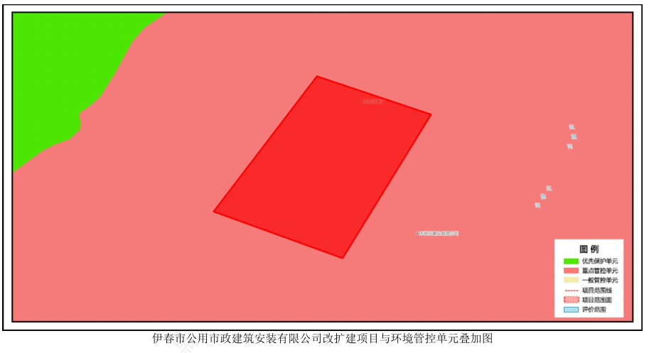  （2）一表  根据伊春市生态环境准入清单（2023年版），本项目所在地属于伊美区城镇空间、乌翠区城镇空间重点管控单元，环境管控单元编码：ZH23071720001，管控要求见表1-1。  表1-1建设项目所在区域环境管控要求  （3）一说明  伊春市公用市政建筑安装有限公司改扩建项目位置涉及伊春市乌翠区；项目占地总面积0.10平方公里。  与生态保护红线交集面积为0.00平方公里，占项目占地面积的0.00%。  与自然保护地整合优化方案数据交集面积为0.00平方公里，占项目占地面积的0.00%。保护地涉及等类型。与自然保护地（现状管理数据）交集面积为0.00平方公里，占项目占地面积的0.00%。保护地涉及等类型。  与饮用水水源保护区交集面积为0.00平方公里，占项目占地面积的0.00%。与国家级水产种质资源保护区交集面积为0.00平方公里，占项目占地面积的0.00%。  与环境管控单元优先保护单元交集面积为0.00平方公里，占项目占地面积的0.00%；与重点管控单元交集面积为0.10平方公里，占项目占地面积的100.00%；一般管控单元交集面积为0.00平方公里，占项目占地面积的0.00%。  与地下水环境优先保护区交集面积为0.00平方公里，占项目占地面积的0.00%；与地下水环境重点管控区交集面积为0.00平方公里，占项目占地面积的0.00%，与地下水环境一般管控区交集面积为0.10平方公里，占项目占地面积的100.00%。  综上所述，本项目符合伊美区生态环境准入清单相关要求，项目符合伊春市“三线一单”相关要求。  三、选址合理性分析  （1）规划相符性分析  本项目位于伊春市伊美区101号（原乌马河红旗贮木场），在现有厂区内进行改扩建，现为工业用地，厂址东侧及南侧为空地，西侧为红旗村，北侧为路桥公司。项目选址不位于风景名胜区、温泉疗养区、水产养殖区、基本农田保护区、自然保护区、生活饮用水源地和地下水补给区等需要特殊保护区域。  本项目用地不属于《限制用地项目目录（2012年本）》和《禁止用地项目目录（2012年本）》中的限制用地、禁止用地项目，本项目在现有场地扩建，符合当地规划要求。  （2）外环境相容性分析  ①项目所在地具有方便的交通运输和水电条件，便于项目的建设。  ②项目建设过程中产生的废气、噪声、废水、固废对周围环境将产生一定影响，但通过采取相应的环保措施可使该项目的环境影响降低。项目建成后对周边环境的影响主要是废气、生活污水，固体废物以及设备产生的噪声，经过处理后对周边环境影响较小。  （3）环境功能一致性分析  根据工程分析确定的污染物源强，通过大气环境、水环境、声环境影响分析，说明项目建成后污染物达标排放对区域环境空气、水环境、声环境影响较小。项目建设不会使得环境功能发生改变。  综上所述，本项目从环境角度选址可行。  四、排污许可证制度衔接  本项目应严格按照国家排污许可证改革的要求，推进排污及污染源“一证式”管理工作，并作为建设单位在生产运营期接受环境监管和环境保护部门实施监管的主要法律文书，单位依法申领排污许可证，按证排污，自证守法。环境保护部门基于企事业单位守法承诺，依法发放排污许可证，依证强化事中事后监管，对违法排污行为实施严厉打击。  根据《关于做好环境影响评价制度与排污许可制衔接相关工作的通知》(环办环评[2017]84号)，建设项目发生实际排污行为之前，排污单位应当按照国家环境保护相关法律法规以及排污许可证申请与核发技术规范要求申请排污许可证，不得无证排污或不按证排污。企业在设计，建设和运营过程中，需按照许可证管理要求进行监测和申报，自证守法；许可证内容发生变更应进行申报，重大变更应重新环评和申请许可证变更。环保管理部门对许可证内容进行定期和不定期的监督核查。根据《固定污染源排污许可分类管理名录》（2019年版），本项目属于简化管理。
  相关要求 | 本项目设置情况 | 符合情况
  二、持续推进产业结构调整  (一)严格环境准入要求。新改扩建项目严格落实产业规划、产业政策、生态环境分区管控、规划环评、项目环评、节能审查,以及产能置换、重点污染物总量控制、污染物排放区域削减、碳达峰等相关要求执行,原则上采用清洁运输方式。涉及产能置换的项目,被置换产能及其配套设施关停后,新建项目方能投产。坚决遏制“两高一低”项目盲目上马。 | 根据该条款要求，并结合本项目实际情况，工程严格落实产业政策、生态环境分区管控要求，积极落实项目环评相关工作；且本项目不属于“两高一低”项目。 | 符合
  (二)加快重点行业落后产能淘汰退出。严格执行《产业结构调整指导目录》要求,加快引导将污染物或温室气体排放明显高出行业平均水平、能效以及清洁生产水平低的工艺及装备纳入淘汰类和限制类名单。 | 根据前面的分析可知，本项目不涉及《产业结构调整指导目录》中“鼓励类”、“淘汰类”和“限制类”相关内容，工程属于允许类。本项目所用的工艺技术和装备未纳入淘汰类和限制类名单。 | 符合
  五、持续加强面源污染治理  (一)深化扬尘污染综合治理。按照国家、省有关要求,全面推进绿色施工,严格执行“六个百分之百”,将防治扬尘污染费用纳入工程造价。到2025年,装配式建筑占新建建筑面积的比例达到20%;市建成区道路机械化清扫率达80%左右,县城达70%左右。对城市公共裸地进行排查建档并采取防尘措施。 | 本项目严格执行扬尘污染综合治理工作，工程运营期扬尘污染防治理措施包括骨料堆场在装卸过程中注意保持湿度、注意洒水降尘；骨料堆场利用不低于堆放物高度（2.5m）的严密围挡,并采用定期洒水降尘；厂区道路采用混凝土硬化处理，定期喷淋洒水。矿粉罐仓顶设置除尘器。厂界颗粒物《大气污染物综合排放标准》（GB16297-1996）表2中无组织排放监控浓度限值标准。 | 符合
  环境管控单元编码 | 环境管控单元名称 |  |  | 环境管控单元类别 |  |  | 管控要求 |  |  |  |  | 本项目符合性
  环境质量底线 | 其他区域（伊春河乌马河育林大桥乌翠区） |  |  | 一般管控单元 |  |  | / |  |  |  |  | 符合
  环境质量底线 | 乌翠区大气环境受体敏感重点管控区 |  |  | 重点管控单元 |  |  | / |  |  |  |  | 符合
  环境质量底线 | 乌翠区大气环境布局敏感重点管控区 |  |  | 重点管控单元 |  |  | / |  |  |  |  | 符合
  资源利用上线 | 乌翠区自然资源一般管控区 |  |  | 一般管控区 |  |  | / |  |  |  |  | 符合
  资源利用上线 | 乌翠区地下水环境一般管控区 |  |  | 一般管控区 |  |  | 环境风险管控  1.土壤污染重点监管单位应当履行下列义务：（一）严格控制有毒有害物质排放，并按年度向生态环境主管部门报告排放情况；（二）建立土壤污染隐患排查制度，保证持续有效防止有毒有害物质渗漏、流失、扬散；（三）制定、实施自行监测方案，并将监测数据报生态环境主管部门。2.重点单位新、改、扩建项目地下储罐储存有毒有害物质的，应当在项目投入生产或者使用之前，将地下储罐的信息报所在地设区的市级生态环境主管部门备案。3.重点单位应当建立土壤和地下水污染隐患排查治理制度，定期对重点区域、重点设施开展隐患排查。发现污染隐患的，应当制定整改方案，及时采取技术、管理措施消除隐患。隐患排查、治理情况应当如实记录并建立档案。重点区域包括涉及有毒有害物质的生产区，原材料及固体废物的堆存区、储放区和转运区等；重点设施包括涉及有毒有害物质的地下储罐、地下管线，以及污染治理设施等。4.化学品生产企业以及工业集聚区、矿山开采区、尾矿库、危险废物处置场、垃圾填埋场等的运营、管理单位，应当采取防渗漏等措施，并建设地下水水质监测井进行监测，防止地下水污染。5.重点单位通过新、改、扩建项目的土壤和地下水环境现状调查，发现项目用地污染物含量超过国家或者地方有关建设用地土壤污染风险管控标准的，土地使用权人或者污染责任人应当参照污染地块土壤环境管理有关规定开展详细调查、风险评估、风险管控、治理与修复等活动。 |  |  |  |  | 本项目为沥青混凝土制造项目，符合伊美区地下水环境一般管控区管控要求
  ZH23071720001 |  | 伊美区城镇空间 |  |  | 重点管控单元 |  | 空间布局约束 |  | 1.严禁在人口密集区新建危险化学品生产项目，城镇人口密集区危险化学品生产企业应搬迁改造。  2.禁止在城镇居民区、文化教育科学研究区等人口集中区域建设畜禽养殖场、养殖小区。  3.严控“两高”行业产能。严格执行钢铁、水泥、平板玻璃等行业产能置换实施办法。  4..利用水泥窑协同处置城市生活垃圾、危险废弃物、电石渣等固废伴生水泥项目，必须依托现有新型干法水泥熟料生产线进行不扩产能改造。 |  | 本项目为沥青混凝土制造项目，不属于上述约束项目。
   |  |  |  |  |  |  | 污染物排放管控 |  | 1.加快65t／h以上燃煤锅炉（含电力）超低排放改造。  2.对以煤、石焦油、渣油、重油等为燃料的锅炉和工业炉窑，加快使用清洁低碳能源以及工厂余热、电力热力等进行替代。  3.到2025年，在用65蒸吨/小时以上的燃煤锅炉（含电力）实现超低排放，钢铁企业基本实现超低排放。 |  | 本项目为沥青混凝土制造项目，生产用柴油，符合要求。
   |  |  |  |  |  |  | 环境风险防控 |  | 1.化工园区与城市建成区、人员密集场所、重要设施、敏感目标等应当保持规定的安全距离，相对封闭，不应保留常住居民，非关联企业和产业要逐步搬迁或退出，妥善防范化解“邻避”问题。严禁在松花江干流及一级支流沿岸1公里范围内布局化工园区。  2.禁止在居民区、学校、医疗和养老机构等周边新建有色金属冶炼、焦化等行业企业。 |  | 本项目为沥青混凝土制造项目，不属于上述风险防控项目。
   |  |  |  |  |  |  | 资源利用效率要求 |  | 1.推进污水再生利用设施建设。  2.公共建筑必须采用节水器具，限期淘汰公共建筑中不符合节水标准的水嘴、便器水箱等生活用水器具。  3.在禁燃区内，禁止销售、燃用高污染燃料；禁止新建、扩建燃用高污染燃料的设施，已建成的，应当在城市人民政府规定的期限内改用天然气、页岩气、液化石油气、电或者其他清洁能源。  4城市建设应当统筹规划，在燃煤供热地区，推进热电联产和集中供热。在集中供热管网覆盖地区，禁止新建、扩建分散燃煤供热锅炉；已建成的不能达标排放的燃煤供热锅炉，应当在城市人民政府规定的期限内拆除。 |  | 本项目不向处环境排放废水
  ZH23071820002 |  |  | 乌翠区城镇空间 |  |  | 重点管控单元 |  | 空间布局约束 |  | 1.执行准入要求：（1）严禁在人口密集区新建危险化学品生产项目，城镇人口密集区危险化学品生产企业应搬迁改造。（2）禁止在城镇居民区、文化教育科学研究区等人口集中区域建设畜禽养殖场、养殖小区。2.大气环境布局敏感重点管控区同时执行准入要求：（1）严控“两高”行业产能。严格执行钢铁、水泥、平板玻璃等行业产能置换实施办法。（2）利用水泥窑协同处置城市生活垃圾、危险废弃物、电石渣等固废伴生水泥项目，必须依托现有新型干法水泥熟料生产线进行不扩产能改造 |  | 本项目为沥青混凝土制造项目，不属于上述约束项目。
   |  |  |  |  |  |  |  | 污染物排放管控 |  | 1.执行准入要求：加快65t／h以上燃煤锅炉（含电力）超低排放改造。2.大气环境布局敏  感重点管控区同时执行准入要求：（1）对以煤、石焦油、渣油、重油等为燃料的锅炉和工业炉窑，加快使用清洁低碳能源以及工厂余热、电力热力等进行替代。（2）到2025年，在用65蒸吨/小时以上的燃煤锅炉（含电力）实现超低排放，钢铁企业基本实现超低排放 |  | 本项目为沥青混凝土制造项目，生产用柴油，符合要求。
   |  |  |  |  |  |  |  | 环境风险防控 |  | 1.执行准入要求：化工园区与城市建成区、人员密集场所、重要设施、敏感目标等应当保  持规定的安全距离，相对封闭，不应保留常住居民，非关联企业和产业要逐步搬迁或退出，妥善防范化解“邻避”问题。严禁在松花江干流及一级支流沿岸1公里范围内布局化工园区。2.大气环境布局敏感重点管控区同时执行准入要求：禁止在居民区、学校、医疗和养老机构等周边新建有色金属冶炼、焦化等行业企业 |  | 本项目为沥青混凝土制造项目，不属于上述风险防控项目。
   |  |  |  |  |  |  |  | 资源利用效率要求 |  | 执行准入要求：1.推进污水再生利用设施建设。2.公共建筑必须采用节水器具，限期淘汰  公共建筑中不符合节水标准的水嘴、便器水箱等生活用水器具 |  | 本项目不向处环境排放废水

二、建设项目工程分析
建设内容 | 一、项目概况  项目名称：伊春市公用市政建筑安装有限公司改扩建项目  建设性质：改扩建  建设单位：伊春市公用市政建筑安装有限公司  建设地点：本项目位于伊春市伊美区101号（原乌马河红旗贮木场），在现有厂区内进行扩建，厂址东侧及南侧为空地，西侧为红旗村，北侧为路桥公司。  占地面积：本项目现有占地面积37000m²，本次不新增占地面积。  工作制度与职工人数：本项目不新增劳动定员，本项目年运行8个月（3月中旬至11月中旬），240天，每天运行12小时，冬季不生产。  建设内容及规模：因销售需要，通过对现有三一SLB2000C8沥青混凝土生产线增加生产时长，年运行时间增加至8个月，本次沥青混凝土新增产能为10800t/a。本项目施工内容仅包括拆除坏旧电捕焦油器。  本工程建设的主要内容为主体工程、辅助工程、公用工程和环保工程等，工程基本构成见表2-1。  表2-1本项目建设内容一览表  二、主要原辅材料及产品  本项目石料、矿粉、沥青均采用汽车运输方式，物料进厂后，矿粉经气力装置输送进入矿粉筒仓存储，石料卸载至堆场进行存储，沥青卸载至沥青储罐，进行存储。上料时，矿粉经气力输送装置送入搅拌仓，石料经皮带运输设备送至计量、烘干、筛分设备，再经过提升机送入搅拌仓，沥青经加热后，通过密封管道送至搅拌仓。本项目原辅料使用情况详见下表：  表2-2原辅材料一览表（单位t/a）  碎石：来源于采石加工场，是不同粒度规格产品，主要成分为石灰岩石质，是沥青的主要骨料。以上产品经采购后直接运进堆场。  矿粉：为石灰石粉末，质白细，罐装，贮放于矿粉储罐内。  沥青：沥青有天然沥青和人造沥青两种，密度一般在1.15-1.25左右，主要成分是沥青质和树脂，本项目采用的沥青为石油沥青，石油沥青是原油加工过程的一种产品，在常温下是黑色或黑褐色的粘稠的液体、半固体或固体，主要含有可溶于氯仿的烃类及非烃类衍生物，其性质和组成随原油来源和生产方法的不同而变化。石油沥青的主要组分是油分、树脂和地沥青质。还含2%~3%的沥青碳和似碳物，还含有蜡。沥青中的油分和树脂能浸润沥青质。沥青的结构以地沥青质为核心，吸附部分树脂和油分，构成胶团。石油沥青是原油蒸馏后的残渣。根据提炼程度的不同，在常温下成液体、半固体或固体。石油沥青色黑而有光泽，具有较高的感温性。由于它在生产过程中曾经蒸馏至400℃以上，因而所含挥发成分甚少，但仍可能有高分子的碳氢化合物未经挥发出来，这些物质或多或少对人体健康是有害的。沥青属于憎水性材料，它不透水，也几乎不溶于水、丙酮、乙醚、稀乙醇，溶于二硫化碳、四氯化碳、氢氧化钠等，沥青质不溶于低沸点烷烃，棕至黑色；树脂溶于低沸点烷烃，为深色半固体或固体物质。沥青有光泽，粘结性抗水性和防腐蚀性良好。软化点低的称为软沥青，软化点中等的称为中沥青，软化点高的称为硬沥青。  表2-3沥青组分分析表  改性沥青：提高现代公路和道路柔性和弹性，即低温下抗开裂的能力；提高耐磨耗能力和延长使用寿命。改性道路沥青主要用于机场跑道、防水桥面、停车场、运动场、重交通路面、交叉路口和路面转弯处等特殊场合的铺装应用。欧洲将改性沥青应用到公路网的养护和补强，较大地推动了改性道路沥青的普遍应用。本项目使用的改性沥青混合料主要是SBS聚合物改性剂，炼油厂成品。  轻质柴油：主要是由烷烃、烯烃、环烷烃、芳香烃、多环芳烃与少量硫(每升硫含量不高于10毫克)、氮(<1g/kg)及添加剂组成的混合物。以燃料油为例:白色或淡黄色液体。相对密度0.85。熔点-29.56℃。沸点180~370℃。闪点40℃。蒸气密度4。蒸气压4.0kPa。蒸气与空气混合物可燃限0.7~5.0%。不溶于水。遇热、火花、明火易燃，可蓄积静电，引起电火花。分解和燃烧产物为一氧化碳、二氧化碳和硫氧化物。  重油：重油又称燃料油，呈暗黑色液体，主要是以原油加工过程中的常压油，减压渣油、裂化渣油、裂化柴油和催化柴油等为原料调合而成。含多芳烃和高级链烃，属于混合物。其特点是分子量大、粘度高。重油的比重一般在0.82~0.95，比热在10000~11000kcal/kg左右。其成分主要是碳氢化合物，另外含有部分的(约0.1~4%)的硫黄及微量的无机化合物。  导热油：导热油是原油提取汽油、柴油后的剩余重质油，其特点是分子量大、粘度高。导热油的比重一般在0.82～0.95，比热在10000～11000kcal/kg左右。其成分主要是碳水化合物，另外含有部分的（约0.1～4%）的硫黄及微量的无机化合物。  表2-4主要产品及产能  三、主要运营设备  根据建设单位提供，本项目生产设备全部依托现有工程，主要设备如下：  表2-5主要生产设备一览表  四、公用工程  （1）给水  本项目利用现有自打水井供水。  生活用水：本项目不新增劳动定员，因此不新增生活用水。  降尘喷洒水：本项目碎石堆场需保持湿度，定期洒水，根据企业提供资料，碎石场喷洒水用水量2m³/d（480m³/a）。厂区洒水降尘用水量为3.2m³/d（768m³/a），综上洒水降尘用水量为5.2m³/d（1248m³/a）。  设备冲洗水：搅拌机为本项目主要生产设备，搅拌机在暂时停止生产时必须冲洗干净，按搅拌机主机每天冲洗一次，冲洗水按1m³/d，主机冲洗水用水量为240m³/a。  运输车辆清洗水：本项目混凝土生产规模为43200t/a，混凝土平均运输量为180t/d，按单车1次运输量最大为14t计算，每天约需运输13辆次，每次对运输车辆清洗，清洗水量大致为0.4m³/辆次，因此车辆清洗水每天用水量为5.2m³。年用水量为1248m³/a。  （2）排水  本项目不新增生活排污水，现有生活污水排入防渗化粪池，定期抽排至市政排水管网，排入伊春市城市生活污水处理厂处理。  本项目喷洒水自然蒸发不外排。  设备清洗废水：设备清洗水按用水量的80%计，则废水排放量为192m³/a，0.8m³/d，其主要水质污染因子为SS和石油类。  车辆冲洗废水：车辆冲洗废水按用水量的80%计，则废水排放量998.4m³/a，4.2m³/d，其主要水质污染因子为SS和石油类。  依托现有隔油沉淀池，用于处理设备及车辆清洗水，处理后的废水回用于设备和车辆冲洗。  初期雨水的估算方法，以暴雨量的前15min雨量作为初期雨水量。本评价采用暴雨强度及雨水流量计算公式进行估算，计算公式如下：  V=q×ψ×F×t×60/1000  式中：  t——降雨历时，min，取15；  F——汇水面积，hm²，本项目汇水面积取3.7；  ψ——径流系数，取0.3；  q——设计暴雨强度，L/(s•hm²)，  暴雨强度q采取伊春市暴雨强度计算公式：  其中P为设计重现期，取2a，t为降雨历时，取15min，径流系数取0.3，厂区汇水面积约为3.0hm²，经计算，暴雨强度q值为217L/(s•hm²)，则初期雨水量为217×0.3×3.7×15×60÷1000=216.8m³/次。初期雨水经厂区四周排水沟汇入厂区初期雨水池隔油沉淀后，用于洒水降尘，不外排。每年6月到8月降雨，平均每月收集2次初期雨水，初期雨水量为1300m³/a。  1.2  新水  5.2  1  设备、车辆清洗水  5  沉淀池  10.4  5.4  初期雨水  5.2  5.2  抑尘用水  图2-1本项目投产后全厂水平衡图（t/d）  （2）供电  采用市政供电。  （3）采暖  本项目冬季不生产，不需采暖供热，生产用热采用导热油炉，厂区建设1座柴油储罐，容积为10m³。燃烧器采用重油，厂区建设1座重油储罐，容积为50m³。柴油、重油及沥青储罐四周均设置围堰。  五、总图布置  项目厂区平面布置按照满足生产工艺要求，考虑合理的功能分区，结合地形地貌布置紧凑、节约用地，并符合环保、防火、卫生规范及各种安全规定和要求。鉴于项目选址的情况，将厂区大门布置在东侧，新建搅拌站布置在厂区中间，原有搅拌站位于厂区东侧。  六、环保投资  项目环保投资具体情况参见下表。  表2-6环保投资一览表
  项目名称 | 建设情况 | 本工程建设内容 | 备注
  主体工程 | 沥青混凝土生产线 | 现有1条沥青混凝土生产线，设备型号为三一SLB2000C8。本次沥青混凝土新增产能为10800t/a。 | 通过年运行时间增加至8个月扩建
  储运工程 | 原料堆场 | 现有原料堆场，建筑面积8000m2，主要用于原料碎石存储，露天堆放，设置防风抑尘网，采用苫布遮挡。 | 依托现有
  储运工程 | 矿粉筒仓 | 现有1座矿粉储罐，单座储罐容积为50m³。 | 依托现有
  储运工程 | 沥青储罐 | 现有2座沥青储罐，单座储罐容积为50m³，储罐四周设置围堰。 | 依托现有
  储运工程 | 重油储罐 | 现有1座重油储罐，单座储罐容积为30m³，储罐四周设置围堰。 | 依托现有
  储运工程 | 柴油储罐 | 现有1座柴油储罐，容积为10m³，为地上储罐，储罐四周设置围堰。 | 依托现有
  公用工程 | 供水 | 本项目供水采用自打井提供。 | 依托
  公用工程 | 排水 | 本项目不新增生活污水，现有生活污水排入防渗化粪池，定期抽排至市政污水管网。 | 依托
  公用工程 | 供热 | 本项目冬季不生产，不需要供暖。 | 依托
  公用工程 | 供电 | 本项目采用市政供电。 | 依托
  环保工程 | 废气 | 烘干滚筒及其配套燃烧器、振动筛、提升机、搅拌机等废气：沥青骨料烘干废气设置重力沉降+布袋式除尘器（去除效率99%）二级除尘，燃烧器配套低氮燃烧，上述废气处理后经15m排气筒（P2）外排。  导热油炉燃烧废气：导热油炉烟气通过8m高排气筒(P1)直排。沥青烟气：经集气收集后将沥青烟气导入烘干系统进行燃烧（去除效率90%），燃烧后与烘干废气一起进入除尘系统，并在除尘系统末端设置一套活性炭吸附（去除效率80%），吸附未燃烧完全的沥青烟气，后通过15m高排气筒（P2）高空排放，沥青储罐设置集气罩，经集气后进入沥青烟处理系统。  无组织粉尘：骨料堆场在装卸过程中注意保持湿度、注意洒水降尘；碎石堆场加盖苫布，保持湿度，定期洒水降尘；厂区道路采用混凝土硬化处理，定期喷淋洒水。  矿粉罐仓顶设置布袋除尘器。 | 改建（拆除坏旧电捕焦油器）
  环保工程 | 废水 | 本项目不新增生活污水，无生产废水排放。厂区现有250m³沉淀池1座。初期雨水、生产废水经沉淀后回用不外排。 | 依托现有
  环保工程 | 噪声 | 选用低噪声设备，安装基础减振措施，厂房隔声，厂界达到《工业企业厂界环境噪声排放标准》（GB12348-2008）2类标准要求 | 依托现有
  环保工程 | 固废 | 除尘器中收集的原料粉尘均回收利用。  失效活性炭属于危险废物，暂存在厂内危废暂存间，委托由有资质的单位清运处置。  本项目废导热油委托有资质单位处置。  不合格石料作为路基材料外卖。 | 依托现有
  环保工程 | 地下防渗措施 | 现有危废暂存间建筑面积为5m²，设置在南侧库房内，需设置标识、围堰，基础必须防渗，防渗层为2mm厚高密度氯乙烯防渗，渗透系数≤1×10⁻¹⁰cm/s； | 依托现有
  序号 | 原料名称 | 现有用量 | 本次新增用量 | 改扩建后总用量 | 备注
  1 | 沥青 | 790 | 263.3 | 1053.3 | 外购，罐车运输
  2 | 矿粉 | 750 | 250 | 1000 | 外购，罐车运输
  3 | 机制砂 | 7920 | 2640 | 10560 | 外购，汽车运输
  4 | 碎石 | 22940 | 7646.7 | 30586.7 | 外购，汽车运输
  5 | 柴油 | 200 | 66.7 | 266.7 | 外购，汽车运输
  6 | 重油 | 400 | 133.3 | 533.3 | 外购，汽车运输
  项目 | 饱和分 | 芳香分 | 胶质 | 沥青质
  含量 | 18 | 40% | 22% | 0%
  序号 | 产品名称 | 单位 | 现有产能 | 本次新增产能 | 改扩建后产能
  1 | 沥青混凝土 | t/a | 32400 | 10800 | 43200
  序号 | 名称 | 型号 | 数量/台
  1 | 沥青混凝土生产线 | 设备型号：SLB2000C8 | 1条
  2 | 装载机 | ZL50 | 2台
  3 | 导热油炉 | 1吨（60万大卡） | 1台
  4 | 柴油储罐 | 10m³ | 1台
  5 | 重油储罐 | 50m³ | 1台
  6 | 沥青储罐 | 50m³ | 1台
  类别 |  | 环保项目 | 投资  (万元)
  废气 | 烘干滚筒及其配套燃烧器、振动筛、提升机、搅拌机等废气 | 沥青骨料烘干废气设置重力沉降+布袋式除尘器（去除效率99%）二级除尘+低氮燃烧+15m排气筒排放 | 4
  废气 | 沥青烟气 | 二次燃烧+活性炭吸附+15m排气筒排放 | 4
  废气 | 导热油炉烟气 | 8m高排气筒 | 1
  废气 | 矿粉罐 | 布袋除尘器 | 0.5
  废气 | 碎石堆场 | 设置围挡，搭建防雨棚，定期洒水 | 1
  废水 | 沉淀池 | 初期雨水沉淀池1座 | 1
  噪声 | 设备降噪措施 | 隔声  、减震 | 0.5
  固废 | 危险废物 | 5m²危险废物暂存间1座 | 1
  其他 | 沥青、柴油罐区 | 0.5m高围堰，地面防渗、硬化 | 2
  其他 | 运营期设备维护 | 环境保护措施和设施的运行维护费 | 1
  合计 |  |  | 12
工艺流程和产排污环节 | 一、施工期  本项目施工期仅进行坏旧电捕焦油器拆除。因此本次不考虑施工期排污。  二、运营期  (1)沥青混凝土搅拌站工艺流程简述  ①骨料预处理：本项目石料为外购的合乎规格的成品石料，暂存于厂区堆场内；矿粉贮存于矿粉筒仓内。生产时矿石通过铲车铲装倒入料斗，经计量设备按比例进行配比后经下料口落入皮带输送机上，皮带机将其输送至烘干筒内进行干燥，干燥滚筒采用燃烧器将石料烘干加热到一定温度(150℃)，石料加热时间约8分钟。烘干后的热料经提升机提升至振动筛，经计量后由输送机经管道送入搅拌机内。  ②沥青预处理：沥青是石油气工厂热解石油气原料时得到的副产品，进厂时为散装沥青，沥青由专用沥青运输车通过密闭沥青管道送至沥青储罐，通过导热油炉给沥青储罐供热，沥青加热过程为密闭加热，加热至155~165℃。加热后的沥青经过螺旋管送入搅拌设备。此过程采用导热油炉对其进行供热，导热油炉产生的烟气经8m高烟囱排放。  ③矿粉、石料、机制砂经计量器计量后，石料通过皮带输送装置送入搅拌仓，矿粉通过气力输送装置送入搅拌设备，与骨料、沥青混合搅拌。完成搅拌的成品沥青混凝土经搅拌机底放料口直接卸入出厂运输汽车。  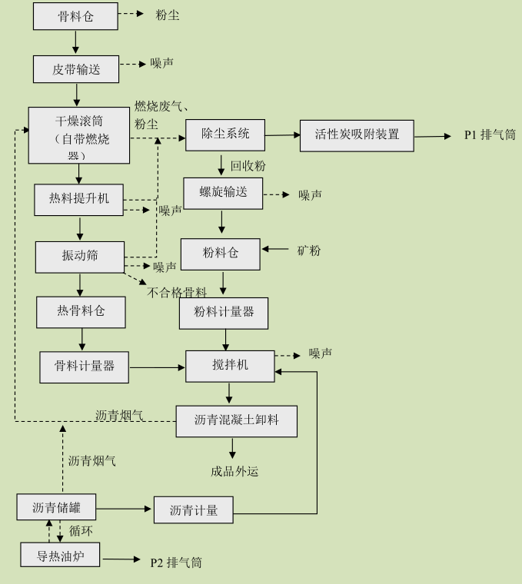  图2-1生产工艺流程及产污环节图
与项目有关的原有环境污染问题 | 本项目为改扩建项目，现有工程《伊春市公用市政建筑安装有限公司沥青混合料拌合站建设工程项目环境影响报告表》于2011年11月8日取得原伊春市环保局批复，并于2019年12月4日进行自主验收。建设内容为一座LJD2000型沥青混合料搅拌站，办公楼等，年产沥青混凝土40万吨，现已停产多年。现有工程《伊春市公用市政建筑安装有限公司扩建项目环境影响报告表》于2023.7.18取得伊春市乌翠生态环境局批复（乌环建审〔2023〕6号），并于2024年11月进行了自主验收，年产沥青混凝土32400t/a，年生产6个月。现有工程于2025年7月29日取得排污许可证，编号为：912307000945979005001U，有效期至2030年7月28日。  一、工程基本情况  现有工程组成见表2-5。  表2-7现有工程组成一览表  根据《伊春市公用市政建筑安装有限公司沥青混合料拌合站建设工程环境保护验收监测报告表》、《伊春市公用市政建筑安装有限公司扩建项目环境保护验收监测报告表》，现有工程污染防治措施情况如下：  1、废气  加热炉烟囱废气颗粒物排放浓度范围在16.7~24.0mg/m³之间，二氧化硫排放浓度范围在46~49mg/m³之间，氮氧化物排放浓度范围在101~117mg/m³之间，烟气黑度＜1级，均满足《锅炉大气污染物排放标准》（GB3271-2014）表2燃油锅炉排放标准。  搅拌机排气筒废气颗粒物排放浓度范围在11.1~14.9mg/m³之间，排放速率在0.047~0.063kg/h，搅拌机排气筒废气颗粒物排放浓度及排放速率满足《大气污染物综合排放标准》（GB16297-1996）表2标准。  验收监测期间，导热油炉污染物废气颗粒物最大排放浓度为8.24mg/m³，二氧化硫最大排放排放浓度为9mg/m³，氮氧化物最大排放浓度为95mg/m³，林格曼黑度<1，检测结果均符合《锅炉大气污染物综合排放标准》(GB13271-2014)表2中燃油锅炉标准；沥青搅拌站2污染物废气颗粒物最大排放浓度为25.4mg/m³，最大排放速率为0.164kg/h；二氧化硫最大排放排放浓度为248mg/m³，最大排放速率为1.60kg/h；氮氧化物最大排放浓度为175mg/m³，最大排放速率为0.124kg/h；苯并[A]芘最大排放排放浓度为0.00075mg/m³，最大排放速率为0.000003kg/h；沥青烟最大排放排放浓度为7.36mg/m³，最大排放速率为0.134g/h；检测结果均符合《大气污染物综合排放标准》(GB16297-1996)。  厂界无组织废气总悬浮颗粒物最大排放浓度为0.267mg/m³，非甲烷总烃最大排放浓度为0.63mg/m³，苯并[a]芘均为未检出，符合《大气污染物综合排放标准》（GB16297-1996）表2无组织排放标准限值要求。  2、废水  生活污水符合《污水综合排放标准》（GB8978-1996）三级标准要求。生活污水抽排至市政排水管网，进入伊春市污水处理厂进一步处理。  3、固废  本项目产生的固体废弃物为废石料、除尘器收集的粉尘、职工生活垃圾。废石料需要集中收集，由石料供应企业回收；除尘器收集的粉尘回收作为原料重新进入生产工序；员工生活垃圾统一收集后交由环卫部门统一收集处理。项目产生的危险废弃物为废活性炭、废导热油。项目需建设危废暂存间，暂存间建设防腐防渗措施，有明显标识、门口做围堰、危废分区存放。在每个储存部分都应有防漏裙脚或储漏盘，危险废物贮存过程中需达到“四防”(防风、防雨、防晒、防渗漏)的要求，避免对地下水环境、土壤环境造成污染。废活性炭、废导热油暂存在厂内危废暂存间，委托黑龙江省天爱优创科技有限公司处置。  4、噪声  验收监测期间，厂界昼间噪声最大值为54dB（A）；厂界夜间噪声最大值43dB（A）；以上监测结果满足《工业企业厂界环境噪声排放标准》（GB12348-2008）中2类区标准限值要求。  5、排放总量  根据验收报告内容，年实际排放量为颗粒物0.249t，二氧化硫2.319t，氮氧化物1.943t。年许可排放颗粒物0.815t，二氧化硫3.792t，氮氧化物2.117t。  二、现有工程环境问题及“以新带老”措施  现有工程于2025年7月29日取得排污许可证，编号为：912307000945979005001U，有效期至2030年7月28日，根据排污许可副本，现有工程环保措施属于可行性技术，无需要整改内容。  经核实，现有工程缺少例行监测数据。
  项目名称 | 建设情况 | 本工程建设内容
  主体工程 | 搅拌站1 | 安装一座LJD2000型沥青混合料搅拌站，配套1台1t/h加热炉，燃料为柴油，年产沥青混凝土40万吨，现已停产多年。
  主体工程 | 搅拌站2 | 建设1条沥青混凝土生产线，设备型号为三一SLB2000C8。年产沥青混凝土32400t/a。
  储运工程 | 原料堆场 | 现有原料堆场，建筑面积8000m2，主要用于原料碎石存储，露天堆放，设置防风抑尘网，采用苫布遮挡。
  储运工程 | 矿粉筒仓 | 本项目建设1座矿粉储罐，单座储罐容积为50m³。
  储运工程 | 沥青储罐 | 本项目建设2座沥青储罐，单座储罐容积为50m³，储罐四周设置围堰。
  储运工程 | 重油储罐 | 本项目建设1座重油储罐，单座储罐容积为30m³，储罐四周设置围堰。
  储运工程 | 柴油储罐 | 新建1座柴油储罐，容积为10m³，为地上储罐，储罐四周设置围堰。
  公用工程 | 供水 | 本项目供水采用自打井提供。
  公用工程 | 排水 | 本项目不新增生活污水，现有生活污水排入防渗化粪池，定期抽排至市政污水管网。
  公用工程 | 供热 | 本项目冬季不生产，不需要供暖。
  公用工程 | 供电 | 本项目采用市政供电。
  环保工程 | 废气 | 搅拌站1废气经重力沉降+布袋除尘器二级除尘后，经20m高排气筒（DA001）排放；加热锅炉采用低硫油为燃料，废气经25m高烟囱排放（DA002）。  搅拌站2烘干滚筒及其配套燃烧器、振动筛、提升机、搅拌机等废气：沥青骨料烘干废气设置重力沉降+布袋式除尘器（去除效率99%）二级除尘，燃烧器配套低氮燃烧，上述废气处理后经15m排气筒（DA003）外排。导热油炉燃烧废气：导热油炉烟气通过8m高排气筒(DA004)直排。沥青烟气：经集气收集后将沥青烟气导入烘干系统进行燃烧（去除效率90%），燃烧后与烘干废气一起进入除尘系统，并在除尘系统末端设置一套电捕焦油器+活性炭吸附（去除效率80%），吸附未燃烧完全的沥青烟气，后通过15m高排气筒（P2）高空排放，沥青储罐设置集气罩，经集气后进入沥青烟处理系统。无组织粉尘：骨料堆场在装卸过程中注意保持湿度、注意洒水降尘；碎石堆场加盖苫布，保持湿度，定期洒水降尘；厂区道路采用混凝土硬化处理，定期喷淋洒水。矿粉罐仓顶设置除尘器。
  环保工程 | 废水 | 本项目不新增生活污水，无生产废水排放。
  环保工程 | 噪声 | 选用低噪声设备，安装基础减振措施，厂房隔声，厂界达到《工业企业厂界环境噪声排放标准》（GB12348-2008）2类标准要求
  环保工程 | 固废 | 除尘器中收集的原料粉尘均回收利用。  失效活性炭属于危险废物，暂存在厂内危废暂存间，委托由有资质的单位清运处置。  本项目废导热油委托有资质单位处置。  不合格石料作为路基材料外卖。  电捕焦油器收集排放的焦油量桶装暂存，由由资质单位处置。
  环保工程 | 地下防渗措施 | 建设危废暂存间建筑面积为5m²，设置在南侧库房内，需设置标识、围堰，基础必须防渗，防渗层为2mm厚高密度氯乙烯防渗，渗透系数≤1×10⁻¹⁰cm/s；

三、区域环境质量现状、环境保护目标及评价标准
区域  环境  质量  现状 | 1、项目区域环境空气质量部分现状  1.1达标区判定  根据黑龙江省生态环境监测中心《2025年黑龙江省生态环境质量状况》（2026年1月），伊春市空气质量级别达二级标准，达标天数为357天(97.8%）。PM_{2.5}、PM₁₀、SO₂、NO₂、CO-95per和O₃-8h-90per年均浓度分别为24μg/m³、32μg/m³、5μg/m³、11μg/m³、1.0mg/m³和102μg/m³。  2025年伊春区域基本污染物均符合《环境空气质量标准》（GB3095-2026）过渡期浓度限值二级标准，区域属于环境空气质量达标区。  1.2补充监测  特征污染物质量现状评价引用北侧紧邻项目《伊春市交通路桥建筑有限责任公司建设项目》于2025年10月15日至22日进行的现状监测，连续监测7天。  （1）监测因子  根据工程分析，确定项目监测因子为TSP、苯并[a]芘。  （2）监测点位  根据拟建工程的污染特征、当地气象条件、地形分布及评价区域环境功能区划要求等，在厂址当季主导风向下风向设置1个监测点位，点位分布情况见表3-1。  表3-1补充监测点位基本信息  （3）监测结果  本项目监测结果见表3-2。  表3-2环境质量现状（监测结果）表单位：mg/m³  根据上表统计结果，本项目特征污染物颗粒物、苯并[a]芘可以满足《环境空气质量标准》（GB3095-2012）二级标准要求。  2、地表水环境质量部分现状  根据黑龙江省生态环境监测中心《2025年黑龙江省生态环境质量状况》（2026年1月），伊春市参与国家考核计算的断面共11个，Ⅰ~Ⅲ类水质比例为63.6%，无劣V类水质断面。与上年同期相比，Ⅰ~Ⅲ类水质比例上升9.1个百分点，均无劣V类水质断面。  3、声环境质量部分现状  根据《建设项目环境影响报告表编制技术指南（污染影响类）（试行）》中关于区域声环境质量现状中的要求，厂界外周边50米范围内存在声环境保护目标的建设项目，应监测保护目标声环境质量现状并评价达标情况，各点位应监测昼夜间噪声，监测时间不少于1天。本项目厂界外周边50米范围内存在红旗敏感目标，黑龙江盛睿检测评价有限公司对西侧住户进行声环境质量监测，监测时间为2026年6月17日至6月18日，连续监测两天，昼夜各监测一次。监测结果见表3-3。  表3-3声环境质量现状监测结果表  单位：dB(A)  根据监测报告，西侧住户敏感点昼间噪声值在52dB(A)~54dB(A)之间，夜间44dB(A)之间。可以满足《声环境质量标准》（GB3096-2008）2类区标准要求。
  监测点名称 | 监测点坐标 |  | 监测因子 | 监测时段 | 相对厂址方位 | 相对厂界距离（m）
  监测点名称 | 东经（°） | 北纬（°）
  1#厂址下风向 | 128.955783 | 47.709180 | TSP、苯并[a]芘 | 10月15日至22日 | 东北侧 | 700
  污染物 | 检测点位 | 平均时间 | 评价标准/μg/m³ | 监测浓度范围/μg/m³ | 最大浓度占标率/% | 超标率/% | 达标情况
  TSP | 1#厂址下风向 | 24h平均 | 300 | 80-113 | 37.7 | 0 | 达标
  苯并[a]芘 | 1#厂址下风向 | 日均值 | 0.0025 | 未检出 | / | / | /
  监测点位 | 2026年6月17日 |  | 2026年6月18日 |  | 限值
  监测点位 | 昼间 | 夜间 | 昼间 | 夜间 | 昼间 | 夜间
  1#西侧住户 | 54 | 44 | 52 | 44 | 60 | 50
环境  保护  目标 | 本项目位于伊春市伊美区101号（原乌马河红旗贮木场），项目选址不位于生活饮用水源保护区、风景名胜区、温泉疗养区、水产养殖区、基本农田保护区、自然保护区等需要特殊保护区域。根据本项目的大气专项评价，环境空气评价范围为边长5km的矩形范围，本项目环境空气保护目标见表3-4。根据《建设项目环境影响报告表编制技术指南（污染影响类）（试行）》中声环境敏感保护目标为厂界外50m范围内声环境保护目标，50m范围内存在红旗村声环境保护目标。  根据《建设项目环境影响评价报告表编制技术指南》（污染影响类）及现状调查结果，厂界外500m范围内无地下水集中式饮用水水源和热水、矿泉水、温泉等特殊地下水资源，无地下水环境保护目标。  因此确定敏感保护目标见下表3-4和表3-5。  表3-4本项目环境空气敏感保护目标情况一览表  表3-5本项目声敏感保护目标情况一览表
  名称 | 坐标/° |  | 保护对象 | 保护内容 | 环境功能区 | 相对厂址方位 | 相对厂址距离/m
  名称 | 经度 | 纬度
  红旗村 | 128.950653° | 47.699826° | 居民 | 大气环境 | 《环境空气质量标准》（GB3095-2026）二类区 | W | 15
   |  |  |  |  |  | N | 740
   |  |  |  |  |  | E | 260
   |  |  |  |  |  | S | 450
  名称 | 坐标/° |  | 保护对象 | 保护内容 | 环境功能区 | 相对厂址方位 | 相对厂址距离/m
  名称 | 经度 | 纬度
  红旗村 | 128.950653° | 47.699826° | 居民 | 声环境 | 《声环境质量标准》（GB3096-2008）2类 | W | 15
污染  物排  放控  制标  准 | 1、废气  本项目矿粉罐颗粒物、生产设施沥青烟等执行《大气污染物综合排放标准》（GB16297-1996）表2中二级标准限值；导热油锅炉烟气参考执行《锅炉大气污染物综合排放标准》（GB13271-2014）表2中燃油锅炉标准；烘干筒配套燃烧器执行《大气污染物综合排放标准》（GB16297-1996）表2中二级排放标准；厂界执行《大气污染物综合排放标准》（GB16297-1996）表2中无组织排放监控浓度限值标准。  表3-6本项目大气污染物排放标准  注：本项目烘干、沥青搅拌、加热系统采用一根排气筒进行排放，因此本项目排放标准比较《大气污染物综合排放标准》（GB16297-1996）及《工业窑炉大气污染物排放标准》（GB9078-1996），从严执行《大气污染物综合排放标准》（GB16297-1996）中表2中的标准（颗粒物：120mg/m³、二氧化硫：550mg/m³氮氧化物：240mg/m³）。  2、噪声  本项目厂界执行《工业企业厂界环境噪声排放标准》（GB12348-2008）2类标准。  表3-7噪声排放执行标准一览表  3、固体废物污染控制标准  一般固废执行《一般工业固体废物贮存和填埋污染控制标准》（GB18599-2020）；危险废物执行《危险废物贮存污染控制标准》（GB18597-2001）及2013年修改单。
  类 | 标准名称及级（类）别 | 污染因子 | 标准值
  类 | 标准名称及级（类）别 | 污染因子 | 单位 |  | 数值
  干燥筒废气 | 《大气污染物综合排放标准》（GB16297-1996） | 颗粒物 | mg/m³ |  | 120
  干燥筒废气 | 《大气污染物综合排放标准》（GB16297-1996） | SO₂ | mg/m³ |  | 550
  干燥筒废气 | 《大气污染物综合排放标准》（GB16297-1996） | 氮氧化物 | mg/m³ |  | 240
  导热油锅炉 | 《锅炉大气污染物综合排放标准》（GB13271-2014）表2中燃油锅炉标准 | 颗粒物 | mg/m³ |  | 30
  导热油锅炉 | 《锅炉大气污染物综合排放标准》（GB13271-2014）表2中燃油锅炉标准 | 二氧化硫 | mg/m³ |  | 200
  导热油锅炉 | 《锅炉大气污染物综合排放标准》（GB13271-2014）表2中燃油锅炉标准 | 氮氧化物 | mg/m³ |  | 250
  导热油锅炉 | 《锅炉大气污染物综合排放标准》（GB13271-2014）表2中燃油锅炉标准 | 烟气黑度 | 级 |  | ≤1
  废气 | 《大气污染物综合排放标准》（GB16297-1996） | 无组织颗粒物 | mg/m³ |  | 1.0
  废气 | 《大气污染物综合排放标准》（GB16297-1996） | 无组织苯并[a]芘 | μg/m³ |  | 0.  08
  废气 | 《大气污染物综合排放标准》（GB16297-1996） | 无组织沥青烟 | 生产设备不得有明显无组织排放存在
  废气 | 《大气污染物综合排放标准》（GB16297-1996） | 有组织颗粒物 | 15m  排气筒 | mg/m³  kg/h | 120  3.5
  废气 | 《大气污染物综合排放标准》（GB16297-1996） | 苯并[a]芘 | 15m  排气筒 | mg/m³ | 0.30×10⁻³
   |  |  |  | kg/h | 0.050×10⁻³
  废气 | 《大气污染物综合排放标准》（GB16297-1996） | 沥青烟 | 15m  排气筒 | mg/m³ | 75
   |  |  |  | kg/h | 0.18
  时段 | 声环境功能区类别 | 标准限值dB(A)
  运营期 | 2类标准 | 昼间 | 夜间
  运营期 | 2类标准 | ≤60 | ≤50
总量  控制  指标 | 1、导热油炉  导热锅炉基准烟气量和核定排放量的计算说明：  根据《排污许可证申请与核发技术规范锅炉》（HJ953-2018）中表5基准烟气量取值表计算本项目燃油锅炉的基准烟气量，则基准烟气量经验公式可定为Vgy=0.29Qnet，ar+0.379，本项目柴油低位发热量为42.97614MJ/kg。  则本项目基准烟气量为：V_{gy}=（0.29×42.97614+0.379）Nm³/m³=12.84Nm³/kg  颗粒物核定排放量=12.84Nm³/kg×266.7t/a×30mg/m³×10⁻⁶=0.103t/a  SO₂核定排放量=12.84Nm³/kg×266.7t/a×200mg/m³×0.8×10⁻⁶=0.548t/a  NO_{X}核定排放量=12.84Nm³/kg×266.7t/a×250mg/m³×10⁻⁶=0.856t/a  2、骨料加热烘干核定排放量计算说明：  根据《排污许可证申请与核发技术规范石墨及其他非金属矿物制品》（HJ1119-2020），沥青烟无核定排放量公式，本项目根据烟气量及执行标准核算核定排放量。  骨料加热烘干烟气量为：8195221.1m³/a  颗粒物核定排放量=8195221.1m³/a×120mg/m³×10⁻⁹=0.983t/a  SO₂核定排放量=8195221.1m³/a×550mg/m³×10⁻⁹==4.507t/a  NO_{X}核定排放量=8195221.1m³/a×240mg/m³×10⁻⁹==1.967t/a  综上，颗粒物核定排放量为1.086t/a，二氧化硫核定排放量为5.055t/a，氮氧化物核定排放量为2.823t/a。  本项目总量控制污染物排放量见下表。  表3-8总量控制表（单位：t/a）  本项目三本账见表3-9。  表3-9“三本账”情况表（单位：t/a）
  污染物 | 本项目预测排放量 | 核定排放量
  颗粒物 | 1.818 | 1.086
  二氧化硫 | 0.3572 | 5.055
  氮氧化物 | 2.728 | 2.823
  污染物 | 现有工程实际排放量 | 本项目预测排放量 | 本项目核定排放量 | “以新带老”削减量 | 全厂排放量
  颗粒物 | 0.249 | 1.818 | 1.086 | 0.249 | 1.818
  二氧化硫 | 2.319 | 0.3572 | 5.055 | 2.319 | 0.3572
  氮氧化物 | 1.943 | 2.728 | 2.823 | 1.943 | 2.728
  COD | 0.07 | / | / | / | 0.07

四、主要环境影响和保护措施
施工期环境保护措施 | 本项目通过现有生产线增加生产时间来进行扩建，施工期仅包括拆除坏旧电捕焦油器，拆除设备由生产厂家进行回收，施工期环境影响较小。
运营  期环  境影  响和  保护  措施 | 一、废气  导热油炉烟气采用低氮燃烧，由15m高烟囱排放，颗粒物、SO₂和NO_{x}排放浓度满足《锅炉大气污染物排放标准》（GB13271-2014）表2燃油锅炉限值要求（颗粒物30mg/m³、SO₂200mg/m³、NOx250mg/m³）。骨料加热烘干废气中烟尘、SO₂、NO_{X}排放浓度及速率均可以满足《大气污染物综合排放标准》（GB16297-1996）中表2中的标准（颗粒物120mg/m³、SO₂550mg/m³、NOx240mg/m³）。沥青烟、苯并[a]芘的排放浓度、排放速率均可以满足《大气污染物综合排放标准》(GB16297-1996)表2中二级标准要求。（沥青烟≤75mg/m³，0.18kg/h；苯并[a]芘≤0.0003mg/m³，0.00005kg/h。具体内容详见大气专题评价。  二、废水  设备内部清洗废水：设备清洗水按用水量的80%计，则废水排放量为192m³/a，0.8m³/d，其主要水质污染因子为SS，SS浓度约为1000mg/l。  车辆内部冲洗废水：车辆冲洗废水按用水量的80%计，则废水排放量998.4m³/a，4.16m³/d，其主要水质污染因子为SS，SS浓度约为1000mg/l。  本项目建设180m³沉淀池1座，用于处理初期雨水、车辆清洗水，处理后的废水回用于降尘、车辆冲洗，不外排。  根据《排污许可证申请与核发技术规范石墨及其他非金属矿物制品》（HJ1119-2020），隔油及沉淀池属于可行性技术。  本项目不新增生活排污水，现有生活污水排入防渗化粪池，定期抽排至市政排水管网，排入伊春市城市生活污水处理厂处理。  本项目堆场喷洒水自然蒸发不外排。  三、噪声  1、噪声源强  该项目噪声源主要加工设备噪声，产生噪声的设备有搅拌机、运输车、泵车等，其噪声源强在70~80dB(A)。主要噪声源强见表4-7。  表4-7噪声污染源源强核算结果及相关参数一览表  根据《环境影响评价技术导则声环境》（HJ2.4-2021）的要求，本项目声环境影响预测模型采用导则中附录A（规范性附录）户外声传播的衰减和附录B（规范性附录）中“B.1工业噪声预测计算模型”。  ①无指向性点声源几何发散衰减的基本公式是：  式中：L_{p}(r)—预测点处声压级，dB；  L_{p}(r₀)—参考位置r₀处的声压级，dB；  r—预测点距声源的距离；  r₀—参考位置距声源的距离，m。  ②建设项目声源在预测点产生的等效声级贡献值(L_{eqg})计算公式：  L_{eqg}——建设项目声源在预测点的等效声级贡献值，dB(A)；  L_{Ai}——i声源在预测点产生的A声级，dB(A)；  T——预测计算的时间段，s；  t_{i}——i声源在T时段内的运行时间，s。  ③预测点的预测等效声级（L_{eq}）计算公式：  式中：L_{eqg}——建设项目声源在预测点的等效声级贡献值，dB(A)；  L_{eqb}——预测点的背景值，dB（A）。  ④户外声传播衰减计算  户外声传播衰减包括几何发散（A_{div}）、大气吸收（A_{atm}）、地面效应（A_{gr}）、屏障屏蔽（A_{bar}）、其他多方面效应（A_{misc}）引起的衰减。  距声源点r处的A声级按下式计算：  在预测中考虑反射引起的修正、屏障引起的衰减、双绕射、室内声源等效室外声源等影响和计算方法。  表4-8噪声预测结果单位：dB（A）  本项目主要噪声防治措施为：使用低噪音设备，基础减震，合理布局设备安装位置，加强设备日常维护等措施。  本项目西侧存在声环境敏感点，为了进一步减少项目噪声对周围环境的影响，本环评建议以下几点：  ①加强管理，提高职工的环保意识教育，提倡文明生产，降低人为噪声，夜间不进行生产活动；  ②建立设备定期维护、保养的管理制度，以防止设备故障时非正常生产噪声；适当种植树木，利用绿植进行隔音减噪。  ③优化总平面布置，根据现场平面布置图，本项目临近红旗一侧为办公用房，主要产噪设备布置与厂区中部及东部，远离敏感目标。  采取以上措施后，厂界噪声可以满足《工业企业厂界环境噪声排放标准》(GB12348-2008)中2类标准要求，敏感点红旗村可以满足《声环境质量标准》（GB3096-2008）2类区标准要求。  2、监测计划  根据《排污单位自行监测技术指南总则》（HJ819-2017），制定本项目噪声监测计划如下：  表4-9项目噪声监测计划表  四、固体废物  本项目营运期产生的固废包括一般固废和危险废物。  （1）一般固废：主要为废石料、除尘器收集的粉尘、职工生活垃圾。  ①石料  石料经干燥后进入振动筛筛选，筛选出粒度不合格（过大）的废石料。废石料产生量与供应商供应的石料质量有关，根据类比调查，振动筛筛选出来的废石料产生量约为40t/a。废石料集中收集，由石料供应企业回收。  ②除尘器收集的粉尘  本项目布袋除尘器收尘约为2.18t/a，除尘器收集的粉尘回收作为原料重新进入生产工序。  （2）危险废物：  废活性炭：本项目净化沥青烟气产生废活性炭，废活性炭产生量为0.5t/a。本项目产生的废活性炭由于其中吸附有苯并[a]芘，因此属于《国家危险废物名录(2025年版)》中类别为HW49其他废物（废物代码：900-039-49，“烟气、VOCs治理过程（不包括餐饮行业油烟治理过程）产生的废活性炭，化学原料和化学制品脱色（不包括有机合成食品添加剂脱色）、除杂、净化过程产生的废活性炭（不包括900-405-06、772-005-18、261-053-29、265-002-29、384-003-29、387-001-29类危险废物）”），因此在厂区危废暂存间暂存后送有资质的单位处理。  废导热油：导热油炉运行过程中会产生一定量的废导热油，产生量0.1t/a，属于《国家危险废物名录(2025年版)》中编号为HW08废矿物油，废物代码900-214-08“车辆、轮船及其它机械维修过程中产生的废发动机油、制动器油、自动变速器油、齿轮油等废润滑油”，因此在厂区危废暂存间暂存后送有资质的单位处理。  本项目危险废物汇总表见下表。  表4-10危险废物汇总表  本项目危险废物产生在危险废物暂存间暂存，运输环节在厂内，不会因厂内运输过程中撒漏等导致排放到环境中；外运由有资质单位采用专用车辆运输，运输过程中对环境影响小。  a分类收集  企业产生的危险废物在未外送之前临时贮存参照《危险废物贮存污染控制标准》（GB18597-2023）中关于一般要求、贮存容器、贮存设施设计原则、运行管理和安全防护等内容执行。建设单位收集、临时储存危险废物应严格执行《危险废物贮存污染控制标准》（GB18597-2023），危险废物收集、暂存要求如下：  对危险废物进行分类存储和标识，对危险废物暂存区设立明显的警示标志，生产过程产生的危险废物应按照类别分别放置在专门的收集容器和暂存设施内。  贮存设施按照《危险废物贮存污染控制标准》（GB18597-2023）要求设置明显的警示标志，标明具体物质名称。生产过程产生的各种危险废物在厂区内的暂存时间不得超过1年，并制定危险废物贮存的台账制度。  b贮存场所（设施）  定期进行日常性检查。本项目危废贮存点采用重点防渗，地面与裙脚采用坚固防渗的材料建造，防风、防晒、防雨；基础敷设至少2mm厚的高密度聚乙烯防水层，上部敷设10cm厚水泥层，渗透系数应≤1×10⁻¹⁰cm/s，并张贴醒目的标识，并张贴醒目的标识。企业在运行过程中应定期对危废贮存点地面进行检查，一旦发现异常，应立即采取修补措施。本项目贮存场所（设施）严格按照《危险废物贮存污染控制标准》（GB18597-2023）的要求进行，对地下水、土壤造成的影响较小，因此本项目贮存场所（设施）设置合理。  c运输过程  危险废物在转运过程中如遇恶劣天气、驾驶人员操作不当或运输车辆行驶部件、装卸系统、安全附件、储运容器的安全性能不好均会造成危险废物的泄露，对沿线居民和环境质量造成影响。  d委托利用或者处置方式  建设单位在运行投产前，应委托有危险废物处置资质的单位并签订委托协议。  采取上述措施后，运营期产生的固体废物均可得到有效处理处置，不会对周边环境产生危害性影响。  （五）地下水、土壤  本项目主要污染物为粉尘、苯并[a]芘等，最终通过自降和降水淋溶等途径进入土壤及地下水环境。而粉尘进入土壤将从物理、化学和物理化学等方面影响周围土壤的孔隙度、团粒结构、酸碱度、土壤肥力及微量元素含量等，必须坚持预防为主，防治结合的原则。  （1）源头控制  通过先进生产工艺降低粉尘、苯并[a]芘排放，设置相应布袋除尘器、活性炭吸附装置等处理措施，废气达标排放，降低直接外排量。  （2）过程防控  根据工艺设置情况，生产工艺区进行厂区硬化，阻断粉尘、直接降落对土壤及地下水的影响。项目厂区范围内采取绿化措施，种植具有较强吸附能力的植物，降低粉尘、苯并芘等对土壤的影响。  （3）防渗工程  根据各厂区可能泄漏至地面区域污染物的性质和生产单元的构筑方式，以及潜在的地下水污染源分类分析，将厂区划分为简单防渗区和重点防渗区。本项目的简单防渗区为厂房内其他地面及地上建构筑物。本项目的重点防渗区为设备区(主要为柴油储罐区及导热油炉)及危废暂存间。基础必须防渗，防渗层至少1m厚黏土层(渗透系数≤10⁻⁷cm/s)，渗透系数≤10⁻¹⁰cm/s。  （4）跟踪监测要求  参照《环境影响评价技术导则地下水环境》(HJ610-2016)，本项目为地下水环境影响评价项目类别为Ⅳ类，Ⅳ类项目无地下水环境跟踪监测要求；参照《环境影响评价技术导则-土壤环境(试行)》(HJ964-2018)，本项目需在必要时展开跟踪监测，每5年进行一次跟踪监测，主要监测因子为石油烃及苯并[a]芘。  （七）环境风险  1、风险调查及风险潜势初判  按照《建设项目环境风险评价技术导则》（HJ169-2018）附录B，本项目主要风险源包括柴油、重油、废机油等物质。柴油及重油存放位置为储罐，位于厂区中间位置储罐区；废机油暂存位置为危废暂存间，本项目油类物质合计存储量为40.11t，油类存储临界值为2500t，故本项目危险物质数量与临界量比值(Q)为Q=40.11/2500=0.0160(<1.0)，本项目风险潜式为Ⅰ。本项目风险评价级别简单分析。  2、环境敏感目标概况  《建设项目环境风险评价技术导则》(HJ169-2018)中风险潜势为Ⅰ的建设项目尚未明确具体的评价范围。  3、环境风险识别  ①环境空气：油类燃烧释放的大量的有害气体，造成大气环境污染。  ②地表水环境：油类物质泄漏可能会对地表水环境造成一定的影响。  ③地下水、土壤环境：油类物质泄漏可能导致对地下水、土壤环境造成污染  4、风险防范措施  “预防为主”是安全生产的原则，加强预防工作，从管理着手，把风险事故的发生和影响降到最低程度，针对本项目的生产特点，特别要注意以下几点：  严格按照工业安全生产规定，设置安全监控点，按中华全国总工会职业危害安全监控法执行；对生产设备进行定期检测，对关键设备进行不定期探伤测试；安排专人对储罐进行定期检修及管理，做到责任到人，加强安全检查值班制度的落实，发现问题及时汇报；自带储罐地面进行硬化、防渗并建设围堰；员工熟练掌握站内各种设备的技术性能和使用方法；储罐区设置灭火器、消防沙等消防器材；编制突发环境事件应急预案并定期进行安全演练。  针对本项目环境风险，本环评建议采取如下风险防范措施：  ①本项目在平面布置中，应严格执行安全和防火的相关技术规范，项目与周边设施及项目内设备之间的防火间距要满足规范要求。  ②加强岗位人员的技术培训和安全知识培训工作的业务素质。加强岗位操作管理，严格执行操作规程和工艺指标。  ③应加强火灾风险防范措施，包括加强明火管理，严禁擅自乱拉、乱接电源线路，不得随意增设电器设备；各电气设备的导线、接点、开关不得有断线、老化、裸漏、破损等。加强消防通道、安全疏散通道的管理，保障其通畅。加强公司假日及夜间消防安全管理等。  ④配备一定数目的小型移动式灭火器，用以扑灭初期小型火灾。同时应加强员工培训，使其熟练掌握灭火器的使用。另外还应加强对灭火器的维护保养，灭火器应正立在固定场所，严禁潮湿，日晒，撞击，定期检查筒内或瓶内干粉是否结块，CO₂是否充足。  ⑤在罐区设防渗围堰防止沥青泄露污染地下水。  ⑥如发生废矿物油泄露事故，切断污染源的基本方案泄漏：用泵将泄漏油罐中的残油转移至槽车或专用收集器内。抢险救护组可对泄漏处进行堵漏，避免持续泄漏；少量泄漏可以允许油品储罐内的油品暂存于防泄露池内，大量泄漏应将油品罐内油品用防爆泵抽至罐车，带油罐检修结束后再导入罐内，围堰内残余油品抽走外委处理。  (5)应急预案  根据《企业事业单位突发环境事件应急预案备案管理办法(试行)》(环发[2015]4号)及《关于进一步加强环境影响评价管理防范环境风险的通知》(环发[2012]71号)，企业应自行或委托相关单位编制突发环境事件应急预案，报当地环保部门备案，定期做好应急演练。  环境应急预案内容一般包括：  a.总则，包括编制依据、适用范围和工作原则等；  b.基本情况，包括公司基本概况、环境污染事故分析源基本情况、企业周边环境概况等；  c环境风险源及环境风险评价，包括环境污染事故污染源识别、环境污染事  故污染源风险分析、事故状态下排放污染物分析、最大可信事故等；  d.组织机构与职责，包括指挥机构及职责；  e.预防与预警，包括环境污染事故危险源监控、预警行动等；f.信息报告和通报，包括信息报告与通过、信息上报、通报等；  g.应急响应和救援措施，包括启动条件、应急救援等；  h.应急监测；  i.现场保护与现场洗消；  j.应急终止；  k.应急终止后的行动；  l.善后处置；  m.应急演练，包括演习方案、演习记录与总结；  n.保证措施，包括通讯与信息保障、应急物资准备保障、经费保障；  o.预案实施和生效时间；  p.相关附件及附则。  应急预案具体内容应根据《企业事业单位突发环境事件应急预案备案管理办法(试行)》(环发[2015]4号)及《关于进一步加强环境影响评价管理防范环境风险的通知》(环发[2012]71号)编制应急预案并进行评估备案。  (6)风险评价结论  本项目的环境风险主要表现为废矿物油发生的泄漏事故导致的大气、水体以及土壤的环境污染。企业按照要求建设环保设施，做好物料的运输、储存工作，严格做好安全生产工作，尽量避免泄漏事故的发生，同时制定紧急预案，使事故得到及时有效的控制，缩短事故发生的持续时间，可以大大降低对周围环境的影响。
  序号 | 声源名称 | 声源源强 |  | 声源控制措施 |  | 空间相对位置/m |  |  | 距室内边  界距离/m | 室内边  界声级  /dB（A） | 建筑物插入损失  /dB（A） | 建筑物外噪声
  序号 | 声源名称 | 声压级  /dB（A） | 距声源距离/m | 工艺 | 降噪效果  /dB（A） | X | Y | Z | 距室内边  界距离/m | 室内边  界声级  /dB（A） | 建筑物插入损失  /dB（A） | 声压级  /dB（A） | 建筑物外距离/m
  1 | 输送机 | 70 | 1 | 减振 | 8 | 68 | 125 | 1.2 | 1.0 | 62 | 20 | 42 | 1
  2 | 输送机 | 70 | 1 | 减振 | 8 | 68 | 126 | 1.2 | 1.0 | 62 | 20 | 42 | 1
  3 | 干燥滚筒 | 75 | 1 | 减振 | 8 | 78 | 128 | 1.5 | 1.0 | 67 | 20 | 47 | 1
  4 | 提升机 | 70 | 1 | 减振 | 8 | 78 | 127 | 1.2 | 1.0 | 62 | 20 | 42 | 1
  5 | 搅拌器 | 75 | 1 | 减振 | 8 | 78 | 139 | 2.0 | 2.0 | 61 | 20 | 41 | 1
  6 | 滚筒引风机 | 80 | 1 | 进风口安装消声器 | 12 | 92 | 129 | 1.0 | 1.5 | 65 | 20 | 45 | 1
  7 | 沥青泵1 | 75 | 1 | 减振 | 8 | 88 | 135 | 0.5 | 2.0 | 61 | 20 | 41 | 1
  8 | 沥青泵2 | 75 | 1 | 减振 | 8 | 88 | 136 | 0.5 | 2.0 | 61 | 20 | 41 | 1
  9 | 导热油炉 | 70 | 1 | 减振 | 8 | 88 | 155 | 1.0 | 1.5 | 58 | 20 | 38 | 1
  10 | 风机1 | 80 | 1 | 进风口安装消声器 | 12 | 92 | 146 | 1 | 1.0 | 68 | 20 | 48 | 1
  11 | 风机2 | 80 | 1 | 进风口安装消声器 | 12 | 92 | 148 | 1 | 1.0 | 68 | 20 | 48 | 1
  预测点位 | 预测时段 | 现状值 | 贡献值 | 预测值 | 标准限值
  东侧厂界 | 昼 | / | 32.40 | 32.40 | 厂界噪声执行《工业企业厂界环境噪声排放标准》（GB12348-2008）中2类标准（昼间噪声≤60，夜间噪声≤50）
  东侧厂界 | 夜 | / | 32.40 | 32.40 | 厂界噪声执行《工业企业厂界环境噪声排放标准》（GB12348-2008）中2类标准（昼间噪声≤60，夜间噪声≤50）
  南侧厂界 | 昼 | / | 32.58 | 32.58 | 厂界噪声执行《工业企业厂界环境噪声排放标准》（GB12348-2008）中2类标准（昼间噪声≤60，夜间噪声≤50）
  南侧厂界 | 夜 | / | 32.58 | 32.58 | 厂界噪声执行《工业企业厂界环境噪声排放标准》（GB12348-2008）中2类标准（昼间噪声≤60，夜间噪声≤50）
  西侧厂界 | 昼 | / | 34.07 | 34.07 | 厂界噪声执行《工业企业厂界环境噪声排放标准》（GB12348-2008）中2类标准（昼间噪声≤60，夜间噪声≤50）
  西侧厂界 | 夜 | / | 34.07 | 34.07 | 厂界噪声执行《工业企业厂界环境噪声排放标准》（GB12348-2008）中2类标准（昼间噪声≤60，夜间噪声≤50）
  北侧厂界 | 昼 | / | 39.15 | 39.15 | 厂界噪声执行《工业企业厂界环境噪声排放标准》（GB12348-2008）中2类标准（昼间噪声≤60，夜间噪声≤50）
  北侧厂界 | 夜 | / | 39.15 | 39.15 | 厂界噪声执行《工业企业厂界环境噪声排放标准》（GB12348-2008）中2类标准（昼间噪声≤60，夜间噪声≤50）
  红旗村 | 昼 | 54 | 32.01 | 54.1 | 《声环境质量标准》（GB3096-2008）2类区标准要求
  红旗村 | 夜 | 44 | 32.01 | 32.1 | 《声环境质量标准》（GB3096-2008）2类区标准要求
  类别 | 监测点位 | 监测项目 | 监测频次
  厂界噪声 | 厂界四周 | 等效连续A声级 | 1次/季度
  序号 | 危险废物名称 | 危险废物类别 | 危险废物代码 | 产生量（t/a） | 产生工序及装置 | 形态 | 主要成分 | 有害成分 | 产废周期 | 危险  特性
  1 | 废活性炭 | HW49其他废物 | 900-039-49 | 0.5 | 环保措施 | 固态 | 苯并[a]芘 | 苯并[a]芘 | 1a | T
  2 | 废导热油 | 废矿物油  与含矿物  油废物  HW08 | 900-214-08 | 0.1 | 导热油炉 | 液态 | 废矿物油 | 废矿物油 | 1a | T

五、环境保护措施监督检查清单
内容要素 | 排放口(编号、 | 污染物项目 | 环境保护措施 | 执行标准
内容要素 | 名称)/污染源 | 污染物项目 | 环境保护措施 | 执行标准
大气环境 | 骨料烘干粉尘、沥青烟、燃烧器烟气 | 颗粒物 | 二级除尘+低氮燃烧+活性炭吸附装置+15m高排气筒 | 《大气污染物综合排放标准》(GB16297-1996)
大气环境 | 骨料烘干粉尘、沥青烟、燃烧器烟气 | 沥青烟 | 二级除尘+低氮燃烧+活性炭吸附装置+15m高排气筒 | 《大气污染物综合排放标准》(GB16297-1996)
大气环境 | 骨料烘干粉尘、沥青烟、燃烧器烟气 | 苯并[a]芘 | 二级除尘+低氮燃烧+活性炭吸附装置+15m高排气筒 | 《大气污染物综合排放标准》(GB16297-1996)
大气环境 | 骨料烘干粉尘、沥青烟、燃烧器烟气 | SO₂、颗粒物、NO_{X} | 二级除尘+低氮燃烧+活性炭吸附装置+15m高排气筒 | 《大气污染物综合排放标准》(GB16297-1996)
大气环境 | 导热油炉烟气 | 颗粒物、SO₂NOx | 低氮燃烧+8m高排气筒 | 《锅炉大气污染物排放标准》(GB13271-2014)
大气环境 | 筒仓排放口 | 颗粒物 | 仓顶除尘器(布  袋除尘) | 《大气污染物综合排放标准》  (GB16297-1996)
大气环境 | 厂界/无组织  粉尘、挥发性  有机物 | 颗粒物 | 苫布遮盖，降低装载落差，密封输送设备，避免大风天气作业等 | 《大气污染物综合排放标准》  (GB16297-1996)
大气环境 | 厂界/无组织  粉尘、挥发性  有机物 | 沥青烟、苯并[a]芘 | -- | 《大气污染物综合排放标准》  (GB16297-1996)
地表水环境 | 生产废水 | SS | 沉淀池 | 回用生产不外排
声环境 | 搅拌机、振动  筛、烘干滚筒、  风机等设备 | LAeq | 采用低噪声设备，安装减震垫，产噪设备合理布局，加强设备维护保养等措施 | 厂界满足《工业企业厂界环境噪声排放标准》 (GB12348-2008)中2类标准
电磁辐射 | 无
固体废物 | ①除尘装置收集粉尘回收后用于生产；②不合格石料作为路基材料外卖；③废活性炭和废导热油分别使用专用容器装存，暂存于危废暂存间，委托有资质单位进行处理。
土壤及地下水污染防治措施 | ①办公室、厂区地面简单防渗区，一般硬化处理；②危废暂存间、沥青储罐区、油储罐区、沥青混凝土搅拌区域作为重点防渗区域，需满足防渗层为至少1米厚粘土层(渗透系数≤10-7厘米/秒)，或2毫米厚高密度聚乙烯，或至少2毫米厚的其它人工材料，渗透系数≤10⁻¹⁰厘米/秒。
生态保护措施 | /
环境风险防范措施 | 储罐建设围堰，地面硬化、防渗处理；储罐区设置灭火器、消防沙等消防器材；安排专人对储罐进行定期检修及管理，做到责任到人，加强安全检查值班制度的落实，发现问题及时汇报；员工熟练掌握站内各种设备的技术性能和使用方法；编制突发环境事件应急预案。
其他要求 | 1、环境管理  项目在建设和运行过程中，会对周围环境造成一定的影响，应建立比较合理的环境管理体制和管理机构，采取相应的环境保护措施减轻和消除不利的环境影响，以实现预定的各项环保目标。  同时，项目在施工期和运行期，应实行环境监测，以验证环境影响的实际情况和环境保护措施的效果，以便更好地保护环境，为项目环境管理提供依据，更大地发挥工程建设的环境、社会、经济效益。  环境管理是企业管理的一项重要内容。加强环境监督管理力度，是实现环境、生产、经济协调发展和走可持续发展道路的重要保证。为了最大限度地减轻施工作业及生产工艺过程中对环境的影响，确保环保安全高效的运营，建立科学有效的环境管理体制，落实各项环保和安全措施显得尤为重要。通过建立环境管理体系，提高员工环保意识、规范企业管理、推行清洁生产，实现污染控制，保护环境质量，以实现环境效益、社会效益、经济效益的统一。  运营期的环境管理要求：  ①投产前的环境管理  a.落实环保投资，确保污染治理措施执行“三同时”和各项治理与环保措施达到设计要求；  b.编制环保设施竣工验收方案报告，向生态环境主管部门申报，进行竣工验收监测，办理竣工验收手续；编制环境风险应急预案，并向生态环境主管部门进行备案。  c.向当地生态环境主管部门进行排污申报登记，正式投产运行。  ②运行期的环境保护管理  a.根据国家环保政策、标准及环境监测要求，制定该项目运行期环保管理规章制度、各种污染物排放控制指标；  b.负责该项目内所有环保设施的日常运行管理，保障各环保设施的正常运行，并对环保设施的改进提出积极的建议；  c.负责该项目运行期环境监测工作，及时掌握该项目污染状况，整理监测数据，建立污染源档案；  d.项目运行期的环境管理由安全环保部承担；负责该项目内所有环保设施的日常运行管理，保障各环保设施的正常运行，并对环保设施的改进提出积极的建议；  e.负责对职工进行环保宣传教育工作，检查、监督各单位环保制度的执行情况；  f.建立健全环境档案管理与保密制度、污染防治设施设计技术改进及运行资料、污染源调查技术档案、环境监测及评价资料、项目平面图等；  2、竣工环境保护验收  根据《建设项目竣工环境保护验收暂行办法》（国环规环评[2017]4号），建设单位自行验收。本项目自行验收要求如下：  建设单位是建设项目竣工环境保护验收的责任主体，应当按照暂行办法规定的程序和标准，组织对配套建设的环境保护设施进行验收，编制验收报告，公开相关信息，接受社会监督，确保建设项目需要配套建设的环境保护设施与主体工程同时投产或者使用，并对验收内容、结论和所公开信息的真实性、准确性和完整性负责，不得在验收过程中弄虚作假。针对本项目，应参照《建设项目竣工环境保护验收技术指南污染影响类》编制验收监测报告。  3、排污许可证制度的衔接  目前，我国正在推进排污许可制度改革工作，生态环境部也大力推进排污许可证制度，《国务院办公厅关于印发控制污染物排放许可制实施方案的通知》（国办发〔2016〕81号）明确将排污许可制建设成为固定污染源环境管理的核心制度，作为企业守法、部门执法、社会监督的依据，为提高环境管理效能和改善环境质量奠定坚实基础。  本项目应严格按照国家排污许可证改革的要求，推进刷卡排污及污染源“一证式”管理工作，并作为建设单位在生产运营期接受环境监管和环境保护部门实施监管的主要法律文书，单位依法申领排污许可证，按证排污，自证守法。环境保护部门基于企事业单位守法承诺，依法发放排污许可证，依证强化事中事后监管，对违法排污行为实施严厉打击。  根据《关于做好环境影响评价制度与排污许可制衔接相关工作的通知》（环办环评[2017]84号），建设项目发生实际排污行为之前，排污单位应当按照国家环境保护相关法律法规以及排污许可证申请与核发技术规范要求申请排污许可证，不得无证排污或不按证排污。环境影响报告书（表）2015年1月1日（含）后获得批准的建设项目，其环境影响报告书（表）以及审批文件中与污染物排放相关的主要内容应当纳入排污许可证。为此，下阶段应将项目建设内容、产品方案、建设规模，采用的工艺流程、工艺技术方案，污染预防和清洁生产措施，环保设施和治理措施，各类污染物排放总量，在线监测和自主监测要求，环境安全防范措施，环境应急体系和应急设施等，全部按装置、设施载入排污许可证。企业在设计，建设和运营过程中，需按照许可证管理要求进行监测和申报，自证守法；许可证内容发生变更应进行申报，重大变更应重新环评和申请许可证变更。环保管理部门对许可证内容进行定期和不定期的监督核查。  本项目建成后，企业应按相关要求申领排污许可证。  4、排污许可相关的要求  按照《排污许可管理办法（试行）》（环境保护部令48号）和《固定污染源排污许可分类管理名录(2019版)》相关要求，在规定时间内取得排污许可证，按证排污。并做好环境管理台账记录，上报年度执行报告等相关要求。  根据《固定污染源排污许可分类管理名录(2019版)》相关规定，本项目实施排污许可简化管理。  5、规范排放口  本项目应按照《环境保护图形标志—排放口（源）》（GB15562.1-1995）、《环境保护图形标志-固体废物贮存（处置）场》（GB15562.2-1995）、危险废物识别标志设置技术规范（HJ 1276—2022）中有关规定，对排放口和设施设置标示。主要排放口标志见下图。污染物排放口二维码标识按照《排污单位污染物排放口二维码标识技术规范 》（HJ1297—2023）要求设置。  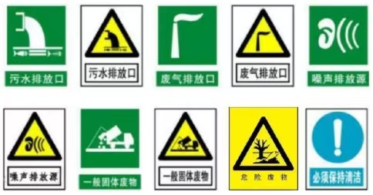  图5-1 环境保护图形标志排放口（源）  6、环境保护主体责任  严格履行环保工作主体责任，全面建立环境保护责任体系，制定完善环保工作制度，明确相关人员工作责任。企业主要负责人作为排污单位环境保护的第一责任人，要全面负责环境保护工作，带头落实环境保护责任制度，并承担环保工作领导责任。

六、结论
本项目运营期采取的各项环保措施在确保严格落实本报告表提出的污染物防治措施的前提下，对水环境、环境空气、声环境等的影响较小，可以被周围环境所接受。因此，本项目的建设从环境保护的角度而言是可行的。

附表

建设项目污染物排放量汇总表
项目  分类 | 污染物名称 | 现有工程  排放量t/a（固体废物产生量）① | 现有工程  许可排放量t/a② | 在建工程  排放量t/a（固体废物产生量）③ | 本项目  排放量t/a（固体废物产生量）④ | 以新带老削减量t/a  （新建项目不填）⑤ | 本项目建成后  全厂排放量t/a（固体废物产生量）⑥ | 变化量t/a  ⑦
废气 | 颗粒物 | 0.249 | 0.815 |  | 1.818 | 0.249 | 1.818 | 1.569
废气 | SO₂ | 2.319 | 3.792 |  | 0.3572 | 2.319 | 0.3572 | -1.9618
废气 | NO_{x} | 1.943 | 2.117 |  | 2.728 | 1.943 | 2.728 | +0.785
废气 | 沥青烟 | 0.00122 | / |  | 0.0016 | 0.00122 | 0.0016 | +0.00038
废气 | 苯并[a]芘 | 0.000988kg/a | / |  | 0.0012kg/a | 0.000988kg/a | 0.0012kg/a | +0.000212
废水 | COD | 0.07 | 0.07 |  | / |  | 0.07 | 0
废水 | 氨氮 |  |  |  | / |  | / | /
一般工业固体废物 | 回收粉尘 | 0.78 |  |  | 2.18 | 0.78 | 2.18 | +1.4
一般工业固体废物 | 不合格石料 | 30 |  |  | 40 | 30 | 40 | +10
危险废物 | 废焦油 | 0.01 |  |  | / | 0.01 | / | -0.01
危险废物 | 废活性炭 | 0.5 |  |  | 0.5 | 0.5 | 0.5 | 0
危险废物 | 废导热油 | 0.1 |  |  | 0.1 | 0.1 | 0.1 | 0
注：⑥=①+③+④-⑤；⑦=⑥-①

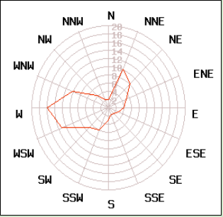
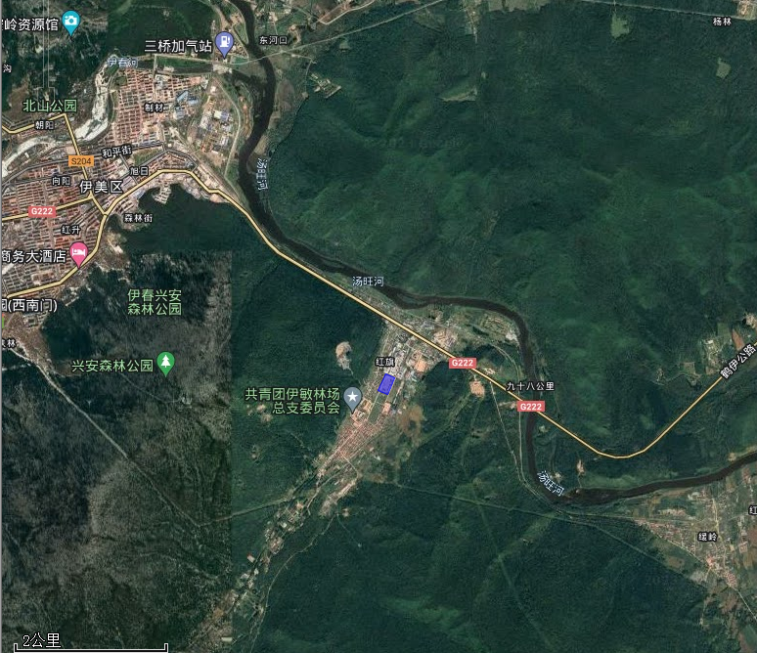
项目位置
图例
项目位置

附图1项目地理位置图

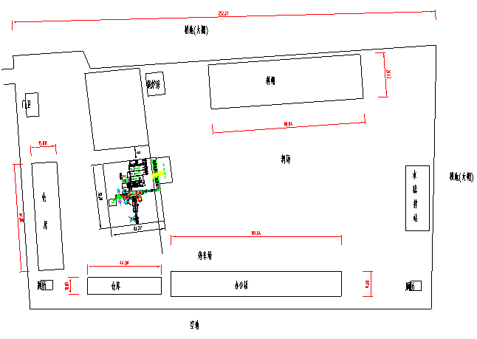
本次改扩建搅拌站
原有搅拌设备

附图2项目平面布置图

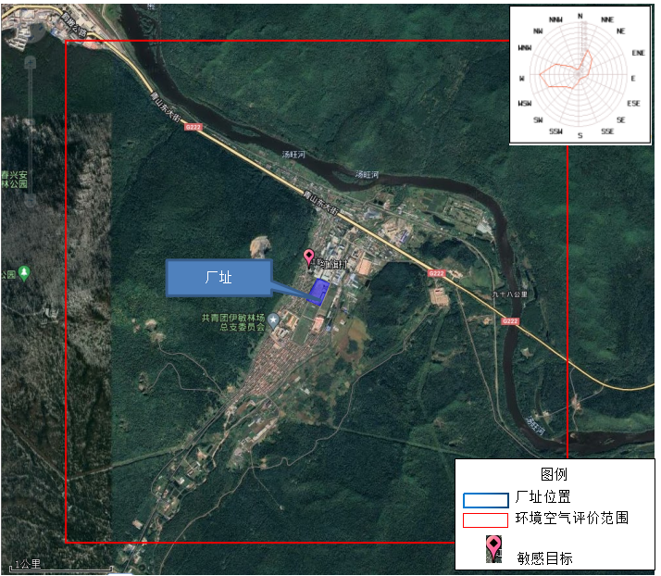

附图3环境空气保护目标分布图

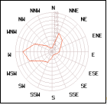
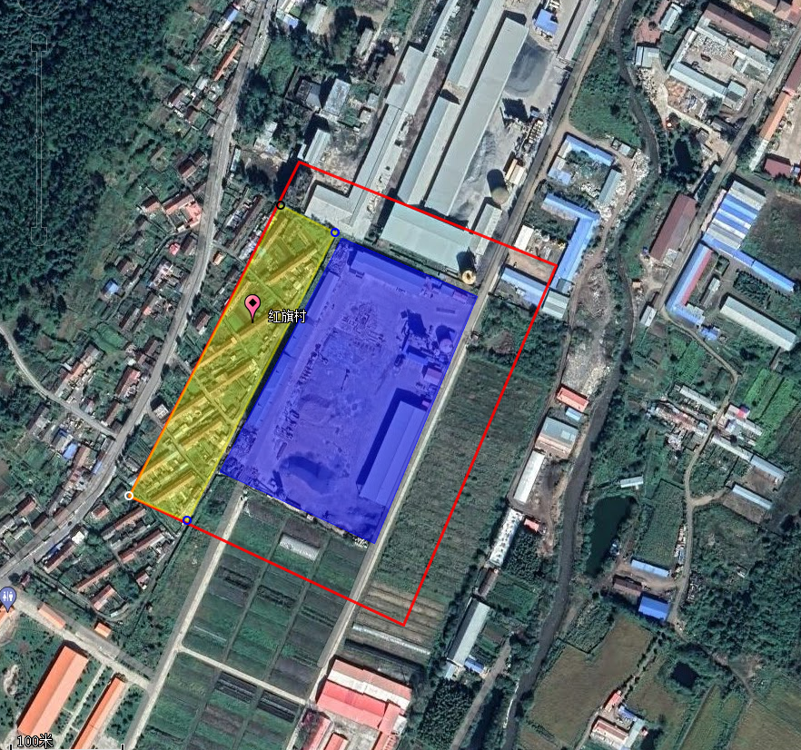

图例
厂址位置
声环境评价范围
声敏感目标

附图4声环境保护目标分布图

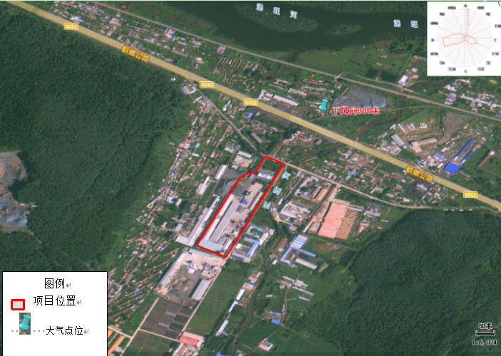

附图5环境空气现状监测布点图

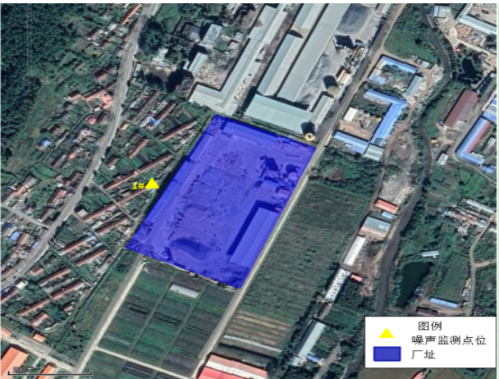

附图6声环境现状监测布点图

附件1营业执照

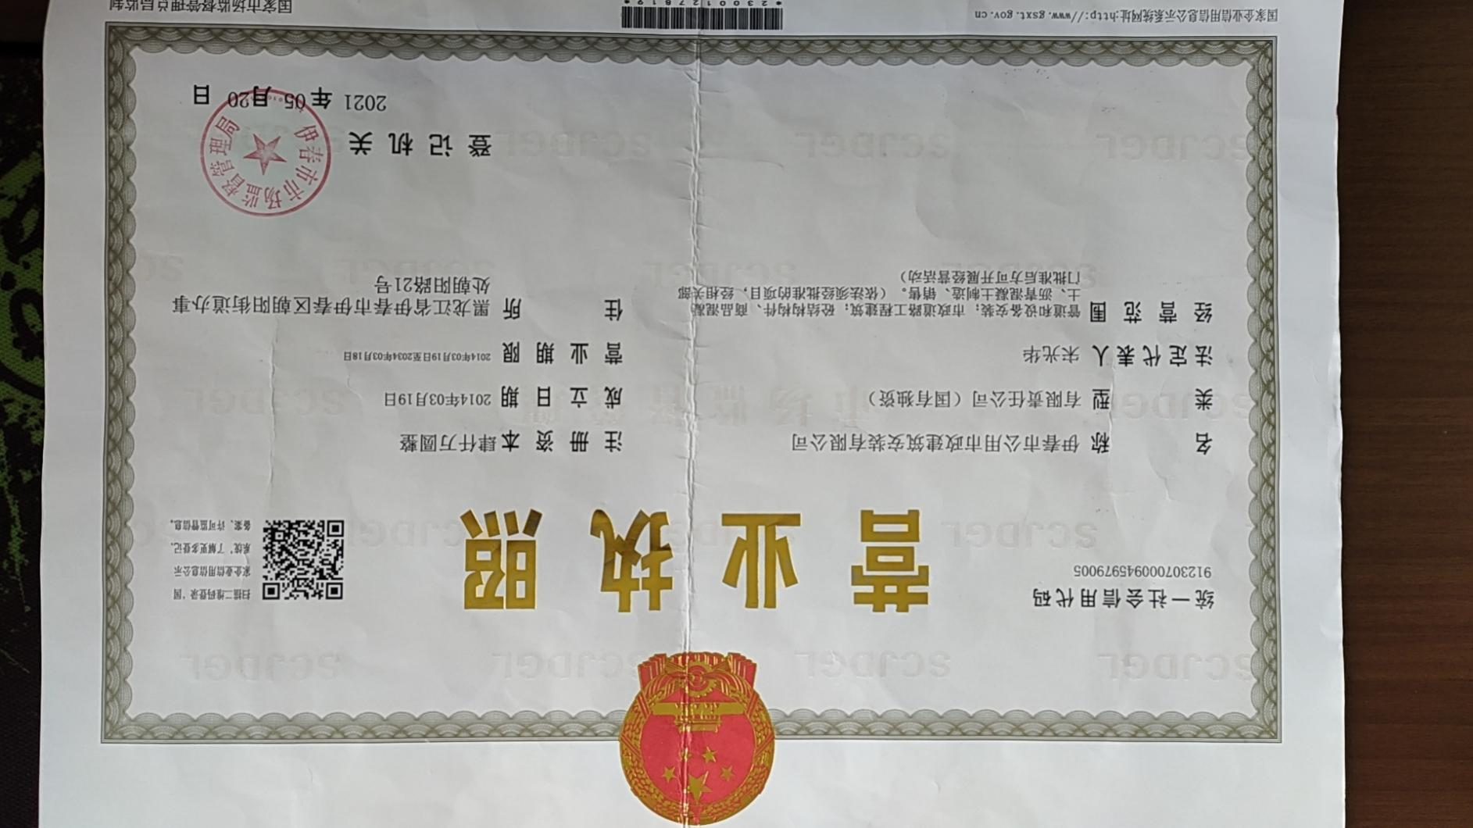

附件2现有工程环评批复
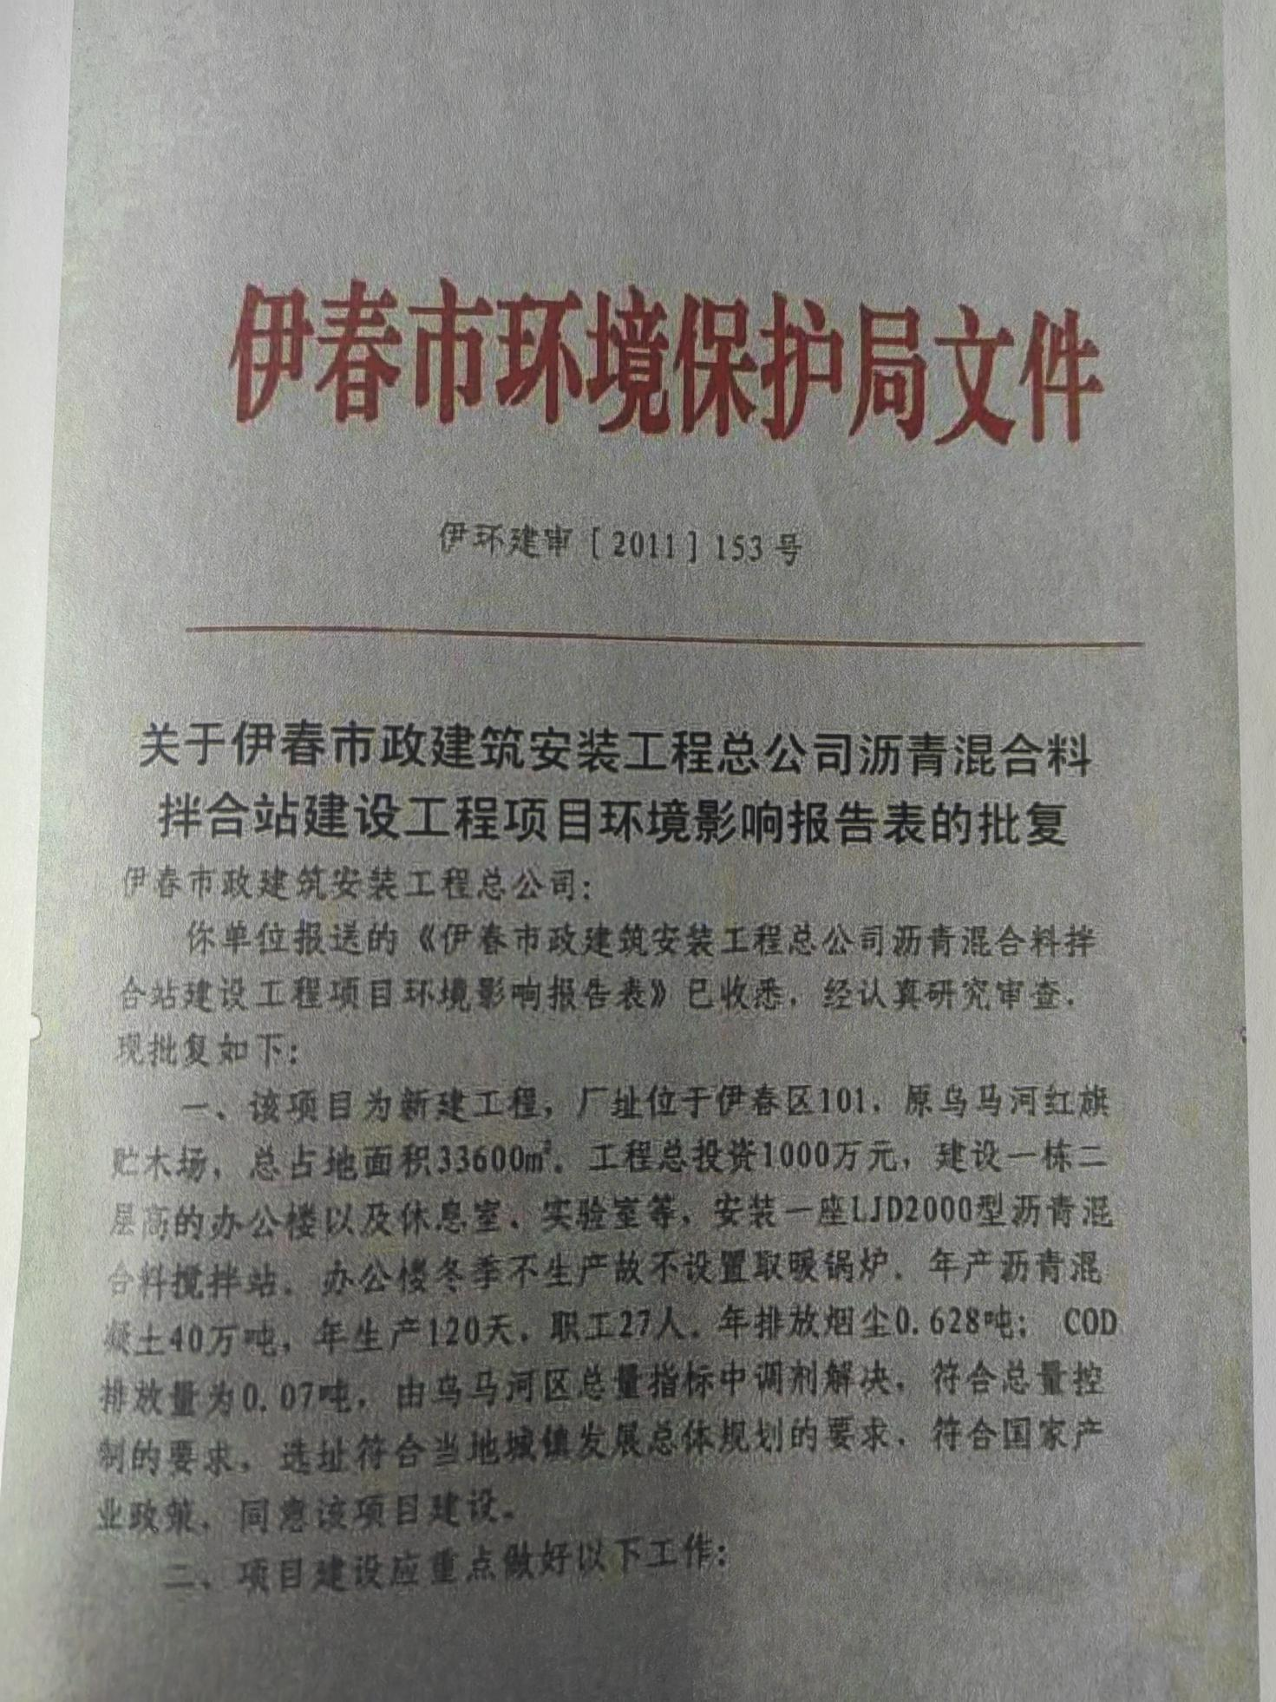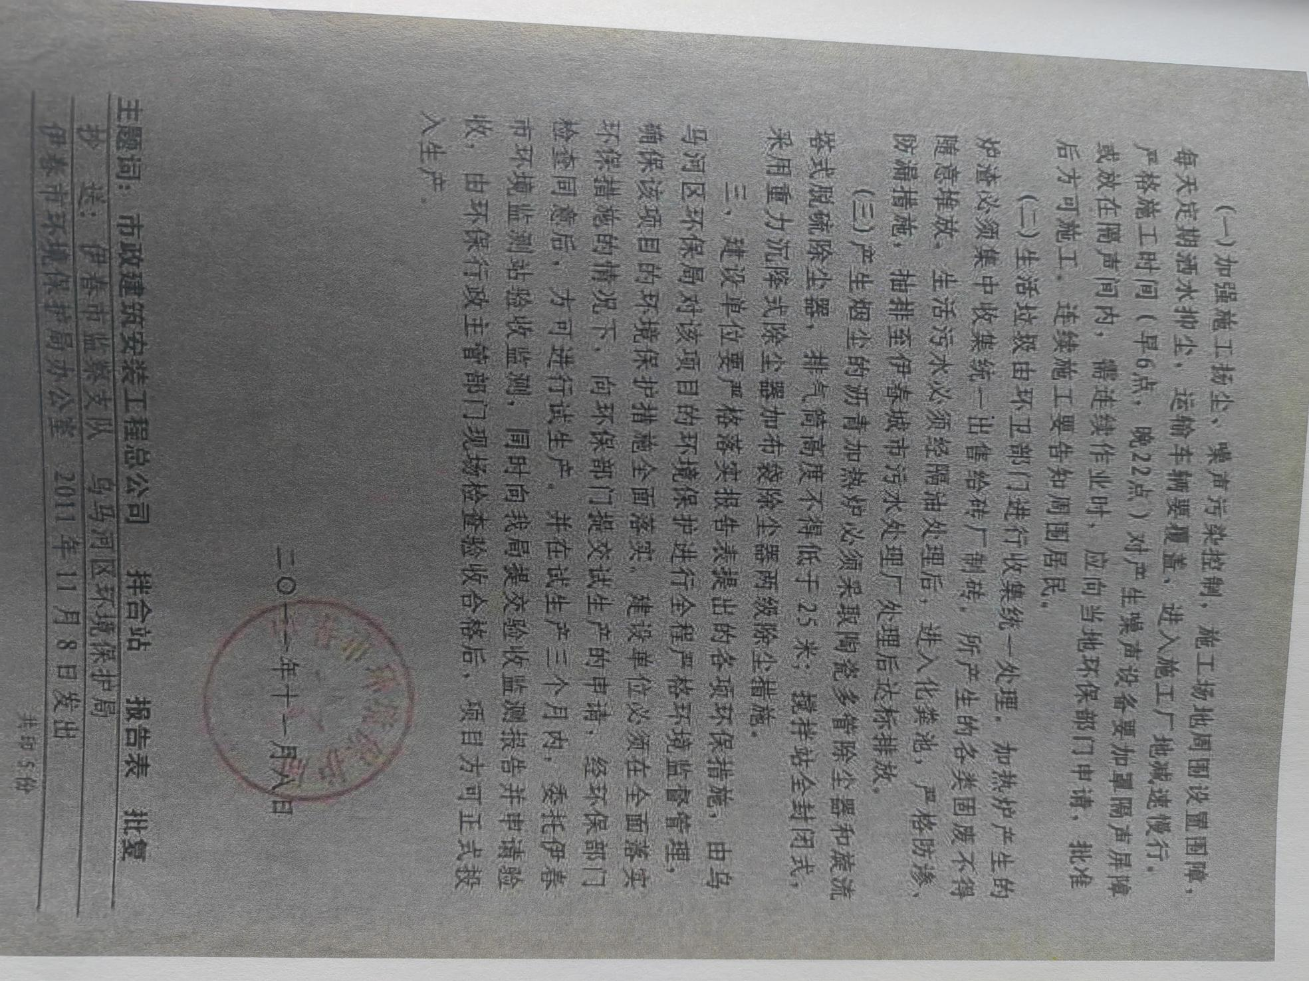
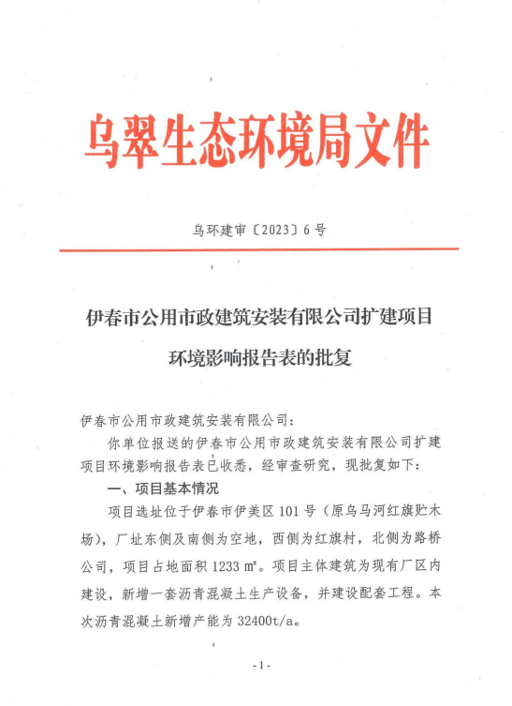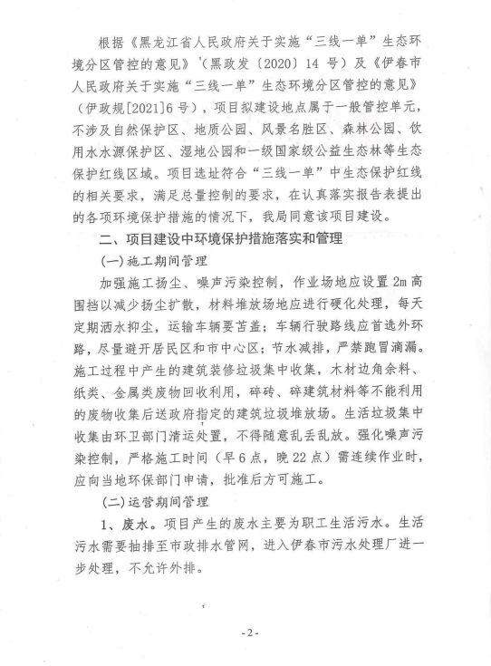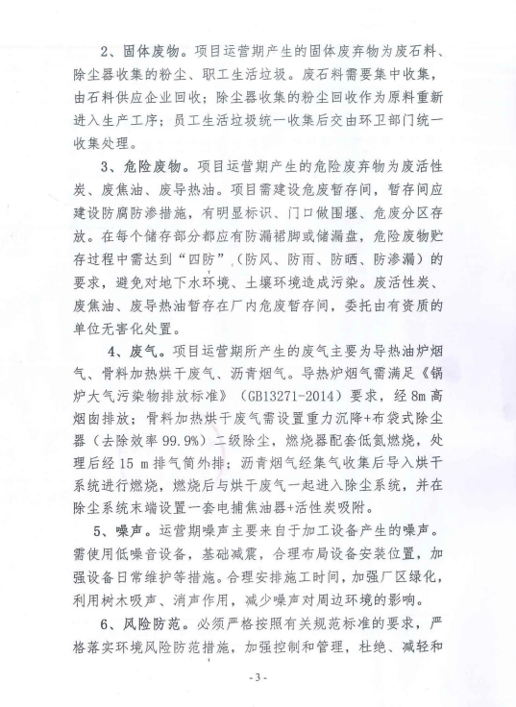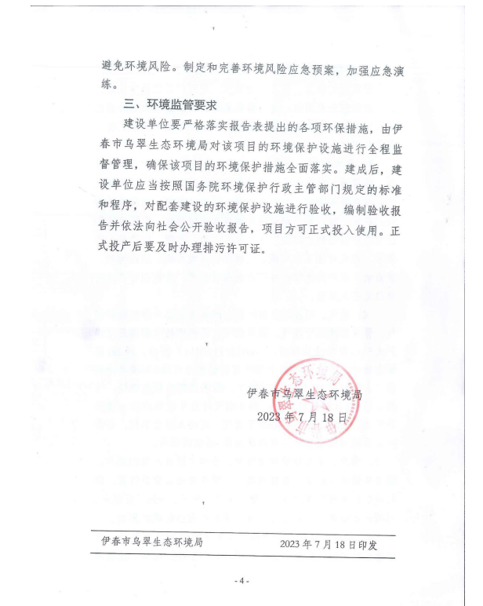

附件3现有工程竣工环境保护验收意见
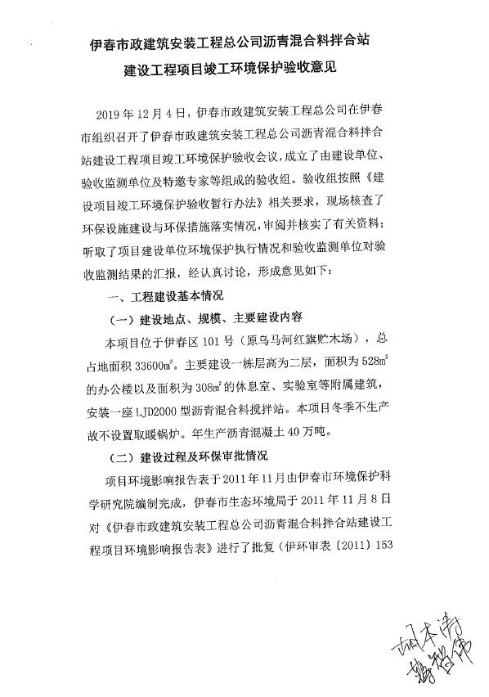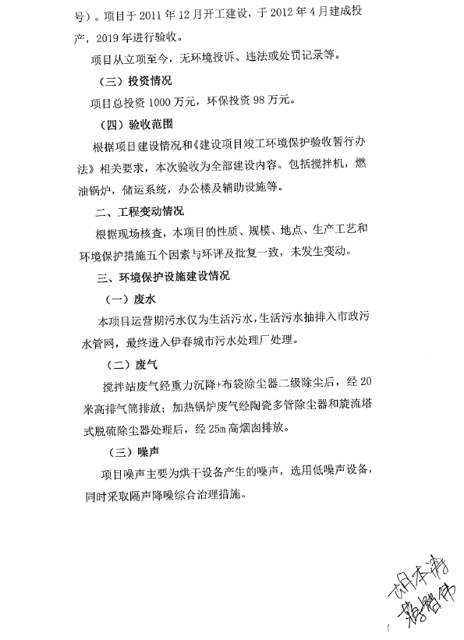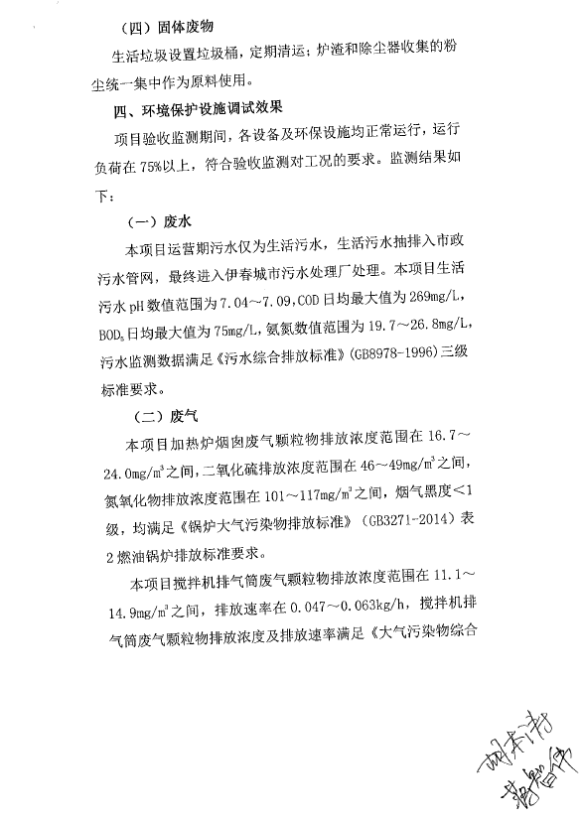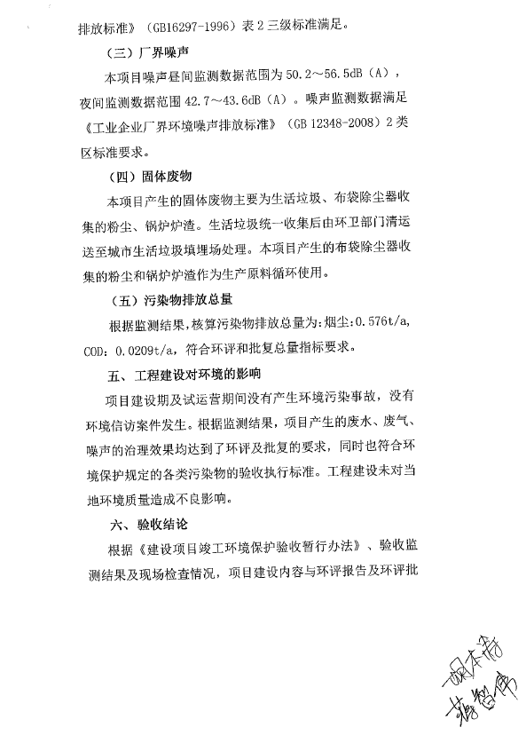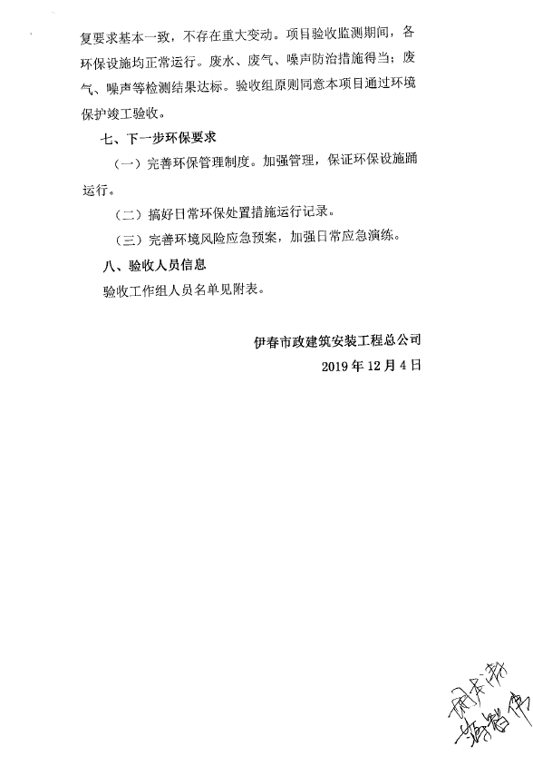
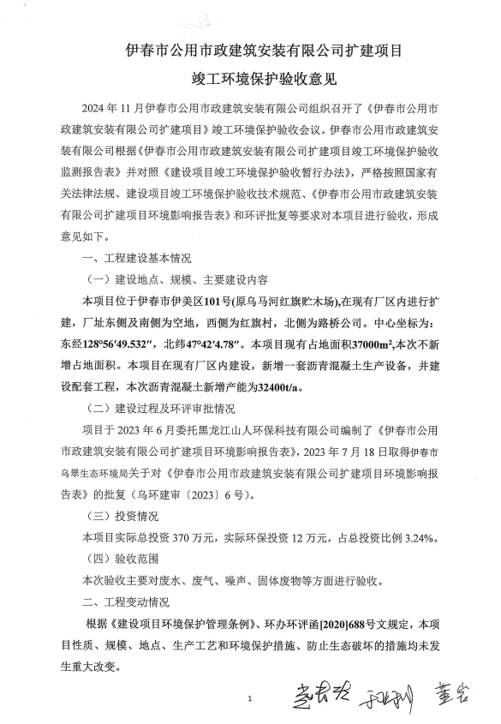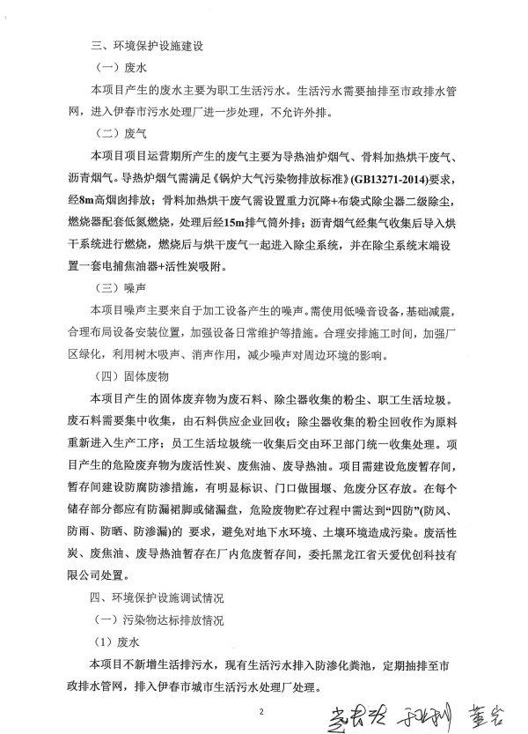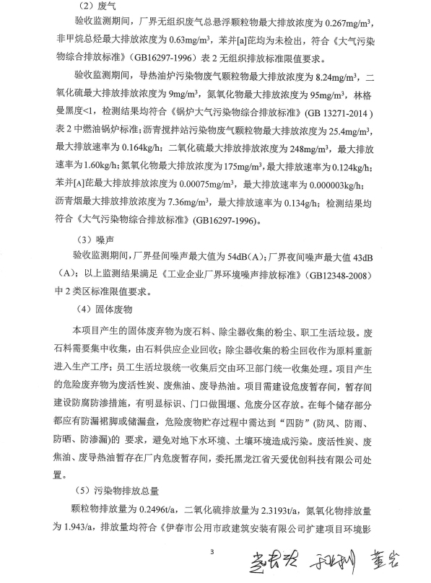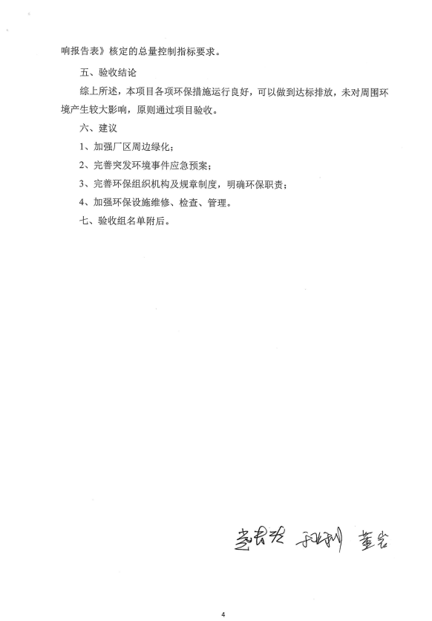

附件4排污许可证
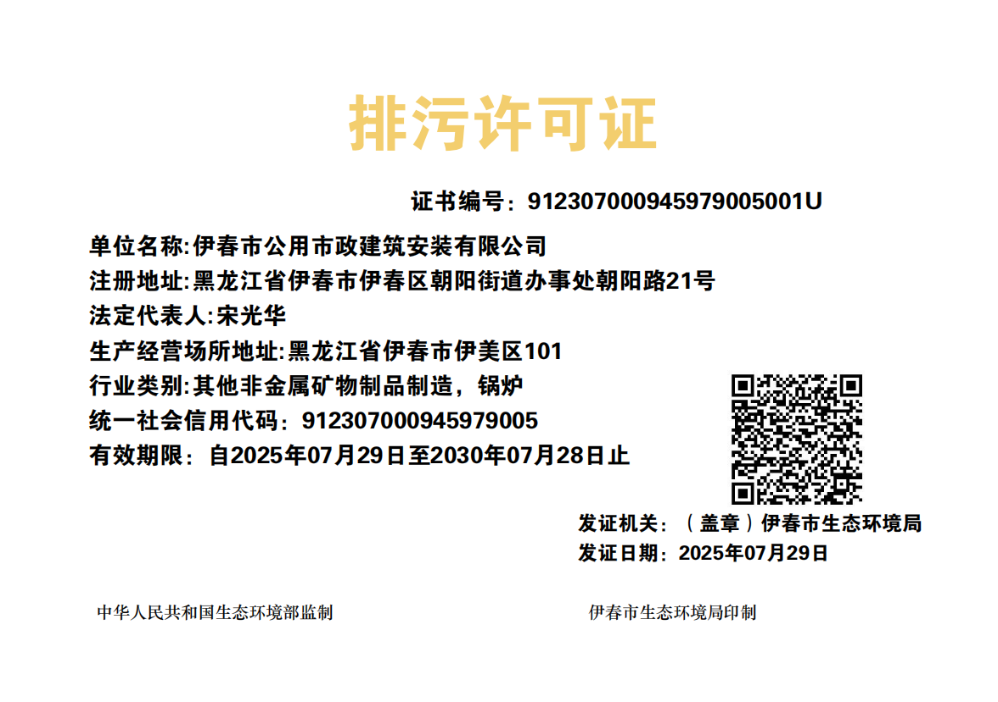

附件5轻质柴油成分分析报告
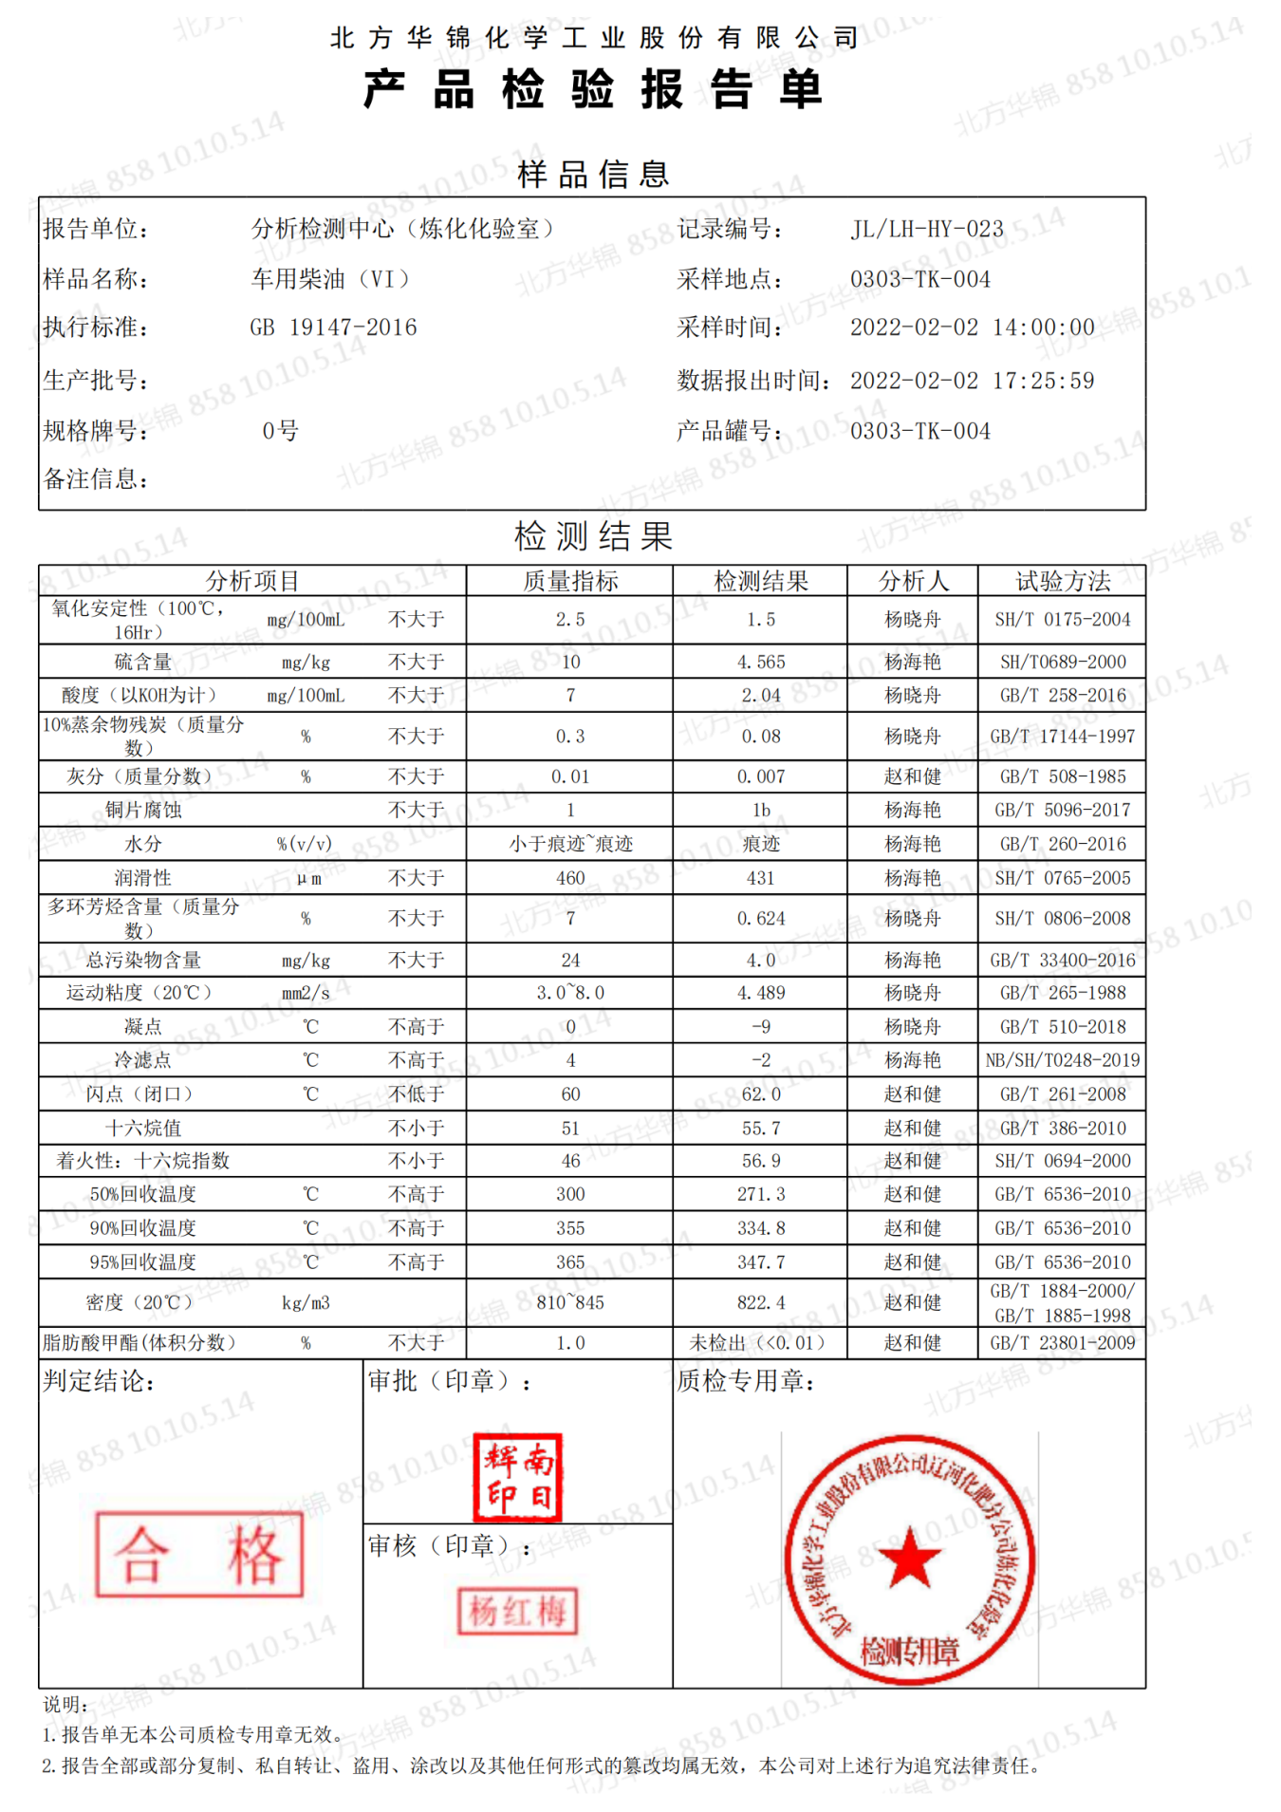

附件6现状监测报告
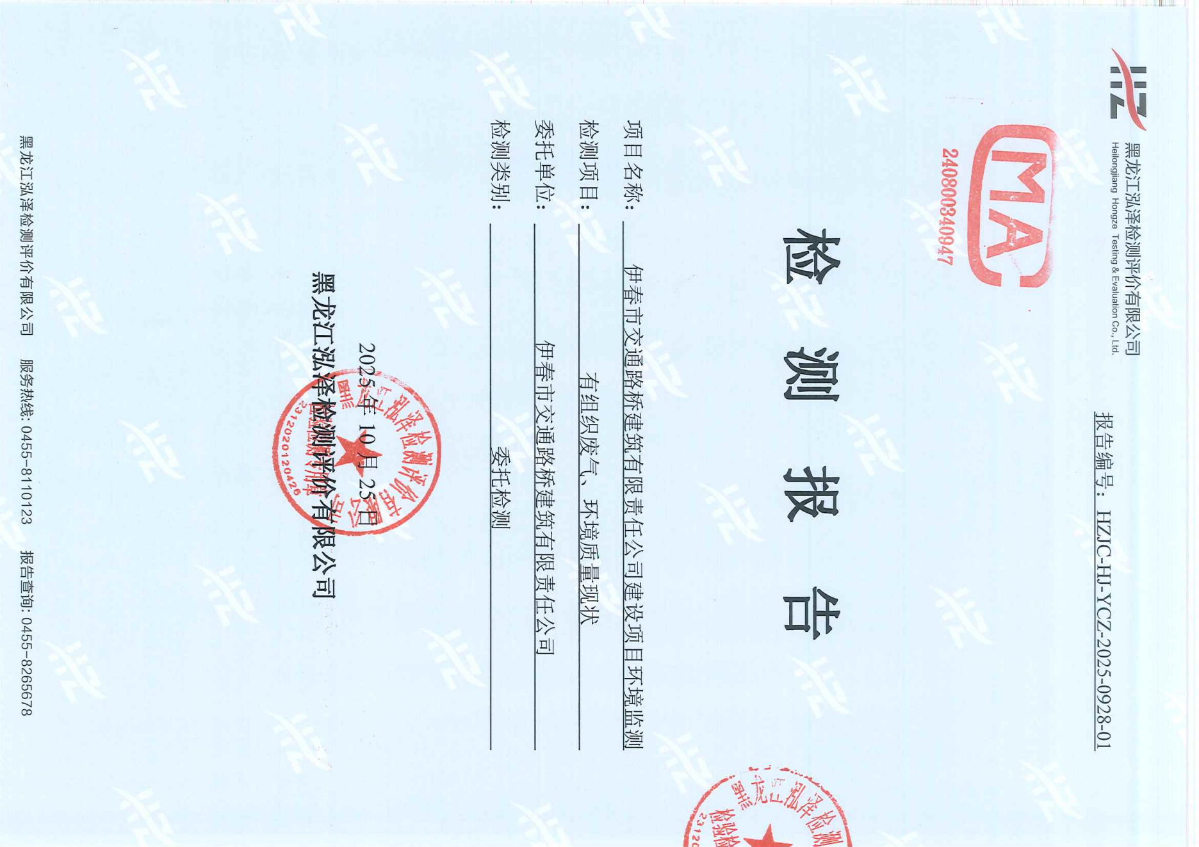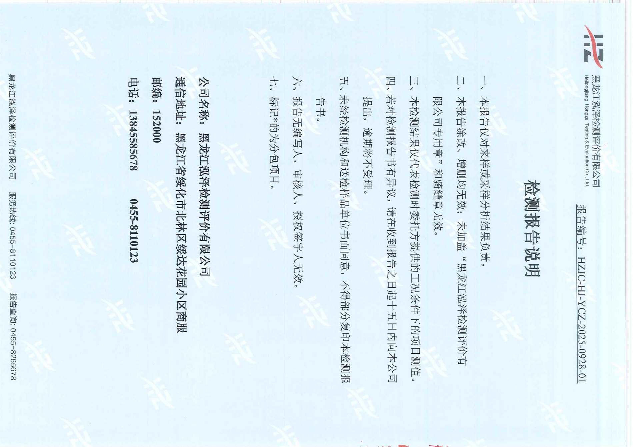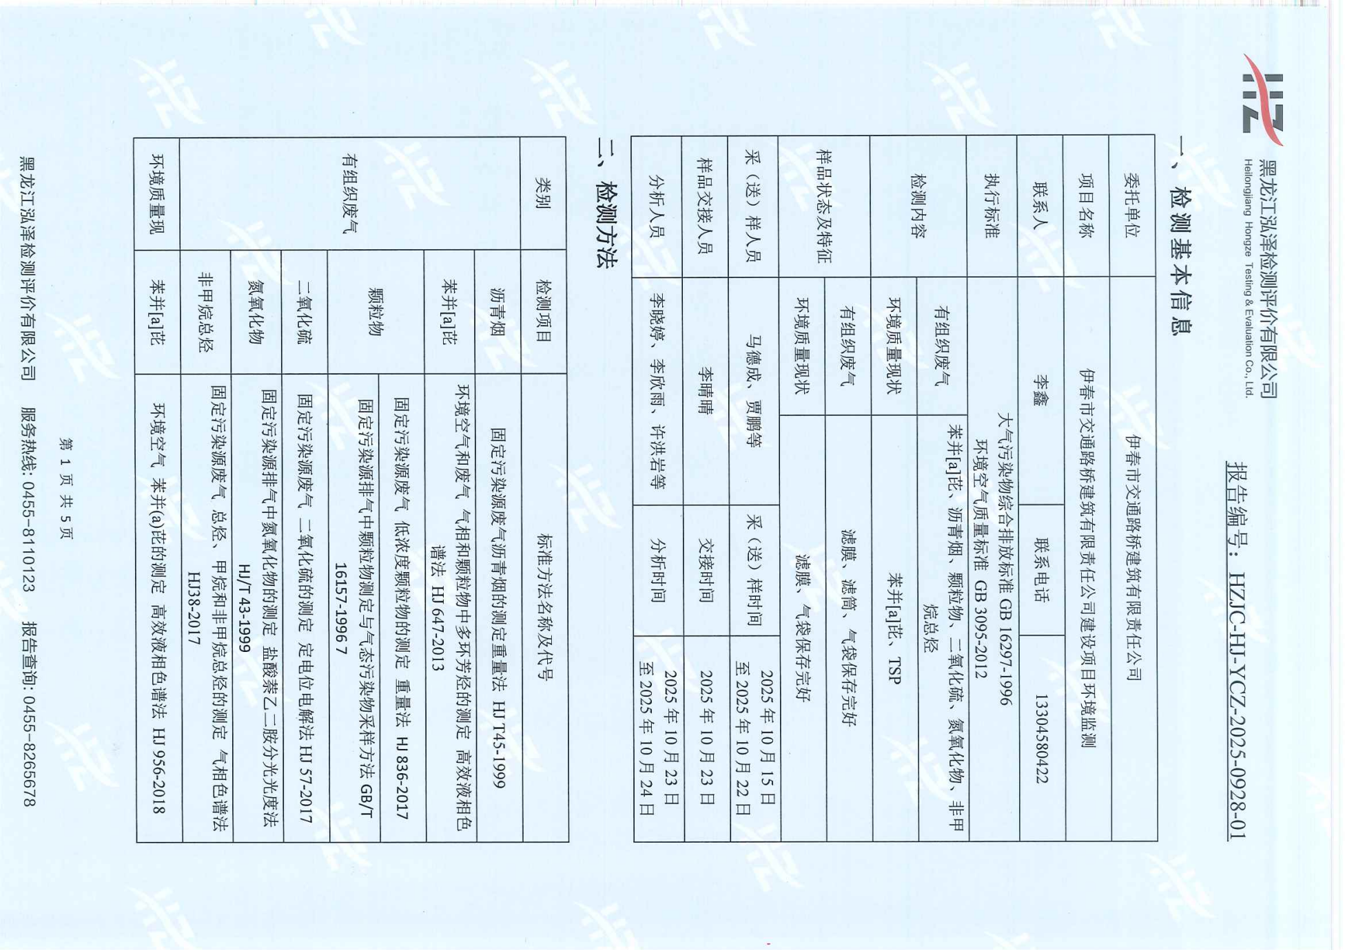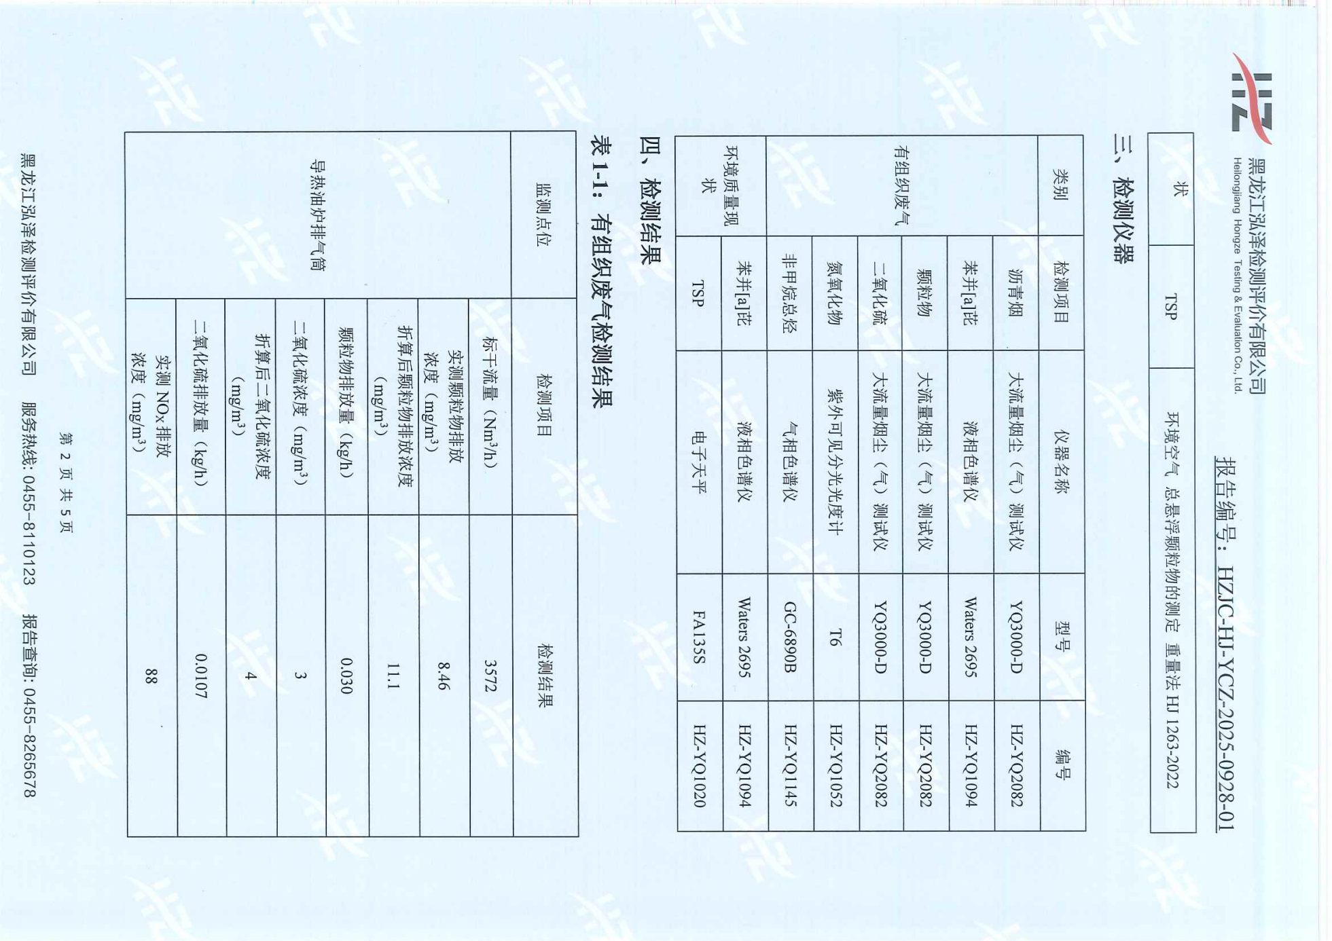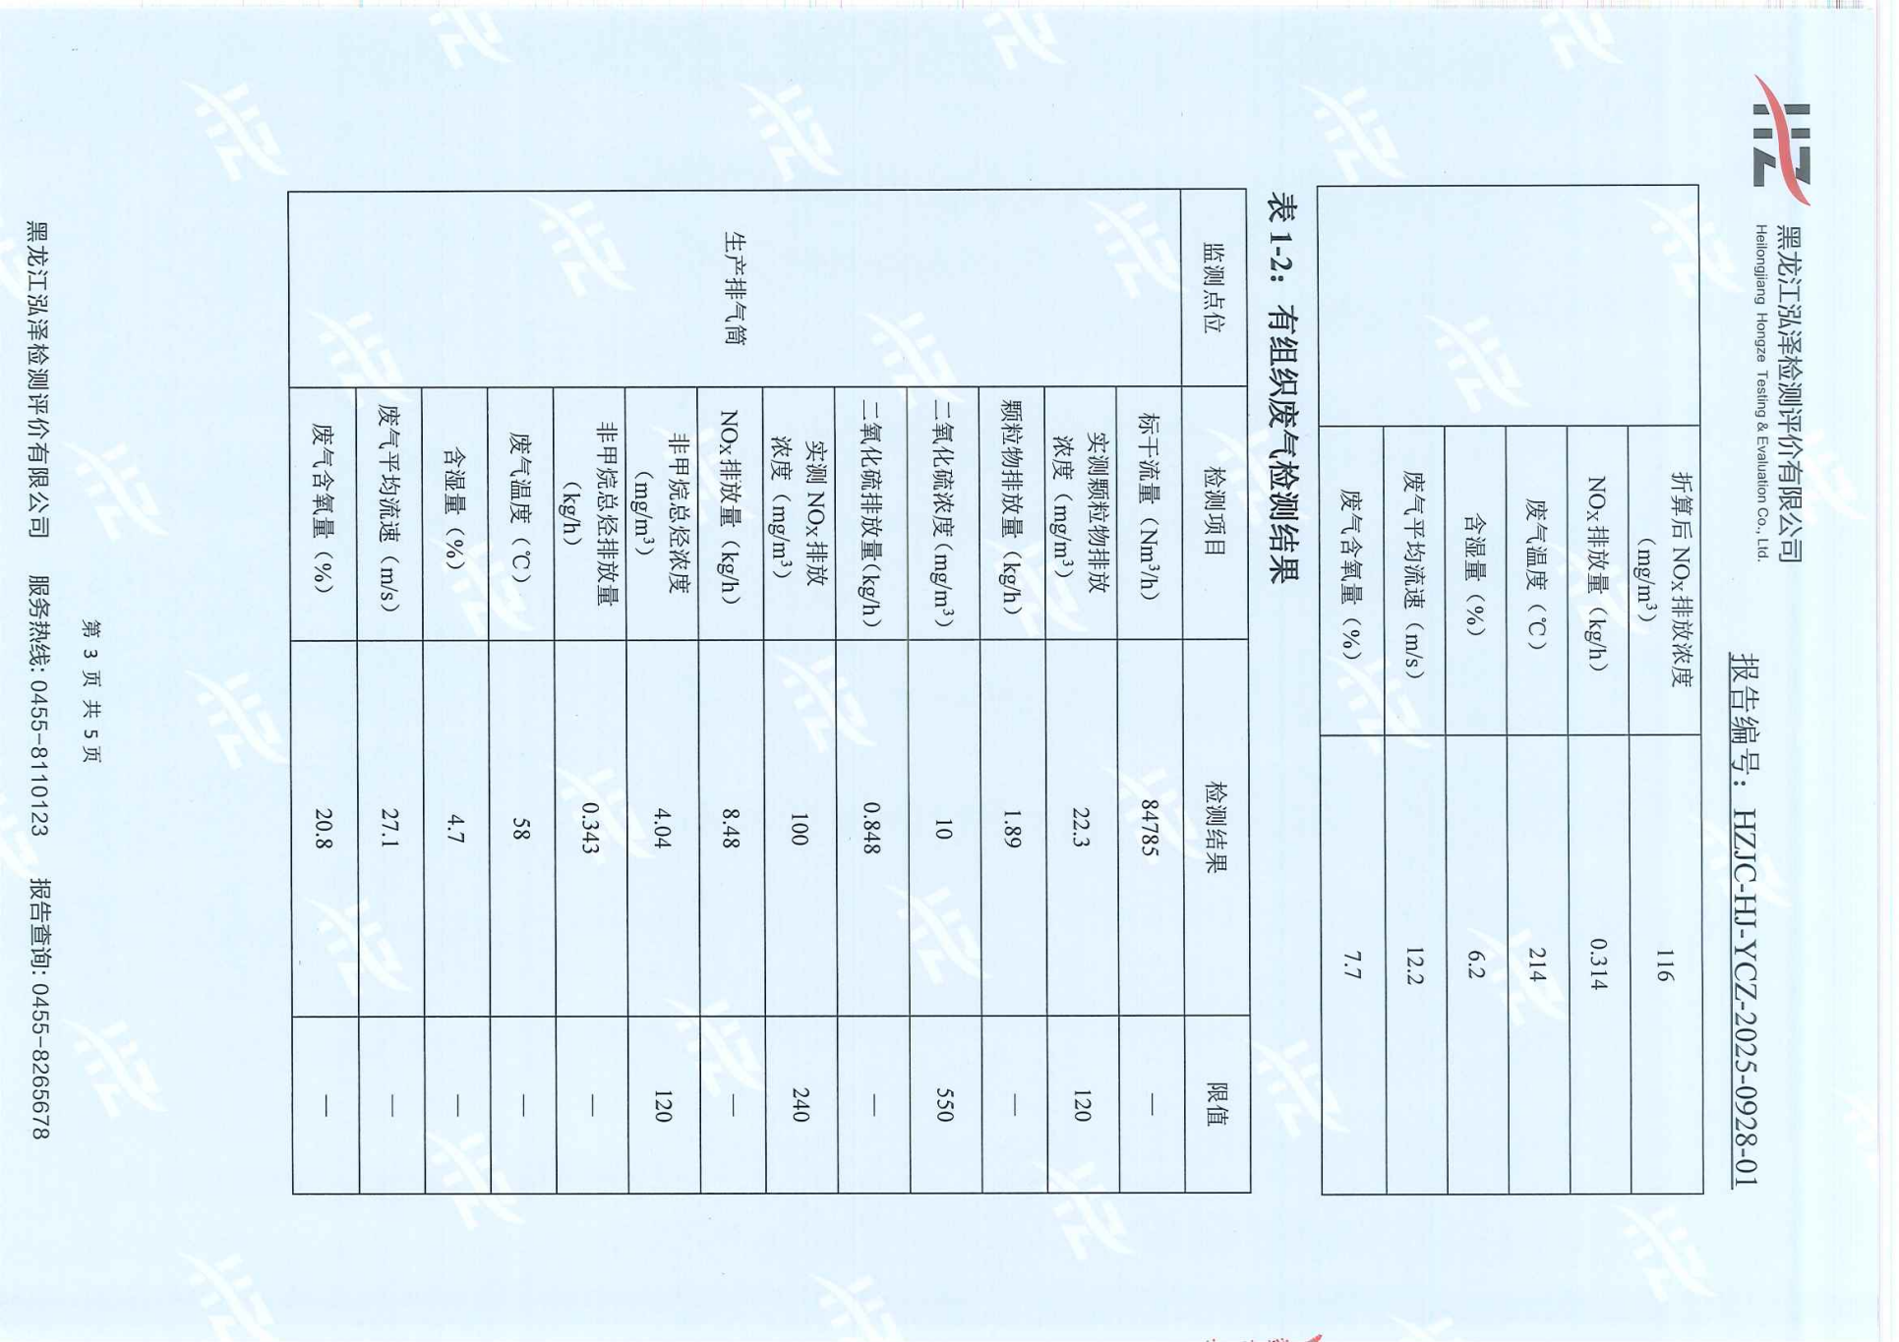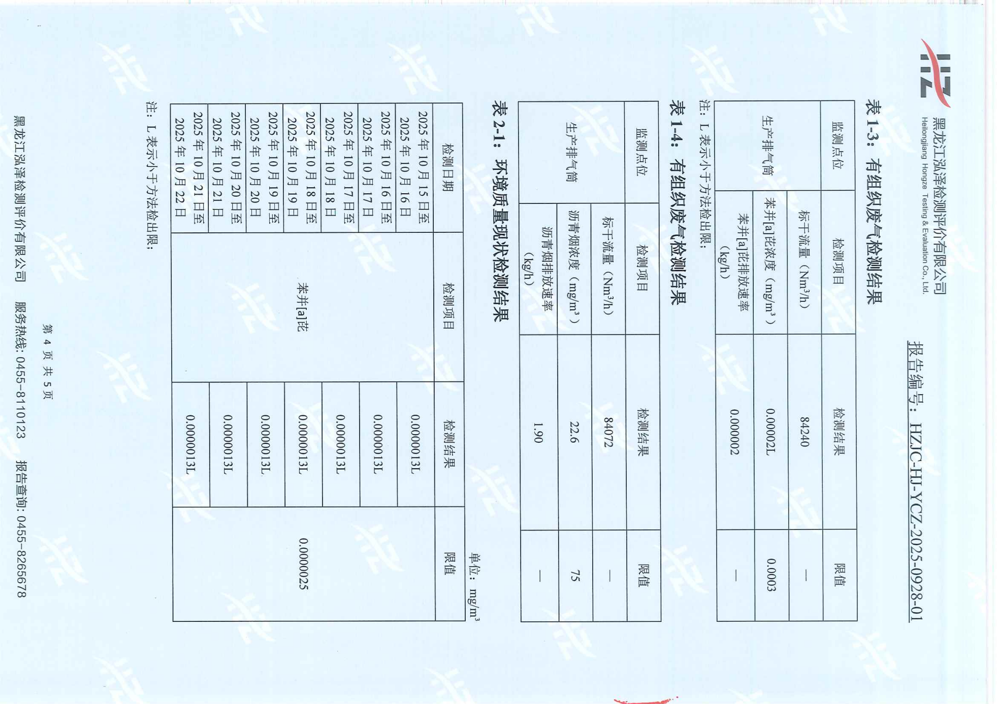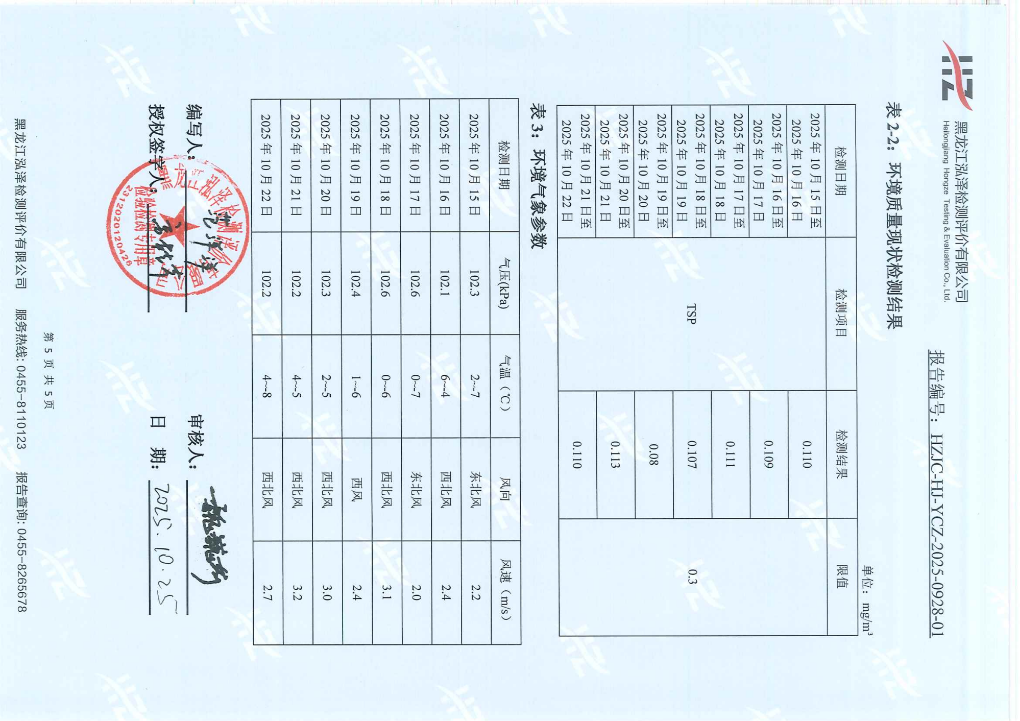

附件7分区管控报告
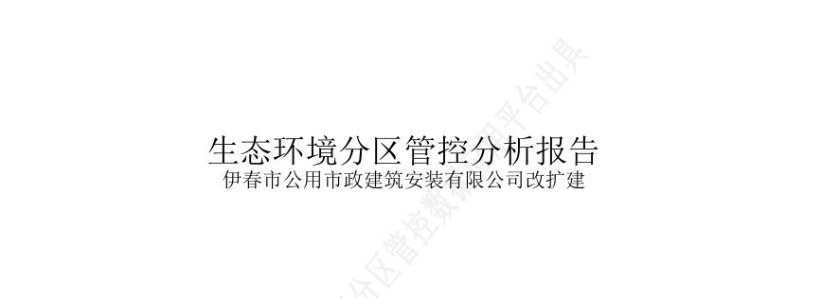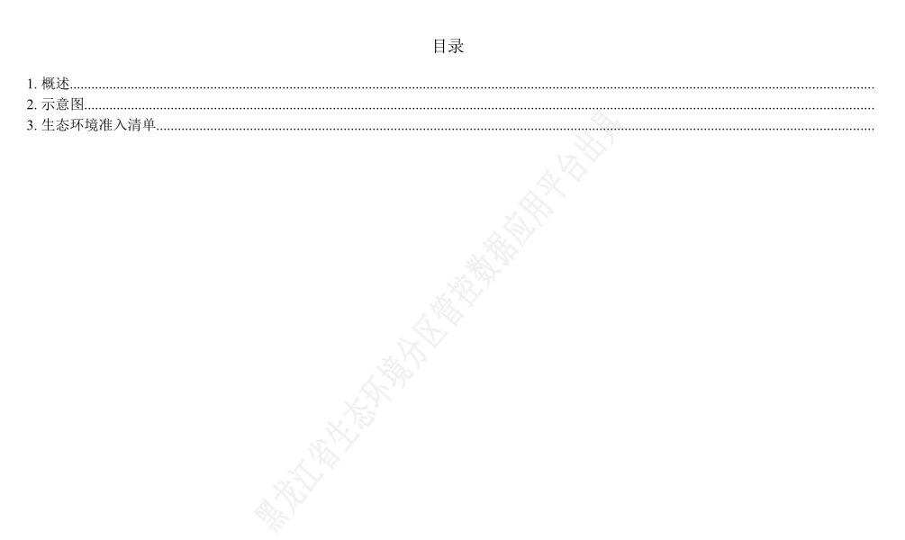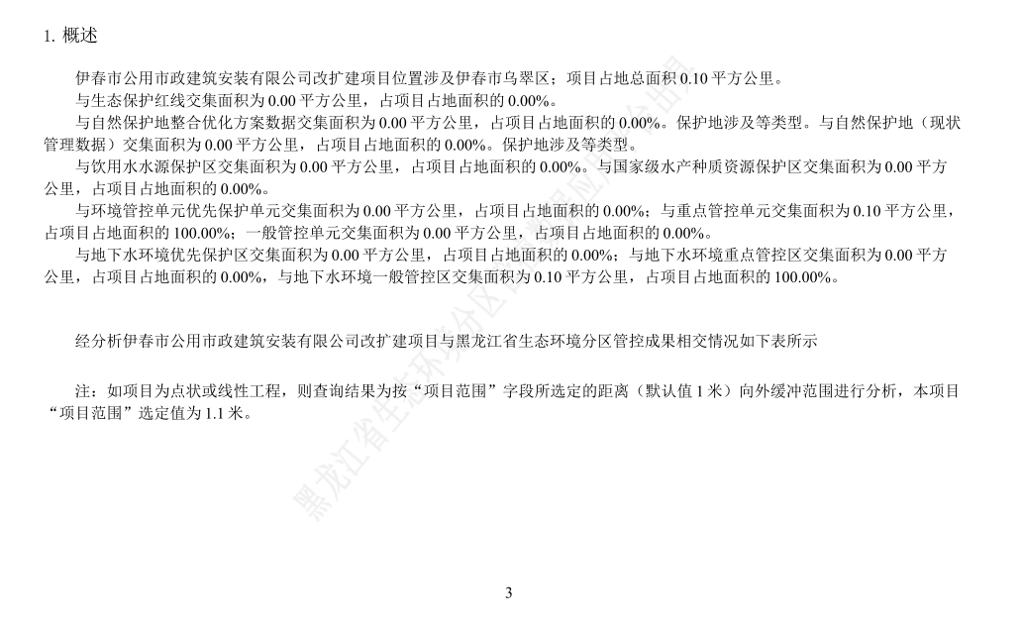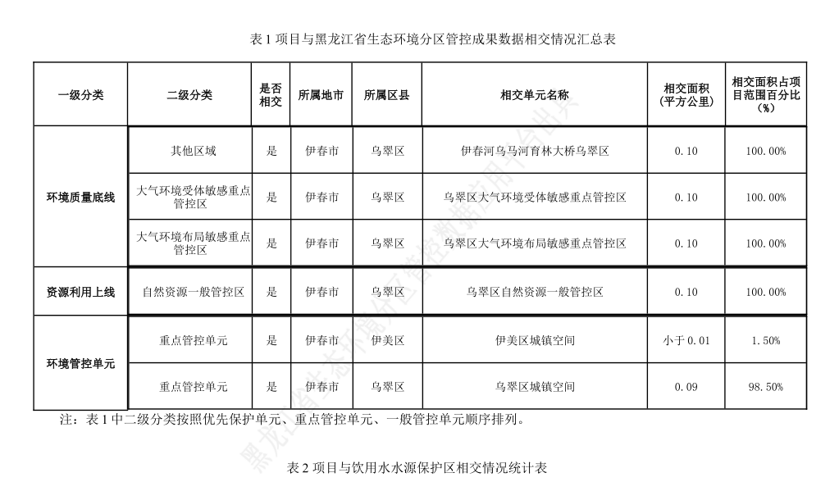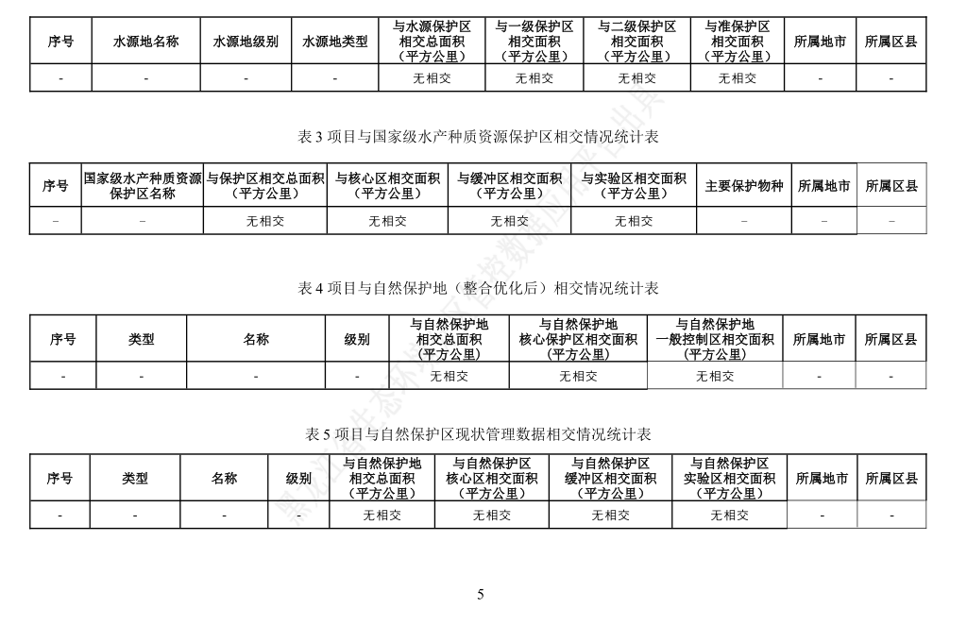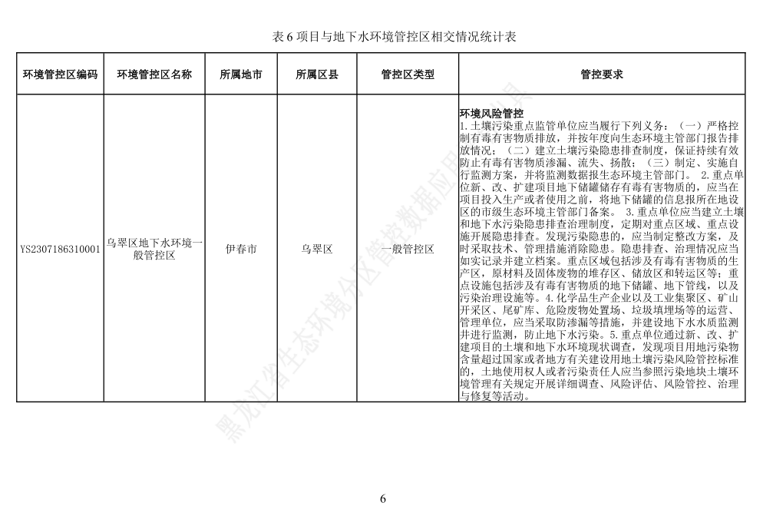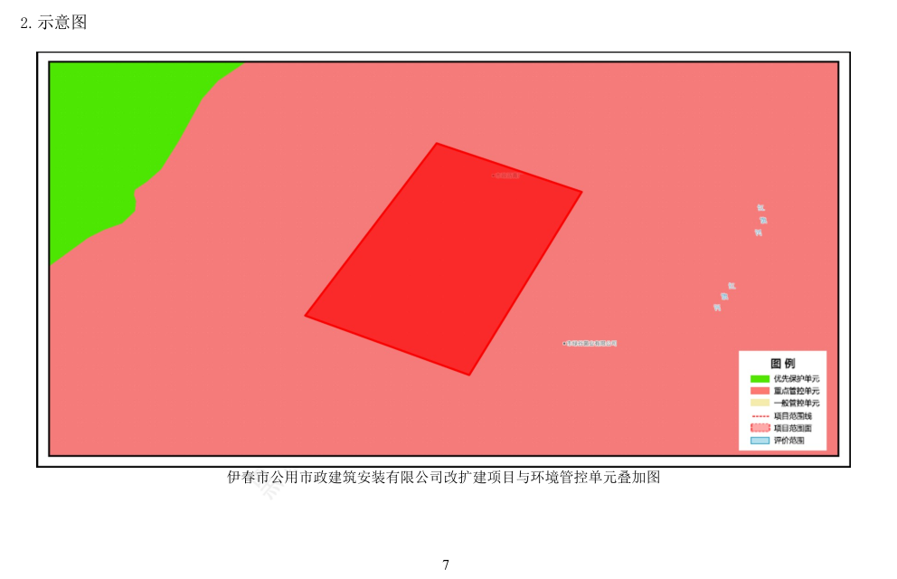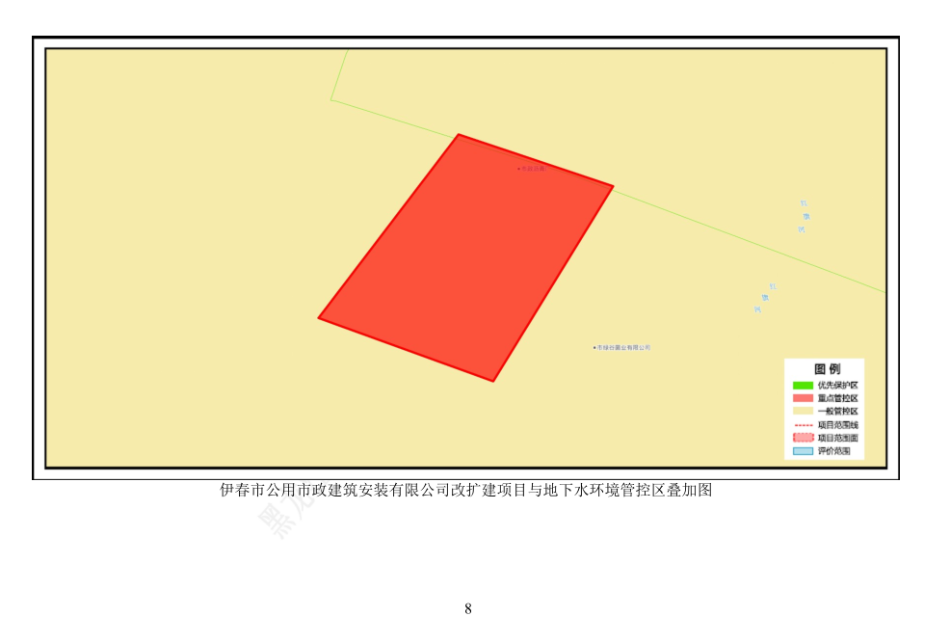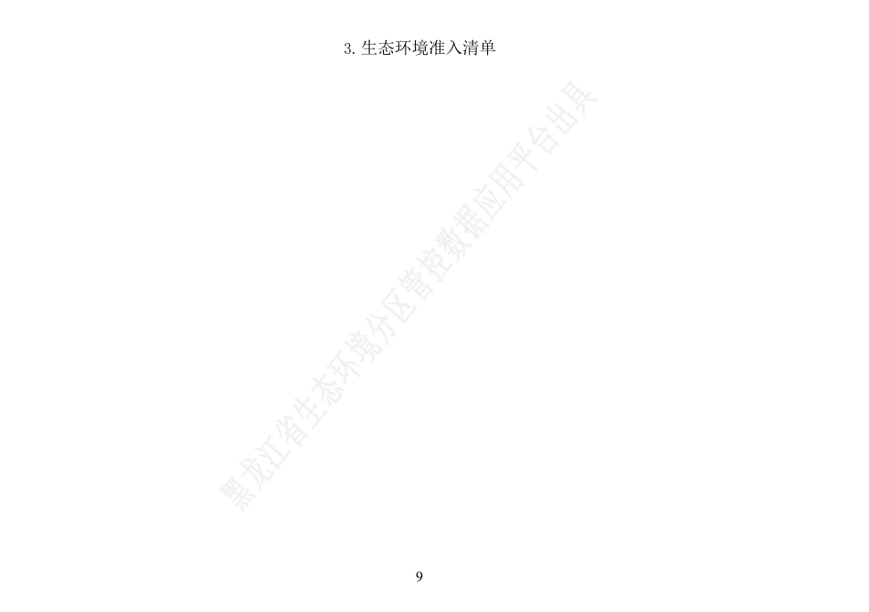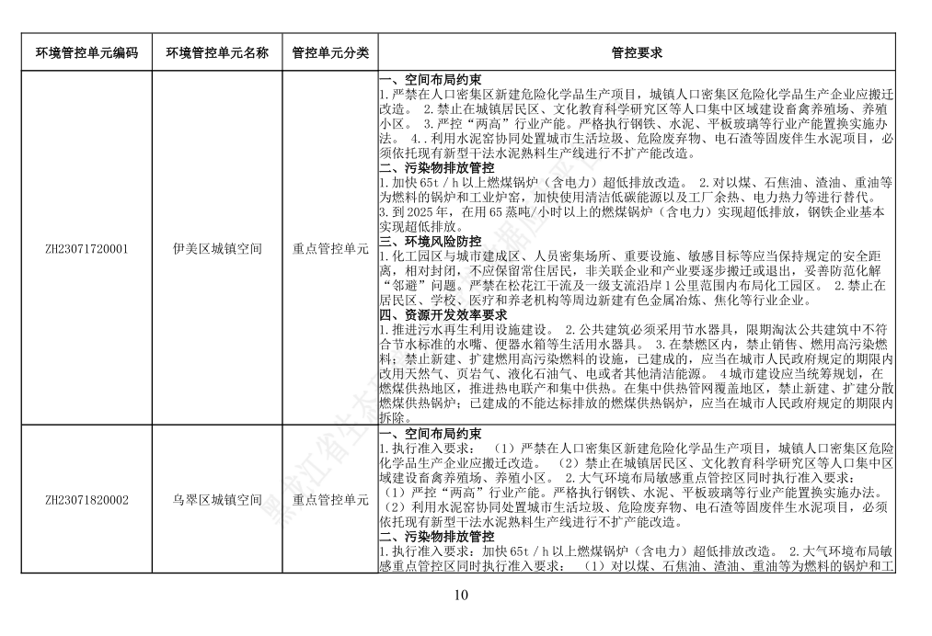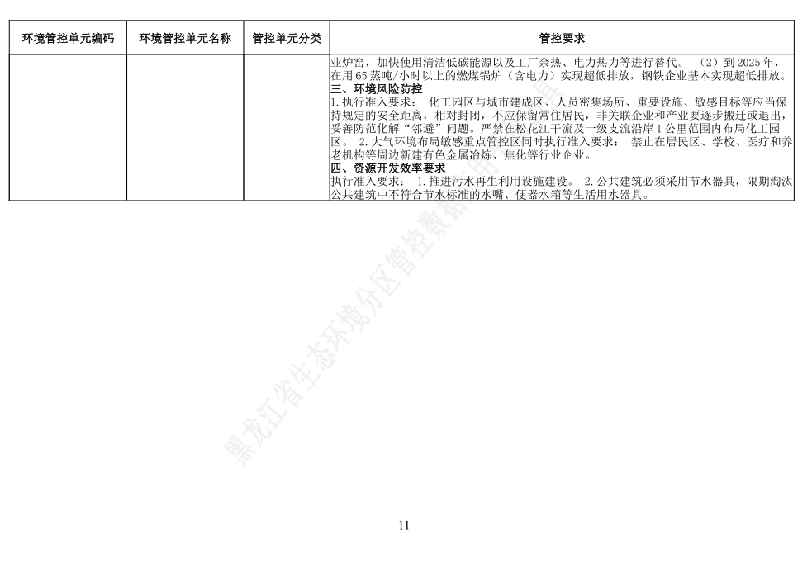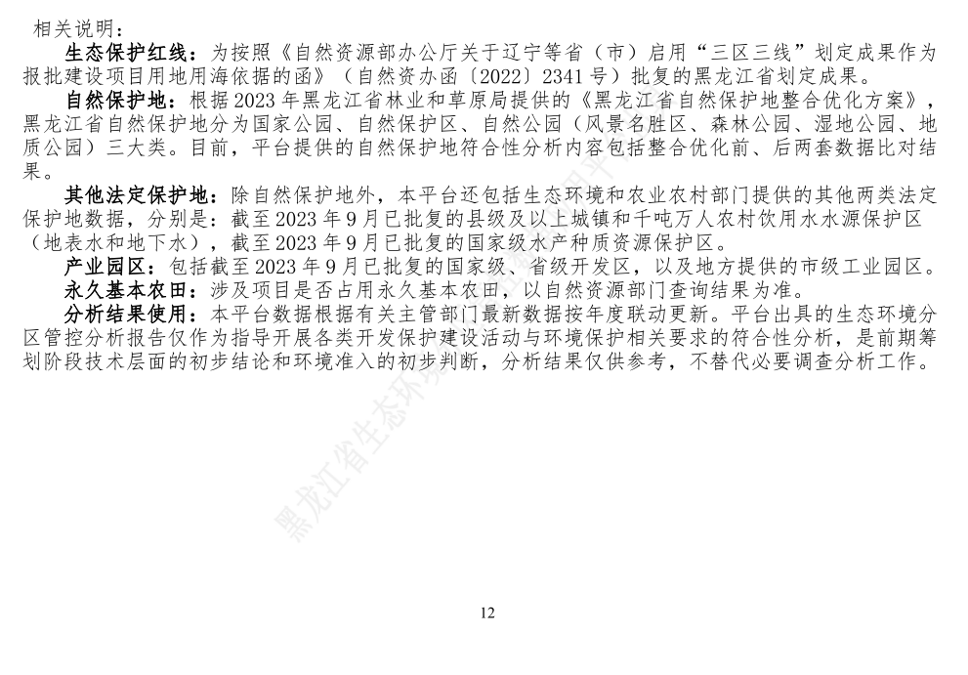

附件8应急预案备案表
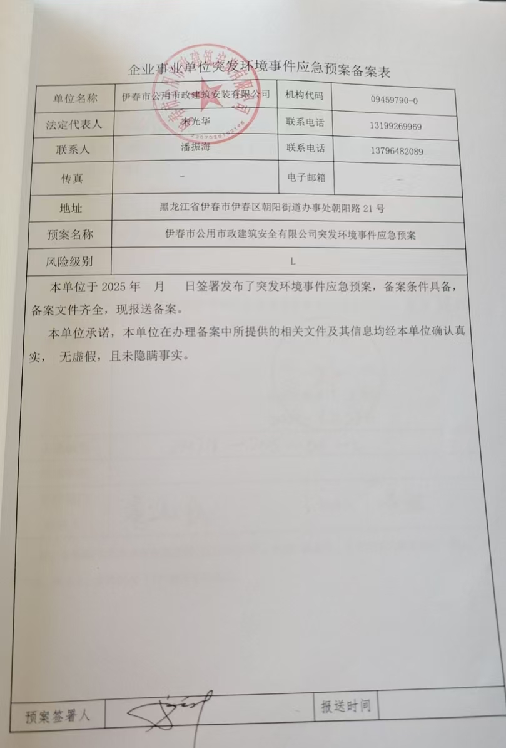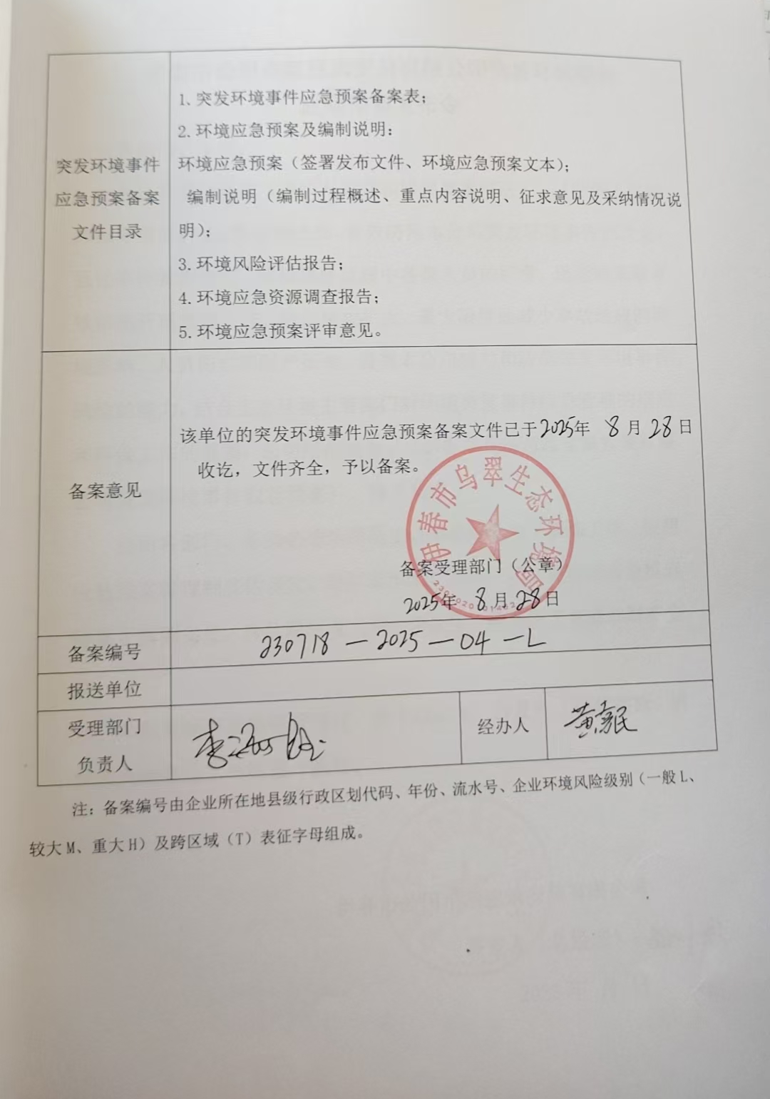

附件9大气专题评价
伊春市公用市政建筑安装有限公司改扩建项目大气环境影响评价专题报告

建设单位：伊春市公用市政建筑安装有限公司
编制时间：2026年6月

目录
目录 1
1 总则 1
1.1 编制依据 1
1.2 评价目的与原则 1
1.3 评价内容及评价重点 2
1.4 环境评价标准 2
1.5 评价因子的识别与筛选 4
1.6 评价工作等级及评价范围 4
1.7 环境保护对象及目标 7
2 工程概况 9
2.1 项目概况 9
2.2 运营期环境影响因素与污染源强核算 10
3 环境质量现状评价 21
3.1 区域基本污染物环境质量达标情况 21
3.2 特征污染物补充监测 21
4 环境影响预测评价 23
4.1 环境影响分析 23
4.2 大气环境防护距离 26
4.3 大气污染物排放量核算 26
5 污染保护措施及可行性论证 28
5.1 导热油炉废气 28
5.2 骨料加热烘干废气 28
5.3 沥青烟及苯并芘 28
5.4 无组织排放措施 29
6 环境监测计划 31
6.1 环境监测计划 31
6.2 “三同时”竣工验收内容 32
7 结论与建议 34
7.1 结论 34
7.2 建议 34
附表1建设项目大气环境影响评价自查表 35

- 总则
  - 编制依据
    - 环境保护法律法规
- 《中华人民共和国环境保护法》（2015年1月1日）；
- 《中华人民共和国环境影响评价法》（2003年9月1日实施，2018年12月29日修订）；
- 《中华人民共和国大气污染防治法》（2018年01月26日修订）；
（4）《国务院关于印发大气污染防治行动计划的通知》（国发[2013]37号，2013年9月10日）；
（5）《黑龙江省人民政府关于印发黑龙江省大气污染防治行动计划实施细则的通知》（黑政发[2014]1号，2014年1月26日）；
（6）《黑龙江省人民代表大会常务委员会关于修改〈黑龙江省大气污染防治条例〉的决定》（2018年12月27日）；
（7）《打赢蓝天保卫战三年行动计划》（国发[2018]22号）。
    - 有关技术导则及规范
（1）《建设项目环境影响评价技术导则总纲》（HJ2.1-2016）；
（2）《环境影响评价技术导则大气环境》（HJ2.2-2018）。
  - 评价目的与原则
    - 评价目的
通过评价调查该拟建项目所在区域的环境质量现状，针对其工程特点及产生的环境污染特征，分析、预测项目建设过程中及建成投入使用后对项目区及周围地区社会环境、自然环境和生态环境造成的影响程度及影响范围，对不利的影响有针对性地提出防治措施及对策，把因项目建设而造成的不利环境影响控制在可以接受的限度内，并从环境保护角度，对项目选址建设的可行性给出结论，为决策部门提供技术支持。
    - 评价原则
突出环境影响评价的源头预防作用，坚持保护和改善环境质量。
（1）依法评价
贯彻执行我国环境保护相关法律法规、标准、政策和规划等，优化项目建设，服务环境管理
（2）科学评价
规范环境影响评价方法，科学分析项目建设对环境质量的影响。
（3）突出重点
根据建设项目的工程内容及其特点，明确与环境要素间的作用效应关系，根据规划环境影响评价结论和审查意见，充分利用符合时效的数据资料和成果，对建设项目主要环境影响予以重点分析和评价。
  - 评价内容及评价重点
    - 评价内容
根据本项目工程特点及所在区域环境特征，确定本项目环境影响评价内容为：
表1-1本项目主要环境影响评价内容一览表
序号 | 评价内容
1 | 结合本项目建设特点及所在区域的环境特征，调查所在区域目前的环境质量问题，然后对本次项目进行工程污染分析，预测本项目建设后全厂污染物排放总量情况
2 | 对本项目拟选厂址所在区域的环境质量进行现状评价，分析纳污环境的承载能力，作为环境影响预测评价的依据
3 | 预测本项目投产后产生的污染物对评价区环境质量产生影响的范围和程度，从环保角度论证本项目在拟建厂址建设的可行性
    - 评价重点
根据建设项目特点和区域环境特征，本次评价工作的重点依次为：工程分析，环保措施可行性分析，环境影响预测与分析，环境空气质量评价等。

  - 环境评价标准
本项目环境空气质量标准执行《环境空气质量标准》（GB3095-2026）及修改单二级标准，本次评价采用的环境质量标准和污染物排放标准见表1-2。
表1-2环境质量标准
环境  要素 | 标准名称及级别 | 项目 | 标准值
环境  要素 | 标准名称及级别 | 项目 | 单位 | 数值
环境空气 | 《环境空气质量标准》（GB3095-2026）过渡阶段浓度限值 | NO₂ | μg/m³ | 1小时平均 | 200
 |  |  |  | 24小时平均 | 80
 |  |  |  | 年平均 | 40
环境空气 | 《环境空气质量标准》（GB3095-2026）过渡阶段浓度限值 | SO₂ | μg/m³ | 1小时平均 | 500
 |  |  |  | 24小时平均 | 150
 |  |  |  | 年平均 | 60
环境空气 | 《环境空气质量标准》（GB3095-2026）过渡阶段浓度限值 | CO | μg/m³ | 24小时平均 | 4
 |  |  |  | 1小时平均 | 10
环境空气 | 《环境空气质量标准》（GB3095-2026）过渡阶段浓度限值 | O₃ | μg/m³ | 日最大8小时平均 | 160
 |  |  |  | 1小时平均 | 200
环境空气 | 《环境空气质量标准》（GB3095-2026）过渡阶段浓度限值 | 颗粒物（粒径小于等于10μm） | μg/m³ | 年平均 | 60
 |  |  |  | 24小时平均 | 120
环境空气 | 《环境空气质量标准》（GB3095-2026）过渡阶段浓度限值 | 颗粒物（粒径小于等于2.5μm） | μg/m³ | 年平均 | 30
 |  |  |  | 24小时平均 | 60
环境空气 | 《环境空气质量标准》（GB3095-2026）过渡阶段浓度限值 | 总悬浮颗粒物TSP | μg/m³ | 年平均 | 200
 |  |  |  | 24小时平均 | 300
环境空气 | 《环境空气质量标准》（GB3095-2026）过渡阶段浓度限值 | NOx | μg/m³ | 年平均 | 50
 |  |  |  | 24小时平均 | 100
 |  |  |  | 1小时平均 | 250
环境空气 | 《环境空气质量标准》（GB3095-2026）过渡阶段浓度限值 | 苯并[a]芘 | μg/m³ | 年平均 | 0.001
 |  |  |  | 24小时平均 | 0.0025
环境空气 | 《大气污染物综合排放标准详解》 | 非甲烷总烃 | μg/m³ | 24小时平均 | 2000

沥青烟等执行《大气污染物综合排放标准》（GB16297-1996）表2中二级标准限值；导热油锅炉烟气参考执行《锅炉大气污染物综合排放标准》（GB13271-2014）表2中燃油锅炉标准；烘干筒配套燃烧器执行《大气污染物综合排放标准》（GB16297-1996）表2中二级排放标准；厂界执行《大气污染物综合排放标准》（GB16297-1996）表2中无组织排放监控浓度限值标准。
表1-3本项目大气污染物排放标准
类 | 标准名称及级（类）别 | 污染因子 | 标准值
类 | 标准名称及级（类）别 | 污染因子 | 单位 |  | 数值
干燥筒废气 | 《大气污染物综合排放标准》（GB16297-1996） | 颗粒物 | mg/m³ |  | 120
干燥筒废气 | 《大气污染物综合排放标准》（GB16297-1996） | SO₂ | mg/m³ |  | 550
干燥筒废气 | 《大气污染物综合排放标准》（GB16297-1996） | 氮氧化物 | mg/m³ |  | 240
导热油锅炉 | 《锅炉大气污染物综合排放标准》（GB13271-2014）表2中燃油锅炉标准 | 颗粒物 | mg/m³ |  | 30
导热油锅炉 | 《锅炉大气污染物综合排放标准》（GB13271-2014）表2中燃油锅炉标准 | 二氧化硫 | mg/m³ |  | 200
导热油锅炉 | 《锅炉大气污染物综合排放标准》（GB13271-2014）表2中燃油锅炉标准 | 氮氧化物 | mg/m³ |  | 250
导热油锅炉 | 《锅炉大气污染物综合排放标准》（GB13271-2014）表2中燃油锅炉标准 | 烟气黑度 | 级 |  | ≤1
废气 | 《大气污染物综合排放标准》（GB16297-1996） | 无组织颗粒物 | mg/m³ |  | 1.0
废气 | 《大气污染物综合排放标准》（GB16297-1996） | 无组织苯并[a]芘 | μg/m³ |  | 0.  08
废气 | 《大气污染物综合排放标准》（GB16297-1996） | 无组织沥青烟 | 生产设备不得有明显无组织排放存在
废气 | 《大气污染物综合排放标准》（GB16297-1996） | 有组织颗粒物 | 15m  排气筒 | mg/m³  kg/h | 120  3.5
废气 | 《大气污染物综合排放标准》（GB16297-1996） | 苯并[a]芘 | 15m  排气筒 | mg/m³ | 0.30×10⁻³
 |  |  |  | kg/h | 0.050×10⁻³
废气 | 《大气污染物综合排放标准》（GB16297-1996） | 沥青烟 | 15m  排气筒 | mg/m³ | 75
 |  |  |  | kg/h | 0.18
注：本项目烘干、沥青搅拌、加热系统采用一根排气筒进行排放，因此本项目排放标准比较《大气污染物综合排放标准》（GB16297-1996）及《工业窑炉大气污染物排放标准》（GB9078-1996），从严执行《大气污染物综合排放标准》（GB16297-1996）中表2中的标准（颗粒物：120mg/m³、二氧化硫：550mg/m³氮氧化物：240mg/m³）。
  - 评价因子的识别与筛选
在工程分析及现状监测的基础上，分析项目在施工期和营运期对自然环境、社会环境、居民生活质量等诸因素可能产生的影响。
影响因子筛选结果见表1-4。
表1-4环境影响因子筛选结果
环境要素 | 项目 | 影响评价因子
环境空气 | 现状评价 | SO₂、NO₂、PM₁₀、PM_{2.5}、CO、O₃、TSP、苯并[a]芘
环境空气 | 污染源评价 | SO₂、NO_{x}、颗粒物、苯并[a]芘
环境空气 | 环境影响分析 | SO₂、NO_{x}、颗粒物、苯并[a]芘

  - 评价工作等级及评价范围
    - 评价工作等级
根据《环境影响评价技术导则大气环境》（HJ2.2-2018），根据项目污染源初步调查结果，分别计算项目排放主要污染物的最大地面空气质量浓度占标率Pi，及第i个污染物的地面空气质量浓度达到标准值的10%所对应的最远距离D10%，其中Pi定义见公式：
Pi＝（C_{i}/C_{0i}）×100%

Pi-----第i个污染物的最大地面空气质量浓度占标率，%
Ci-----采用估算模型计算出的第i个污染物的最大1h地面空气质量浓度，μg/m³
C0i-----第i个污染物的环境空气质量浓度标准，μg/m³，一般选用GB3095中1h平均质量浓度的二级浓度限值，如项目位于一类环境空气功能区，应选择相应的一级浓度限值；对该标准中未包含的污染物，使用5.2确定的各评价因子1h平均质量浓度限值。对仅有8h平均质量浓度限值、日平均质量浓度限值或年平均质量浓度限值的，可分别按2倍、3倍、6倍折算为1h平均质量浓度限值。
表1-5估算模型参数表
参数 |  | 取值
城市/农村选项 | 城市/农村 | 农村
城市/农村选项 | 人口数（城市选项时） | /
最高环境温度/℃ |  | 36.2
最低环境温度/℃ |  | -40.1
土地利用类型 |  | 建设用地
区域湿度条件 |  | 中等湿润
是否考虑地形 | 考虑地形 | 否
是否考虑地形 | 地形数据分辨率/m | /
是否考虑岸线熏烟 | 考虑岸线熏烟 | 否
是否考虑岸线熏烟 | 岸线距离/km | /
是否考虑岸线熏烟 | 岸线方向/° | /
表1-6点源参数表
污染源名称 | 排气筒底部中心坐标 |  | 排气筒底部海拔高度(m) | 排气筒参数 |  |  |  | 污染物名称 | 排放速率kg/h
污染源名称 | X/m | Y/m | 排气筒底部海拔高度(m) | 高度(m) | 内径(m) | 温度  (℃) | 流速  (m³/h) | 污染物名称 | 排放速率kg/h
导热油炉 | 88 | 155 | 222 | 15 | 0.6 | 80 | 3566.7 | 颗粒物 | 0.024
 |  |  |  |  |  |  |  | SO₂ | 0.001
 |  |  |  |  |  |  |  | NO_{x} | 0.196
骨料烘干、燃烧器等 | 78 | 128 | 222 | 15 | 0.3 | 80 | 2845.7 | 颗粒物（含沥青烟） | 0.0064
 |  |  |  |  |  |  |  | SO₂ | 0.1233
 |  |  |  |  |  |  |  | NO_{x} | 0.6667
 |  |  |  |  |  |  |  | 苯并[a]芘 | 0.0000004
表1-7无组织排放面源参数表
污染源名称 | 坐标 |  | 海拔高度(m) | 矩形面源 |  |  | 污染物 | 排放速率kg/h
污染源名称 | X/m | Y/m | 海拔高度(m) | 长度(m) | 宽度(m) | 有效高度(m) | 污染物 | 排放速率kg/h
全厂 | 158 | 268 | 222 | 222 | 144 | 4 | 颗粒物（含沥青烟） | 0.02135
 |  |  |  |  |  |  | 苯并[a]芘 | 0.0000026
 |  |  |  |  |  |  | 非甲烷总烃 | 0.069

表1-8估算模式计算结果一览表
类别 |  | 污染源 |  | 污染物 |  | Pmax(%) |  | 评价等级
点源 | DA004 |  | 颗粒物 |  | 0.30 |  | 三级
点源 |  |  | 二氧化硫 |  | 0.91 |  | 三级
点源 |  |  | 氮氧化物 |  | 6.95 |  | 三级
点源 |  |  | 苯并[a]芘 |  | 0.23 |  | 二级
点源 | DA003 |  | 颗粒物 |  | 0.59 |  | 三级
点源 |  |  | SO2 |  | 0.02 |  | 三级
点源 |  |  | NOX |  | 8.66 |  | 二级
面源 | 生产工序 |  | 颗粒物 |  | 1.01 |  | 二级
面源 |  |  | 苯并[a]芘 |  | 6.61 |  | 三级
面源 |  |  | 非甲烷总烃 |  | 7.59E-03 |  | 三级

表1-8评价工作级别划分
评价工作等级 | 评价工作等级
一级 | Pmax≥10%
二级 | 1%≤Pmax＜10%
三级 | Pmax＜1%

根据评价工作等级划分，大气环境评价工作等级确定为二级。
    - 评价范围
根据评价工作等级，并结合环境技术导则要求，以及建设项目在施工期、运行期对环境影响的特点，具体内容见表1-9。
表1-9拟建项目评价等级与评价范围一览表
评价内容 |  | 评价范围
环境空气 | 现状监测 | 根据《环境影响评价技术导则-大气环境》（HJ2.2-2018）中规定，本次评价确定本项目大气环境影响评价范围为以项目厂址为中心区域，以5km为边长的矩形区域为评价范围。
环境空气 | 影响预测
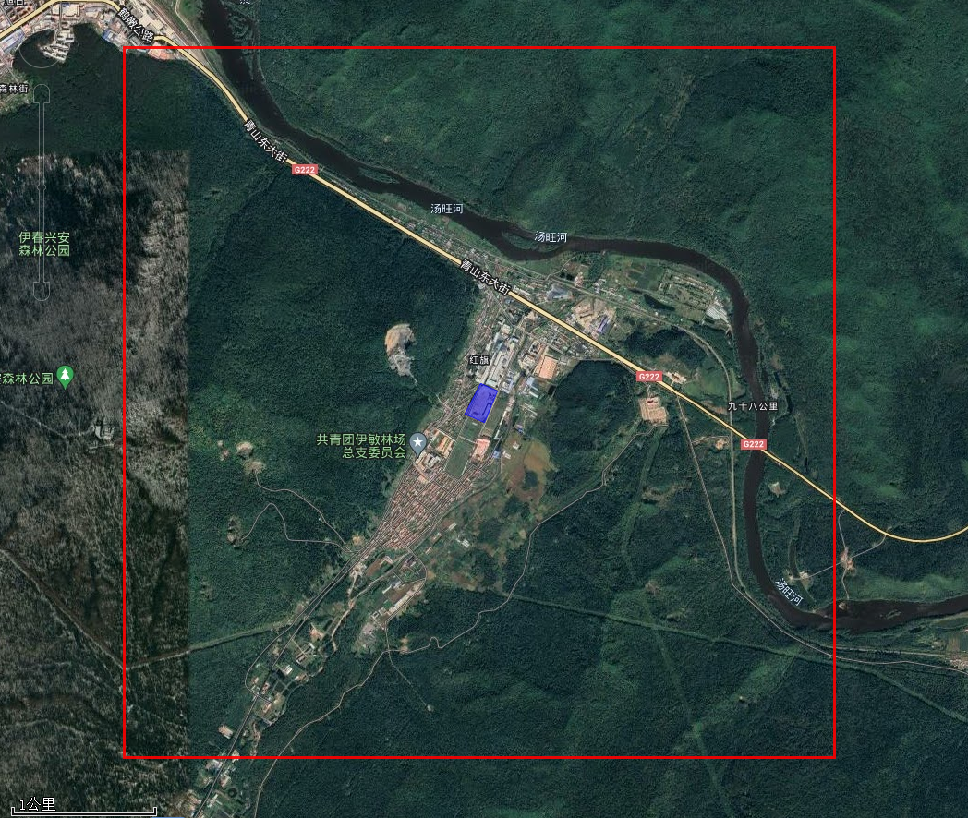图1-1评价范围图
  - 环境保护对象及目标
项目不在国家法律、法规、规章和规划确定或县级及以上人民政府规定的自然保护区、风景名胜区、饮用水源保护区、基本农田保护区和其他需要特别保护的区域内，其主要保护对象及目标为本项目所在地周围居民区。本项目环境空气保护目标见表1-10。
表1-10环境空气敏感目标的分布情况
名称 | 坐标/° |  | 保护对象 | 保护内容 | 环境功能区 | 相对厂址方位 | 相对厂址距离/m
名称 | 经度 | 纬度
红旗村 | 128.950653° | 47.699826° | 居民 | 大气环境 | 《环境空气质量标准》（GB3095-2026）二类区 | W | 15
 |  |  |  |  |  | N | 740
 |  |  |  |  |  | E | 260
 |  |  |  |  |  | S | 450

图1-2环境空气保护目标图

- 工程概况
  - 项目概况
项目名称：伊春市公用市政建筑安装有限公司改扩建项目
建设性质：改扩建
建设单位：伊春市公用市政建筑安装有限公司
建设地点：本项目位于伊春市伊美区101号（原乌马河红旗贮木场），在现有厂区内进行扩建，厂址东侧及南侧为空地，西侧为红旗村，北侧为路桥公司。
占地面积：本项目现有占地面积37000m²，本次不新增占地面积。
工作制度与职工人数：本项目不新增劳动定员，本项目年运行8个月（3月中旬至11月中旬），240天，每天运行12小时，冬季不生产。
建设内容及规模：因销售需要，通过对现有三一SLB2000C8沥青混凝土生产线增加生产时长，年运行时间增加至8个月，本次沥青混凝土新增产能为10800t/a。
本工程建设的主要内容为主体工程、辅助工程、公用工程和环保工程等，工程基本构成见表2-1。
表2-1本项目建设内容一览表
项目名称 | 建设情况 | 本工程建设内容 | 备注
主体工程 | 沥青混凝土生产线 | 建设1条沥青混凝土生产线，设备型号为三一SLB2000C8。本次沥青混凝土新增产能为10800t/a。 | 扩建
储运工程 | 原料堆场 | 现有原料堆场，建筑面积8000m²，主要用于原料碎石存储，露天堆放，设置防风抑尘网，采用苫布遮挡。 | 依托现有
储运工程 | 矿粉筒仓 | 本项目建设1座矿粉储罐，单座储罐容积为50m³。 | 依托现有
储运工程 | 沥青储罐 | 本项目建设2座沥青储罐，单座储罐容积为50m³，储罐四周设置围堰。 | 依托现有
储运工程 | 重油储罐 | 本项目建设1座重油储罐，单座储罐容积为30m³，储罐四周设置围堰。 | 依托现有
储运工程 | 柴油储罐 | 新建1座柴油储罐，容积为10m³，为地上储罐，储罐四周设置围堰。 | 依托现有
公用工程 | 供水 | 本项目供水采用自打井提供。 | 依托
公用工程 | 排水 | 本项目不新增生活污水，现有生活污水排入防渗化粪池，定期抽排至市政污水管网。 | 依托
公用工程 | 供热 | 本项目冬季不生产，不需要供暖。 | 依托
公用工程 | 供电 | 本项目采用市政供电。 | 依托
环保工程 | 废气 | 烘干滚筒及其配套燃烧器、振动筛、提升机、搅拌机等废气：沥青骨料烘干废气设置重力沉降+布袋式除尘器（去除效率99%）二级除尘，燃烧器配套低氮燃烧，上述废气处理后经15m排气筒（P2）外排。  导热油炉燃烧废气：导热油炉烟气通过8m高排气筒(P1)直排。沥青烟气：经集气收集后将沥青烟气导入烘干系统进行燃烧（去除效率90%），燃烧后与烘干废气一起进入除尘系统，并在除尘系统末端设置一套活性炭吸附（去除效率80%），吸附未燃烧完全的沥青烟气，后通过15m高排气筒（P2）高空排放，沥青储罐设置集气罩，经集气后进入沥青烟处理系统。  无组织粉尘：骨料堆场在装卸过程中注意保持湿度、注意洒水降尘；碎石堆场加盖苫布，保持湿度，定期洒水降尘；厂区道路采用混凝土硬化处理，定期喷淋洒水。  矿粉罐仓顶设置布袋除尘器。 | 改建
环保工程 | 废水 | 本项目不新增生活污水，无生产废水排放。厂区建设250m³沉淀池1座。初期雨水、生产废水经沉淀后回用不外排。 | 依托现有
环保工程 | 噪声 | 选用低噪声设备，安装基础减振措施，厂房隔声，厂界达到《工业企业厂界环境噪声排放标准》（GB12348-2008）2类标准要求 | 依托现有
环保工程 | 固废 | 除尘器中收集的原料粉尘均回收利用。  失效活性炭属于危险废物，暂存在厂内危废暂存间，委托由有资质的单位清运处置。  本项目废导热油委托有资质单位处置。  不合格石料作为路基材料外卖。 | 依托现有
环保工程 | 地下防渗措施 | 建设危废暂存间建筑面积为5m²，设置在南侧库房内，需设置标识、围堰，基础必须防渗，防渗层为2mm厚高密度氯乙烯防渗，渗透系数≤1×10⁻¹⁰cm/s； | 新建

  - 运营期环境影响因素与污染源强核算
    - 正常工况
1.导热油炉烟气
本项目设置一台导热油炉，采用柴油作为燃料，根据《污染源源强核算技术指南锅炉》（HJ991-2018）中物料衡算法进行计算，污染物排放量按下式计算：
①烟气排放量：
本项目柴油燃料成分分析单可知，本项目元素分析不全面，无法采用有元素成分计算式，采用下列公式计算理论空气量及湿烟气量，干烟气量的经验公式计算参照HJ953中，理论空气量及湿烟气量具体公式如下：

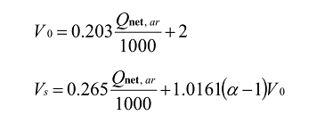
式中：V₀——理论空气量，10.724m³/kg；经计算，本项目湿烟气排放量13.57Nm³/kg。
Qnet，ar—低位发热量，本项目柴油低位发热量为42976.14kJ/kg
α——过量空气系数，燃料燃烧时实际空气供给量与理论空气需要量之比值，本项目取1.2；
V_{s}——湿烟气排放量，m³/kg；
根据《排污许可证申请与核发技术规范锅炉》（HJ953-2018）中表5基准烟气量取值表计算本项目燃油锅炉的基准烟气量，则基准烟气量经验公式可定为Vgy=0.29Qnet，ar+0.379，经计算本项目干烟气量排放量为12.84Nm³/kg
燃柴油燃烧器出厂设计柴油使用量为92.6kg/h，本项目柴油燃料耗量为266.7t/a，经计算，本项目烟气量为3424428m³/a。
②颗粒物
根据物料衡算法中5.1.2燃油、燃气锅炉相关规定可知，燃油、燃气锅炉颗粒物排放量按照5.2（类比法）、5.4（产排污系数法）核算，本项目采用产排污系数法进行颗粒物核算，具体计算如下所示：
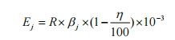
式中：E—核算时段内第j种污染物排放量，t；
R—核算时段内燃料耗量，t或万m³，本项目年用柴油266.7t/a
βj—产污系数，kg/t或kg/万m³，锅炉燃烧烟气中颗粒物产污系数参照《排污许可证申请与核发技术规范锅炉》（HJ953-2018）中燃油、燃气工业锅炉产排污系数，本项目取0.26千克/吨-原料。
η—污染物的脱除效率，0%
颗粒物产生量为0.024kg/h，0.069t/a，产生浓度20.1mg/m³。
③氮氧化物
产污系数为3.03kg/t-原料，通过计算，本项目NOx产生量为0.28kg/h，0.808t/a，产生浓度235.98mg/m³。本项目锅炉采用低氮燃烧设备，去除效率为30%，因此本项目NOx排放量为0.196kg/h，0.566t/a，产生浓度165.19mg/m³。
④二氧化硫
根据物料衡算法中5.1.2燃油、燃气锅炉相关规定可知，燃油锅炉二氧化硫排放量按照（4）核算，具体计算如下所示：
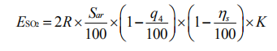
式中：
E_{SO2}——核算时段内二氧化硫排放量，t；
R_{g}——核算时段内锅炉燃料耗量，t，本项目燃料耗量266.7t/a；
S_{ar}——收到基硫的质量分数，%，根据燃料成分分析为0.00046；
q₄——锅炉机械不完全燃烧热损失，%，根据《污染源源强核算技术指南锅炉》（HJ991-2018）表B.1，本项目取10；
η_{S}——脱硫效率，%，本项目为0；
K——燃料中的硫燃烧后氧化成二氧化硫的份额，《污染源源强核算技术指南锅炉》（HJ991-2018）表B.3，本项目取1。
二氧化硫产生量为0.001kg/h，0.0022t/a，产生浓度0.64mg/m³。
锅炉排放源强见表4-1。
表4-1导热油炉烟气污染物产生情况一览表
污染物名称 | 产生浓度(mg/m³) | 产生量(t/a) | 防  措施 | 排放浓度(mg/m³) | 排放量(t/a)
颗粒物 | 20.1 | 0.069 | 8m烟囱 | 20.1 | 0.069
SO₂ | 0.64 | 0.0022 | 8m烟囱 | 0.64 | 0.0022
NOx | 235.98 | 0.808 | 8m烟囱 | 165.19 | 0.566
烟气量 | 3424428Nm³/a |  | 8m烟囱 | —— | ——
经核算，导热油炉烟气经8m高烟囱（DA003）排放，颗粒物、SO₂和NO_{x}排放浓度分别为20.1mg/m³、0.64mg/m³和165.19mg/m³。各污染物排放浓度满足《锅炉大气污染物排放标准》（GB13271-2014）表2燃油锅炉限值要求（颗粒物30mg/m³、SO₂200mg/m³、NOx250mg/m³）。
根据《排污许可证申请与核发技术规范锅炉》（HJ933-2018），燃用低硫油、低氮燃烧属于可行性技术，根据燃料分析报告，本项目燃油为低硫油，且本项目建设低氮燃烧器，本项目属于可行性技术。
2、骨料加热烘干废气
骨料加热烘干废气包括两部分，一是重油在烘干滚筒内燃烧产生的废气，二是砂石等物料在滚筒内翻滚烘干及筛分时产生废气。
（1）粉尘
为使沥青混凝土产品不至于因过快冷却而带来运输上的不便，骨料在上沥青前要经过加热处理，骨料在烘干筒内翻滚加热，烘干后再通过骨料提升机送到筛分系统经过振动筛分，骨料在烘干滚筒内翻滚以及筛分过程中会产生粉尘。烘干及筛分的骨料主要为（碎石），比重比较大，粉尘产生量较小，参照《空气污染物排放和控制手册》中“滚筒干燥器热拌沥青混合料工厂颗粒物排放因子”给出的数据，烘干筛分工序粉尘产生量为2.45kg/t沥青混凝土，则烘干筛分工序粉尘产生量为105.84t/a。粉尘产生的速率约为36.75kg/h。烘干筒粉尘和燃烧器废气一同进入二级除尘系统，产排污情况见表4-2。
（2）燃烧器废气
本项目采用燃烧器向烘干滚筒喷入火焰的方式对骨料进行加热，本项目使用重油燃烧器为干燥滚筒提供热源，燃料为重油，燃油燃烧器出厂设计重油使用量为185kg/h，用量约533.3t/a，燃烧器烟气中主要污染物为颗粒物、SO₂及NO_{X}。根据《排放源统计调查产排污核算方法和系数手册》中“锅炉产排污量核算系数手册”产污系数可知，烟尘产污系数为3.28kg/t-原料，二氧化硫产污系数为19Skg/t-原料（本评价S取0.035），氮氧化物产污系数为3.6kg/t-原料，烟气量为15367m³/t-原料。
经计算，燃烧器烟气中颗粒物产生量为1.749t/a，SO₂产生量为0.355t/a，NO_{X}产生量为1.92t/a，烟气量为8195221.1Nm³/a。
项目烘干滚筒为密闭形式，本项目产生的混合气体通过引风机引入二级除尘系统（重力除尘+布袋除尘器，本项目二级除尘器除尘效率按99%计，本项目燃烧器设置低氮燃烧器，对氮氧化物去除效率为30%）后通过排气筒（DA004）高空排放。
骨料加热烘干废气污染物产排情况见下表。
表4-2骨料加热烘干烟气污染物产生情况一览表
污染物名称 | 产生浓度(mg/m³) | 产生量(t/a) | 防治措施 | 排放浓度(mg/m³) | 排放量(t/a)
颗粒物 | 213.4 | 1.749 | 二级除尘系统+15m排气筒；低氮燃烧器，30% | 2.13 | 0.017
SO₂ | 43.3 | 0.355 | 二级除尘系统+15m排气筒；低氮燃烧器，30% | 43.3 | 0.355
NOx | 234.27 | 1.92 | 二级除尘系统+15m排气筒；低氮燃烧器，30% | 163.99 | 1.34
烟气量 | 8195221.1Nm³/a |  | 二级除尘系统+15m排气筒；低氮燃烧器，30% | — | ——
由此可知骨料加热烘干废气中烟尘排放浓度为2.13mg/m³，SO₂排放浓度为43.3mg/m³，NO_{X}排放浓度为163.99mg/m³；颗粒物、SO₂、NOx排放浓度均可以满足《大气污染物综合排放标准》（GB16297-1996）中表2中的标准（颗粒物120mg/m³、SO₂550mg/m³、NOx240mg/m³）。
（3）沥青烟
①源强
沥青油烟是指石油沥青及沥青制品生产中排放的液态烃类有机颗粒物质和少量在常温下的气态烃类物质，它是含多种化学物质的混合烟气，以烃类混合物为主要成分，其中含多环芳烃类物质尤多，以苯并[a]芘为代表的多环芳烃类物质是强致癌物。大气中多环芳烃类物质的存在，是引起呼吸道癌症上升的一个重要原因。纯苯并[a]芘为黄色针状晶体，熔点179℃，沸点310℃左右能溶于苯，稍溶于醇，不溶于水，是石油沥青中的强致癌物，可引起皮肤癌症，在沥青油烟中，其通常附在沥青烟中直径小于8.0μm的颗粒上。
本项目生产所需沥青先通过导热油炉加热，再由沥青泵送入搅拌缸中，成品沥青在出料时也会产生沥青烟气，因此在沥青加热和混合搅拌工序及成品料出口均会产生沥青烟气。
成品沥青出料时，仓底部设有密封的装料车道，两侧增加电动卷帘门装置，可自动开合，装料时，卷帘门自动关闭，车道完全密封，出料过程中产生的沥青烟气经集气罩收集后经密封风管进入燃烧器。搅拌机产生的沥青烟气通过管道收集后利用负压风机引至燃烧器与成品料出口的沥青烟气一同在搅拌机中进行二次燃烧，燃烧后的废气引入二级除尘系统，末端设置1套活性炭吸附处理后，由15m排气筒排放。
参考《工业生产中的有害物质手册》第一卷（化学工业出版社，1987年12月出版）及《有机化合物污染化学》（清华大学出版社，1990年8月出版），每吨石油沥青在加热过程中产生沥青烟56.25g，苯并[a]芘0.010g。
本项目沥青用量1053.3t/a，则苯并[a]芘产生量为10.533g/a（0.0037g/h），沥青烟产生量为0.059t/a（0.021kg/h）。
本项目沥青存储于沥青储罐中，因大小呼吸作用，会产生沥青烟，由于沥青沸点较高，蒸汽压很小，储罐呼吸废气量很小。本次按照0.03‰计算，项目沥青年用量为1053.3t/a，则沥青储罐大小呼吸废气产生量为0.0326t/a。根据《工业生产中的有害物质手册》第一卷（化学工业出版社，1987年12月出版）及《有机化合物污染化学》（清华大学出版社，1990年8月出版）折算，废气中苯并[a]芘占比为2‰，则苯并[a]芘为0.0652kg/a。沥青储罐设置集气罩，经集气后进入沥青烟处理系统。
综上沥青烟产生量为0.0916t/a，苯并[a]芘产生量为0.0757kg/a。集气罩的集气效率取90%，参考《沥青烟气燃烧处理技术》刘江雁，石油与天然气化工，第29卷，第4期可知，本项目沥青烟、苯并[a]芘二次燃烧，去除效率90%，活性炭吸附效率80%。
活性炭吸附为《排污许可申请与核发技术规范石墨及其他非金属矿物制品制造》（HJ1119-2020）沥青混合料生产中沥青罐呼吸废气、成品出料废气的可行治理技术，活性炭是一种多孔性的含炭物质,它具有高度发达的孔隙构造,活性炭的多孔结构为其提供了大量的表面积，能与气体（杂质）充分接触，从而赋予了活性炭所特有的吸附性能，使其非常容易达到吸收收集杂质的目的，活性炭对于低浓度有机物具有较高的吸附效率。经采取上述废气净化措施后，沥青烟及苯并[a]芘的排放可满足《大气污染物综合排放标准》（GB16297-1996）排放标准，措施可行。
则有组织沥青烟产生量为0.0824t/a（0.028kg/h），产生浓度为9.91mg/m³，排放量为0.0016t/a（0.0006kg/h），排放浓度为0.1982mg/m³；无组织沥青烟排放量为0.0092t/a（0.003kg/h）；
则有组织苯并[a]芘产生量为0.0681kg/a（0.000024kg/h），产生浓度为0.008mg/m³，排放量为0.0012kg/a（0.00046g/h），排放浓度为0.00016mg/m³；无组织苯并芘排放量为0.0076kg/a（0.0025g/h）。
沥青烟、苯并[a]芘的排放浓度、排放速率均可以满足《大气污染物综合排放标准》(GB16297-1996)表2中二级标准要求。（沥青烟≤75mg/m³，0.18kg/h；苯并[a]芘≤0.0003mg/m³，0.00005kg/h。
②废气处理措施的可行性分析
根据《沥青烟气燃烧处理技术》刘江雁，石油与天然气化工，第29卷，第4期，关于在实验室模拟现场沥青熬制工艺流程，增设沥青烟气回收处理系统。用引风机将融化罐中的沥青烟气抽出并与天然气混合进入燃烧炉中燃烧。根据相关实验测定沥青烟气中各组分含量可知，沥青烟气中除了含有水蒸气外，还含有大量的烷烃和苯系物，这些有机物均可燃烧。引用其实验结果知：当燃烧炉内的温度达到510℃时，燃烧后烟气中的有机物含量已不能检出，而且随着燃烧反应的进行，燃烧炉中温度会不断升高，其燃烧效果更为明显。本项目柴油燃烧器燃烧室内燃烧温度在800-1000℃，可以有效处理沥青储罐产生的沥青烟气中的各类有机污染物。
（4）矿粉罐呼吸粉尘
本项目共设置1座矿粉罐，仓顶呼吸孔采用1台布袋除尘器，无组织排放。
根据《环境工程统计手册》中一般粒径范围的给料粉尘产生量系数为0.0006t/原料-t，矿粉罐中年周转物料为1000t/a，则年产量为0.6t/a（0.208kg/h），仓顶采用布袋除尘器，去除效率为99%，则无组织排放量为0.006t/a（0.00208kg/h）。
（5）原料堆料区扬尘
本项目设置占地面积8000m²的碎石（骨料）原料堆放场地，骨料堆放场地在碎石、砂卸料、堆放过程产生无组织排放粉尘。参照《逸散性工业粉尘控制技术》中“表21-1沥青混凝土制造厂的逸散尘排放因子”，原材料砂子装卸到原料堆场过程中的粉尘排放系数按0.02kg/t（上堆料）计算，拟建项目的碎石及机制砂用量41146.7t/a，存储时间按4320h，估算得无组织粉尘发生量约为0.823t/a（0.19kg/h）。现有堆场地面硬化，并在堆料区周边设置围挡，定期向棚内原材料进行洒水保持湿度，碎石堆场加盖苫布，保持湿度，且在四周加强绿化且进行定期洒水抑尘，采取此措施后，故可以将扬尘量可减少85%，即粉尘无组织排放量为0.123t/a（0.029kg/h）。
（6）非甲烷总烃
本项目油品挥发废气排放源主要为卸油过程产生的无组织废气（以非甲烷总烃计）。卸油损耗根据《散装液态石油产品损耗》（GB11085-89）计算，计算参数见表4-3。
表4-3卸车（船）损耗率（%）
地区 | 汽油 |  | 煤、柴油 | 润滑油
地区 | 浮顶罐 | 其他罐 | 不分罐型
A类 | 0.01 | 0.23 | 0.05 | 0.04
B类 | 0.01 | 0.20 | 0.05 | 0.04
C类 | 0.01 | 0.13 | 0.05 | 0.04
注：其他罐包括立式金属罐、隐蔽罐和卧式罐。C类地区：辽宁、吉林、黑龙江、内蒙古自治区、新疆维吾尔自治区、西藏自治区。
本项目柴油、重油消耗量为800t/a，单次卸油时间约为5h，每年约卸油10次，则本项目储罐非甲烷总烃量为0.4t/a，0.069kg/h。

表4-4废气污染源源强核算结果及相关参数一览表
工序/生产线 | 装置 | 污染源 | 污染物 | 污染物产生 |  |  |  | 治理措施 |  | 污染物排放 |  |  |  | 排放时间/h
 |  |  |  | 核算方法 | 废气产生量/（m³/a） | 产生浓度/（mg/m³） | 产生量/（t/a） | 工艺 | 效率/% | 核算方法 | 废气排放量/（m³/h） | 排放浓度/（mg/m³） | 排放量/（t/a） | 排放时间/h
导热油炉 | 导热油炉 | 15米高排气筒 | 颗粒物 | 系数法 | 3424428 | 20.1 | 0.069 | 低氮燃烧，15m高排气筒 | / | 系数法 | 3424428 | 20.1 | 0.069 | 2880
导热油炉 | 导热油炉 | 15米高排气筒 | SO₂ | 系数法 | 3424428 | 0.64 | 0.0022 | 低氮燃烧，15m高排气筒 | / | 系数法 | 3424428 | 0.64 | 0.0022 | 2880
导热油炉 | 导热油炉 | 15米高排气筒 | NO_{X} | 系数法 | 3424428 | 235.98 | 0.808 | 低氮燃烧，15m高排气筒 | 30 | 系数法 | 3424428 | 235.98 | 0.808 | 2880
生产系统 | 骨料加热烘干废气 | 15米高排气筒 | 颗粒物 | 系数法 | 8195221.1 | 213.4 | 1.749 | 重力+布袋除尘+低氮燃烧器+活性炭吸附+15m排气筒 | 99 | 系数法 | 8195221.1 | 2.13 | 0.017 | 2880
生产系统 | 骨料加热烘干废气 | 15米高排气筒 | SO₂ | 系数法 | 8195221.1 | 43.3 | 0.355 | 重力+布袋除尘+低氮燃烧器+活性炭吸附+15m排气筒 | / | 系数法 | 8195221.1 | 43.3 | 0.355 | 2880
生产系统 | 骨料加热烘干废气 | 15米高排气筒 | NO_{X} | 系数法 | 8195221.1 | 234.27 | 1.92 | 重力+布袋除尘+低氮燃烧器+活性炭吸附+15m排气筒 | 30 | 系数法 | 8195221.1 | 163.99 | 1.92 | 2880
生产系统 | 骨料加热烘干废气 | 15米高排气筒 | 沥青烟 | 系数法 | 8195221.1 | 9.91 | 0.0824 | 重力+布袋除尘+低氮燃烧器+活性炭吸附+15m排气筒 | 98 | 系数法 | 8195221.1 | 0.1982 | 0.0016 | 2880
生产系统 | 骨料加热烘干废气 | 15米高排气筒 | 苯并[a]芘 | 系数法 | 8195221.1 | 0.008 | 0.0681kg/a | 重力+布袋除尘+低氮燃烧器+活性炭吸附+15m排气筒 | 98 | 系数法 | 8195221.1 | 0.00016 | 0.0012kg/a | 2880
矿粉罐 | 矿粉罐 | 无组织 | 颗粒物 | 系数法 | / | / | 0.45 | 布袋除尘器 | 99 | 系数法 | / | / | 0.0045 | 2880
无组织 | 原料堆场 | 原料堆场 | 粉尘 | 系数法 | / | / | 0.823 | 现有堆场地面硬化，并在堆料区周边设置围挡，上方搭建风雨棚，严禁露天堆放，定期向棚内原材料进行洒水保持湿度，碎石堆场加盖苫布，保持湿度，且在四周加强绿化且进行定期洒水抑尘 | 85 | 系数法 | / | / | 0.123 | 5760
无组织 | 储油罐 | 储油罐 | 非甲烷总烃 | 系数法 | / | / | 0.4 | / |  |  | / | / | 0.4 | 5760
无组织 | 搅拌缸  沥青储罐 | 搅拌缸  沥青储罐 | 沥青烟 | 系数法 | / | / | 0.0092 | / |  |  | / | / | 0.0092 | 2880
无组织 | 搅拌缸  沥青储罐 | 搅拌缸  沥青储罐 | 苯并[a]芘 | 系数法 | / | / | 0.0076kg/a | / |  |  | / | / | 0.0076kg/a | 2880

    - 非正常工况下
（6）非正常工况分析
本项目非正常工况主要为布袋除尘器布袋损坏，除尘效率按90%计算，活性炭失效，活性炭治理效率按50%算.
表4-5污染源非正常排放核算表
序号 | 污染源 | 非正常排放原因 | 污染物 | 非正常排放浓度/（mg/m³） | 单次持续时间/h | 年发生频次/次 | 应对  措施
DA004 | 烘干废气 | 布袋除尘器布袋泄露 | 颗粒物 | 21.34 | 1 | 1 | 停止检修
DA004 | 沥青烟气 | 活性碳失效 | 沥青烟气 | 4.955 | 1 | 1 | 停止检修
DA004 | 沥青烟气 | 活性碳失效 | 苯并[a]芘 | 0.004 | 1 | 1 | 停止检修
矿粉罐无组织排放 | 矿粉罐无组织排放 | 布袋除尘器布袋泄露 | 颗粒物 | 0.0208kg/h | 1 | 1 | 停止检修

- 环境质量现状评价
  - 区域基本污染物环境质量达标情况
根据黑龙江省生态环境监测中心《2025年黑龙江省生态环境质量状况》（2026年1月），伊春市空气质量级别达二级标准，达标天数为357天(97.8%）。PM_{2.5}、PM₁₀、SO₂、NO₂、CO-95per和O₃-8h-90per年均浓度分别为24μg/m³、32μg/m³、5μg/m³、11μg/m³、1.0mg/m³和102μg/m³。
2025年伊春区域基本污染物均符合《环境空气质量标准》（GB3095-2026）过渡期浓度限值二级标准，区域属于环境空气质量达标区。
  - 特征污染物补充监测
特征污染物质量现状评价引用北侧紧邻项目《伊春市交通路桥建筑有限责任公司建设项目》于2025年10月15日至22日进行的现状监测，连续监测7天。
（1）监测因子
根据工程分析，确定项目监测因子为TSP、苯并[a]芘。
（2）监测点位
根据拟建工程的污染特征、当地气象条件、地形分布及评价区域环境功能区划要求等，在厂址当季主导风向下风向设置1个监测点位，点位分布情况见表3-1。
表3-1补充监测点位基本信息
监测点名称 | 监测点坐标 |  | 监测因子 | 监测时段 | 相对厂址方位 | 相对厂界距离（m）
监测点名称 | 东经（°） | 北纬（°）
1#厂址下风向 | 128.955783 | 47.709180 | TSP、苯并[a]芘 | 10月15日至22日 | 东北侧 | 700
（3）监测结果
本项目监测结果见表3-2。
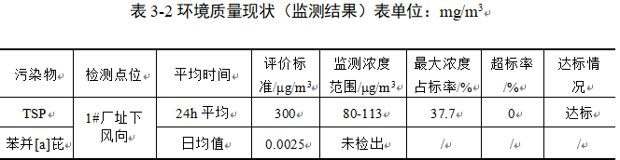
根据上表统计结果，本项目特征污染物颗粒物、苯并[a]芘可以满足《环境空气质量标准》（GB3095-2012）二级标准要求。

- 环境影响预测评价
  - 环境影响分析
(1)预测因子
根据导则要求，按照《建设项目环境影响评价技术导则总纲》(HJ2.1-2016)的要求识别大气环境影响因素，并筛选出大气环境影响评价因子。大气环境影响评价因子主要为项目排放的基本污染物及其他污染物。本次环境空气评价仅针对颗粒物、SO₂、NO_{X}、苯并[a]芘评价。
(2)预测范围
根据《环境影响评价技术导则大气环境》(HJ2.2-2018)中评价工作等级划分及评价范围确定的原则，采用导则推荐的估算模式对每一个污染物排放源下风向的轴线浓度及相应浓度占标率进行了计算，本项目大气环境影响评价等级为二级，评价范围为以厂区为中心区域，自厂界外延2500m的矩形区域。
（3）估算模型参数
见评价工作等级章节
（4）预测结果
采用估算模式计算出的各污染物在评价范围内不同距离处的最大落地浓度见下表。
表4-1点源在评价范围内不同距离处的最大落地浓度表（DA003）
序号 | 下风向距离  (m) | 废气排气筒DA003
序号 | 下风向距离  (m) | 预测质量浓度(µg/m3) |  |  | 占标率(%)
序号 | 下风向距离  (m) | SO2 | PM₁₀ | NOX | SO2 | TSP | NOX
1 | 10 | 0.002591 | 0.079038 | 0.645479 | 0.00 | 0.02 | 0.26
2 | 25 | 0.067064 | 2.04602 | 16.70916 | 0.01 | 0.45 | 6.68
3 | 50 | 0.073283 | 2.235752 | 18.25864 | 0.01 | 0.50 | 7.30
4 | 75 | 0.086301 | 2.632912 | 21.50211 | 0.02 | 0.59 | 8.60
5 | 80 | 0.086853 | 2.649752 | 21.63964 | 0.02 | 0.59 | 8.66
6 | 100 | 0.083186 | 2.537878 | 20.726 | 0.02 | 0.56 | 8.29
7 | 125 | 0.078451 | 2.39342 | 19.54626 | 0.02 | 0.53 | 7.82
8 | 150 | 0.072446 | 2.210217 | 18.0501 | 0.01 | 0.49 | 7.22
9 | 175 | 0.070929 | 2.163935 | 17.67214 | 0.01 | 0.48 | 7.07
10 | 200 | 0.074937 | 2.286213 | 18.67074 | 0.01 | 0.51 | 7.47
11 | 225 | 0.077541 | 2.365658 | 19.31953 | 0.02 | 0.53 | 7.73
12 | 250 | 0.077067 | 2.351197 | 19.20144 | 0.02 | 0.52 | 7.68
13 | 275 | 0.080049 | 2.442173 | 19.94441 | 0.02 | 0.54 | 7.98
14 | 300 | 0.081198 | 2.477227 | 20.23068 | 0.02 | 0.55 | 8.09
15 | 325 | 0.080914 | 2.468563 | 20.15992 | 0.02 | 0.55 | 8.06
16 | 350 | 0.079661 | 2.430335 | 19.84773 | 0.02 | 0.54 | 7.94
17 | 375 | 0.077777 | 2.372857 | 19.37833 | 0.02 | 0.53 | 7.75
18 | 400 | 0.075503 | 2.303481 | 18.81176 | 0.02 | 0.51 | 7.52
19 | 425 | 0.073007 | 2.227332 | 18.18988 | 0.01 | 0.49 | 7.28
20 | 450 | 0.071993 | 2.196397 | 17.93723 | 0.01 | 0.49 | 7.17
21 | 475 | 0.071267 | 2.174247 | 17.75635 | 0.01 | 0.48 | 7.10
22 | 500 | 0.070254 | 2.143342 | 17.50396 | 0.01 | 0.48 | 7.00
下风向最大质量浓度及占标率(%) |  | 0.086853 | 2.649752 | 21.63964 | 0.02 | 0.59 | 8.66
最大浓度出现距离/m |  | 80

表4-2点源在评价范围内不同距离处的最大落地浓度表（DA004）
序号 | 下风向距离(m) | 废气排气筒DA004
序号 | 下风向距离(m) | 预测质量浓度(µg/m3) |  |  |  | 占标率(%)
序号 | 下风向距离(m) | SO2 | PM₁₀ | NOX | 苯并[a]芘 | SO2 | PM₁₀ | NOX | 苯并[a]芘
1 | 10 | 0.000125 | 0.000037 | 0.000477 | 4.67E-10 | 0.02 | 0.01 | 0.19 | 0.01
2 | 25 | 0.003444 | 0.001019 | 0.013162 | 1.29E-08 | 0.69 | 0.23 | 5.26 | 0.17
3 | 50 | 0.003817 | 0.001129 | 0.014584 | 1.43E-08 | 0.76 | 0.25 | 5.83 | 0.19
4 | 75 | 0.004492 | 0.001329 | 0.017165 | 1.68E-08 | 0.90 | 0.30 | 6.87 | 0.22
5 | 81 | 0.004544 | 0.001345 | 0.017364 | 1.70E-08 | 0.91 | 0.30 | 6.95 | 0.23
6 | 100 | 0.004441 | 0.001314 | 0.016968 | 1.66E-08 | 0.89 | 0.29 | 6.79 | 0.22
7 | 125 | 0.004215 | 0.001247 | 0.016106 | 1.58E-08 | 0.84 | 0.28 | 6.44 | 0.21
8 | 150 | 0.003861 | 0.001143 | 0.014755 | 1.44E-08 | 0.77 | 0.25 | 5.90 | 0.19
9 | 175 | 0.003785 | 0.00112 | 0.014462 | 1.42E-08 | 0.76 | 0.25 | 5.78 | 0.19
10 | 200 | 0.003867 | 0.001144 | 0.014775 | 1.45E-08 | 0.77 | 0.25 | 5.91 | 0.19
11 | 225 | 0.00388 | 0.001148 | 0.014827 | 1.45E-08 | 0.78 | 0.26 | 5.93 | 0.19
12 | 250 | 0.003882 | 0.001149 | 0.014833 | 1.45E-08 | 0.78 | 0.26 | 5.93 | 0.19
13 | 275 | 0.004039 | 0.001195 | 0.015435 | 1.51E-08 | 0.81 | 0.27 | 6.17 | 0.20
14 | 300 | 0.004113 | 0.001217 | 0.015716 | 1.54E-08 | 0.82 | 0.27 | 6.29 | 0.21
15 | 325 | 0.004111 | 0.001217 | 0.01571 | 1.54E-08 | 0.82 | 0.27 | 6.28 | 0.21
16 | 350 | 0.004058 | 0.001201 | 0.015507 | 1.52E-08 | 0.81 | 0.27 | 6.20 | 0.20
17 | 375 | 0.003971 | 0.001175 | 0.015173 | 1.48E-08 | 0.79 | 0.26 | 6.07 | 0.20
18 | 400 | 0.003862 | 0.001143 | 0.014756 | 1.44E-08 | 0.77 | 0.25 | 5.90 | 0.19
19 | 425 | 0.00374 | 0.001107 | 0.014291 | 1.40E-08 | 0.75 | 0.25 | 5.72 | 0.19
20 | 450 | 0.003657 | 0.001082 | 0.013974 | 1.37E-08 | 0.73 | 0.24 | 5.59 | 0.18
21 | 475 | 0.003627 | 0.001073 | 0.013857 | 1.36E-08 | 0.73 | 0.24 | 5.54 | 0.18
22 | 500 | 0.003581 | 0.00106 | 0.013682 | 1.34E-08 | 0.72 | 0.24 | 5.47 | 0.18
下风向最大质  量浓度及占标率(%) |  | 0.004544 | 0.001345 | 0.017364 | 1.70E-08 | 0.91 | 0.30 | 6.95 | 0.23
最大浓度出现距离/m |  | 81m

表4-3无组织废气在评价范围内不同距离处的最大落地浓度表
距源中心下风向距离  D(m) | 颗粒物 |  | 苯并[a]芘
距源中心下风向距离  D(m) | 预测浓度(mg/m3) | 浓度占标率(%) | 预测浓度(mg/m3) | 浓度占标率(%)
10 | 1.95E-03 | 0.43 | 2.12E-07 | 2.83
25 | 2.21E-03 | 0.49 | 2.40E-07 | 3.20
50 | 2.65E-03 | 0.59 | 2.89E-07 | 3.85
75 | 3.09E-03 | 0.69 | 3.36E-07 | 4.48
100 | 3.52E-03 | 0.78 | 3.83E-07 | 5.10
125 | 3.94E-03 | 0.88 | 4.28E-07 | 5.71
150 | 4.28E-03 | 0.95 | 4.65E-07 | 6.20
175 | 4.50E-03 | 1.00 | 4.89E-07 | 6.52
199 | 4.56E-03 | 1.01 | 4.96E-07 | 6.61
200 | 4.56E-03 | 1.01 | 4.96E-07 | 6.61
225 | 4.50E-03 | 1.00 | 4.89E-07 | 6.52
250 | 4.40E-03 | 0.98 | 4.78E-07 | 6.37
下风向最大质量浓度及占标率/% | 4.56E-03 | 1.01 | 4.96E-07 | 6.61
最大浓度出现距离/m | 199
表4-4非甲烷总烃无组织废气在评价范围内不同距离处的最大落地浓度表

项目 | 颗粒物
项目 | 预测浓度(mg/m3) | 浓度占标率(%)
下风向最大质量浓度及占标率/% | 7.59E-03 | 0
最大浓度出现距离/m | 199

根据计算结果，本项目有组织、无组织排放的污染物最大落地浓度小于环境
质量标准值，对环境空气影响不大。
本项目最大占标率PMax氮氧化物=8.66%，大于1%小于10%，故本项目的评价等级为二级评价。结合《环境影响评价技术导则大气环境》(HJ2.2-2018)有关规定。二级评价项目不进行进一步预测和评价，只对污染物排放量进行核算。

  - 大气环境防护距离
《环境影响评价技术导则大气环境》（HJ2.2-2018）中规定“为保护人群健康，减少正常排放条件下大气污染物对居住区的环境影响，在项目厂界以外设置大气环境防护距离。”
根据导则规定，依据大气环境防护距离计算模式(估算模式)对无组织排放的污染源进行计算，本报告计算无组织排放的颗粒物、苯并[a]芘大气防护距离。污染源强计算结果显示无超标点。
  - 大气污染物排放量核算
表4-5有组织排放量核算
序号 | 排放口编号 | 污染物 | 核算排放浓度/（mg/m³） | 核算排放速率/（kg/h） | 核算年排放量/（t/a）
一般排放口
1 | 导热油炉（DA003） | 颗粒物 | 20.1 | 0.0239 | 0.069
1 | 导热油炉（DA003） | SO₂ | 0.64 | 0.0008 | 0.0022
1 | 导热油炉（DA003） | NO_{X} | 235.98 | 0.281 | 0.808
2 | 骨料烘干、燃烧器（DA004） | 颗粒物 | 2.13 | 0.6073 | 1.749
2 | 骨料烘干、燃烧器（DA004） | SO₂ | 43.3 | 0.1233 | 0.355
2 | 骨料烘干、燃烧器（DA004） | NO_{X} | 163.99 | 0.6667 | 1.92
2 | 骨料烘干、燃烧器（DA004） | 沥青烟 | 0.1982 | 0.0006 | 0.0016
2 | 骨料烘干、燃烧器（DA004） | 苯并[a]芘 | 0.00016 | 0.00000006 | 0.0012kg/a
一般排放口合计 |  | 颗粒物 |  |  | 1.818
 |  | SO₂ |  |  | 0.3572
 |  | NO_{X} |  |  | 2.728
 |  | 沥青烟 |  |  | 0.0016
 |  | 苯并[a]芘 |  |  | 0.0012kg/a
有组织排放合计 |  | 颗粒物 |  |  | 1.818
 |  | SO₂ |  |  | 0.3572
 |  | NO_{X} |  |  | 2.728
 |  | 沥青烟 |  |  | 0.0016
 |  | 苯并[a]芘 |  |  | 0.0012kg/a
表4-6无组织排放量核算
序号 | 排放口编号 | 产污环节 | 污染物 | 主要污染防治措施 | 国家或地方污染物排放标准 |  | 年排放量/（t/a）
 |  |  |  |  | 标准名称 | 浓度限值/（mg/m³） | 年排放量/（t/a）
1 | / | 运输储存 | 颗粒物 | 防风抑尘网，洒水降尘 | 《大气污染物综合排放标准》 | 1.0 | 0.123
2 | / | 柴油储罐 | 非甲烷总烃 | / | 《大气污染物综合排放标准》 | 4.0 | 0.4
3 | / | 沥青预处理系统、拌合系统 | 沥青烟 | / | 《大气污染物综合排放标准》 | 生产设备不得有明显无组织排放存在 | 0.0092
3 | / | 沥青预处理系统、拌合系统 | 苯并[a]芘 | / | 《大气污染物综合排放标准》 | 0.008μg/m³ | 0.0076kg/a
无组织排放总计
1 |  |  |  | 颗粒物 |  | 0.123
2 |  |  |  | 非甲烷总烃 |  | 0.4
3 |  |  |  | 沥青烟 |  | 0.0092
4 |  |  |  | 苯并[a]芘 |  | 0.0076kg/a

- 污染保护措施及可行性论证

  - 导热油炉废气
本项目设置一台导热油炉，采用柴油作为燃料，根据《排污许可证申请与核发技术规范锅炉》（HJ933-2018），燃用低硫油、低氮燃烧属于可行性技术，根据燃料分析报告，本项目燃油为低硫油，且本项目建设低氮燃烧器，本项目属于可行性技术。
经核算，导热油炉烟气经15m高烟囱排放，颗粒物、SO₂和NO_{x}排放浓度满足《锅炉大气污染物排放标准》（GB13271-2014）表2燃油锅炉限值要求（颗粒物30mg/m³、SO₂200mg/m³、NOx250mg/m³）。
  - 骨料加热烘干废气
项目烘干滚筒为密闭形式，本项目产生的混合气体通过引风机引入二级除尘系统（重力除尘+布袋除尘器，本项目二级除尘器除尘效率按99%计，重力、布袋除尘器均对SO₂、NOx没有去除效率）后通过排气筒高空排放。
颗粒物、SO₂、NOx排放浓度均可以满足《大气污染物综合排放标准》（GB16297-1996）中表2中的标准（颗粒物120mg/m³、SO₂550mg/m³、NOx240mg/m³）。
  - 沥青烟及苯并芘
沥青油烟是指石油沥青及沥青制品生产中排放的液态烃类有机颗粒物质和少量在常温下的气态烃类物质，它是含多种化学物质的混合烟气，以烃类混合物为主要成分，其中含多环芳烃类物质尤多，以苯并[a]芘为代表的多环芳烃类物质是强致癌物。大气中多环芳烃类物质的存在，是引起呼吸道癌症上升的一个重要原因。纯苯并[a]芘为黄色针状晶体，熔点179℃，沸点310℃左右能溶于苯，稍溶于醇，不溶于水，是石油沥青中的强致癌物，可引起皮肤癌症，在沥青油烟中，其通常附在沥青烟中直径小于8.0μm的颗粒上。
本项目生产所需沥青先通过导热油炉加热，再由沥青泵送入搅拌缸中，成品沥青在出料时也会产生沥青烟气，因此在沥青加热和混合搅拌工序及陈品料出口均会产生沥青烟气。
成品沥青出料时，仓底部设有密封的装料车道，两侧增加电动卷帘门装置，可自动开合，装料时，卷帘门自动关闭，车道完全密封，出料过程中产生的沥青烟气经集气罩收集后经密封风管进入燃烧器。搅拌机产生的沥青烟气通过管道收集后利用负压风机引至燃烧器与成品料出口的沥青烟气一同在搅拌机中进行二次燃烧，燃烧后的废气引入二级除尘系统，末端设置1套电捕焦油器+活性炭吸附处理后，由15m排气筒排放（P2）。
根据《沥青烟气燃烧处理技术》刘江雁，石油与天然气化工，第29卷，第4期，关于在实验室模拟现场沥青熬制工艺流程，增设沥青烟气回收处理系统。用引风机将融化罐中的沥青烟气抽出并与天然气混合进入燃烧炉中燃烧。根据相关实验测定沥青烟气中各组分含量可知，沥青烟气中除了含有水蒸气外，还含有大量的烷烃和苯系物，这些有机物均可燃烧。引用其实验结果知：当燃烧炉内的温度达到510℃时，燃烧后烟气中的有机物含量已不能检出，而且随着燃烧反应的进行，燃烧炉中温度会不断升高，其燃烧效果更为明显。本项目柴油燃烧器燃烧室内燃烧温度在800-1000℃，可以有效处理沥青储罐产生的沥青烟气中的各类有机污染物。
活性炭吸附为《排污许可申请与核发技术规范石墨及其他非金属矿物制品制造》（HJ1119-2020）沥青混合料生产中沥青罐呼吸废气、成品出料废气的可行治理技术，活性炭是一种多孔性的含炭物质,它具有高度发达的孔隙构造,活性炭的多孔结构为其提供了大量的表面积，能与气体（杂质）充分接触，从而赋予了活性炭所特有的吸附性能，使其非常容易达到吸收收集杂质的目的，活性炭对于低浓度有机物具有较高的吸附效率。经采取上述废气净化措施后，沥青烟及苯并[a]芘的排放可满足《大气污染物综合排放标准》（GB16297-1996）排放标准，措施可行。
  - 无组织排放措施
拟建项目碎石卸料、运输、堆放过程产生无组织排放粉尘。项目砂石料在封闭式原料库内储存，库房具有防风、防雨、防渗等相关功能，不利条件下仅会产生少量的扬尘。企业在料场设置围挡，采用苫布遮盖，并定时在厂区洒水，增加湿度，可较好的防治扬尘扩散，减少粉尘的排放量。无组织排放的粉尘厂界外满足《大气污染物综合排放标准》(GB16297-1996)中无组织排放监控浓度限值标准。装卸沥青过程中，尽管运输车辆与厂区内的装卸装置连接处，设有相应的密封装置，如密封法兰等，但在实际操作过程中仍会有沥青烟气挥发，建议在装卸过程中应保证相应连接装置的封密性，确保装卸现场无明显的沥青烟气挥发。

- 环境监测计划
  - 环境监测计划
    - 环境监测目的及职责
（1）根据各项有关环境质量标准、污染物排放标准，制定本项目的环境监测计划工作方案，建立与完善各项检测规章制度。
（2）按时完成监测计划和各项检测任务。
（3）做好各项环保设备运行的例行检测工作，发现问题及时报告，以便迅速解决，保证环保设备正常运行，确保达标排放。
（4）环保监测人员要培训合格后才能上岗，并定期参加有关技术培训，不断提高业务水平，并参加主管部门的组织的技术考核。为了监督检查本单位的各类污染治理措施是否达到预定的处理效果并达标排放，是否符合当地环境管理部门所规定的总量控制要求，必须进行环境监测。
    - 环境监测计划
参照依据《排污单位自行监测技术指南总则》（HJ819-2017），本项目监测计划如下：
监测项目：颗粒物、SO₂、NOx、苯并[a]芘；
监测点：各个排气简出口处，下风向厂界处；
监测频次：建议每年监测一次；
委托单位：第三方检测公司。
表6-1废气监测要求
监测项目 | 监测因子 | 监测点位 | 监测频次
有组织废气 | 颗粒物、SO2、NOx | DA003 | 1次/半年
有组织废气 | 颗粒物、SO2、NOx、沥青烟、苯并[a]芘 | DA004 | 1次/半年
无组织废气 | 苯并[a]芘、颗粒物、非甲烷总烃 | 厂区四周 | 1次/年

    - 污染物排放口（源）挂牌标识
拟建工程应按《环境保护图形标志—排放口（源）》（GB15562.1-1995）规定的图形，在各气、水、声排污口（源）挂牌标识，做到各排污口（源）的环保标志明显，标志牌设置高度为其上缘距地面2m，便于企业管理和公众监督，环境保护图形标志牌示例见表6-2。
表6-2排污口图形标志示例
序号 | 提示图像符号 | 警告图像符号 | 名称 | 功能及作用
1 |  | 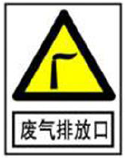 | 废气排放口 | 表示废气向大气排放
2 |  | 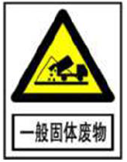 | 一般工图废物储存 | 表示固废储存处置场所
3 |  | 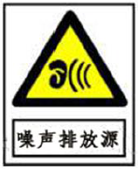 | 噪声源 | 表示噪声向外环境排放
    - 排污口建档管理
1、要求使用国家环境保护行政主管部门统一印刷的《中华人民共和国规范化排污口标志登记证》，并按要求填写有关内容。
2、根据排污口管理档案内容要求，本项目建成后，应将主要污染物种类、数量、浓度、排放去向、达标情况及设施运行情况记录于档案。
  - “三同时”竣工验收内容
验收内容见表6-3。
表6-3“三同时”验收一览表
内容要素 | 排放口(编号、 | 污染物项目 | 环境保护措施 | 执行标准
内容要素 | 名称)/污染源 | 污染物项目 | 环境保护措施 | 执行标准
大气环境 | 骨料粉尘、沥青烟、燃烧器烟气 | 颗粒物 | 二级除尘+活性炭吸附装置  +低氮燃烧+15m高排气筒 | 《大气污染物综合  排放标准》  (GB16297-1996)
大气环境 | 骨料粉尘、沥青烟、燃烧器烟气 | 沥青烟 | 二级除尘+活性炭吸附装置  +低氮燃烧+15m高排气筒 | 《大气污染物综合  排放标准》  (GB16297-1996)
大气环境 | 骨料粉尘、沥青烟、燃烧器烟气 | 苯并[a]芘 | 二级除尘+活性炭吸附装置  +低氮燃烧+15m高排气筒 | 《大气污染物综合  排放标准》  (GB16297-1996)
大气环境 | 骨料粉尘、沥青烟、燃烧器烟气 | SO2、颗粒物、NOX | 二级除尘+活性炭吸附装置  +低氮燃烧+15m高排气筒 | 《大气污染物综合  排放标准》  (GB16297-1996)
大气环境 | 导热油炉烟气 | 颗粒物、SO₂NOx | 低氮燃烧+15m高排气筒 | 《锅炉大气污染物  排放标准》  (GB13271-2014)
大气环境 | 筒仓排放口 | 颗粒物 | 仓顶除尘器(布  袋除尘) | 《大气污染物综合  排放标准》  (GB16297-1996)
大气环境 | 厂界/无组织  粉尘、挥发性  有机物 | 颗粒物 | 苫布遮盖，降低装载落差，密封输送设备，避免大风天气作业等 | 《大气污染物综合  排放标准》  (GB16297-1996)
大气环境 | 厂界/无组织  粉尘、挥发性  有机物 | 非甲烷总烃 | -- | 《大气污染物综合  排放标准》  (GB16297-1996)
大气环境 | 厂界/无组织  粉尘、挥发性  有机物 | 沥青烟、苯并[a]芘 | -- | 《大气污染物综合  排放标准》  (GB16297-1996)

- 结论与建议
  - 结论
导热油炉烟气采用低氮燃烧，由15m高烟囱排放，颗粒物、SO₂和NO_{x}排放浓度满足《锅炉大气污染物排放标准》（GB13271-2014）表2燃油锅炉限值要求（颗粒物30mg/m³、SO₂200mg/m³、NOx250mg/m³）。
骨料加热烘干废气中烟尘、SO₂、NO_{X}排放浓度及速率均可以满足《大气污染物综合排放标准》（GB16297-1996）中表2中的标准（颗粒物120mg/m³、SO₂550mg/m³、NOx240mg/m³）。
沥青烟、苯并[a]芘的排放浓度、排放速率均可以满足《大气污染物综合排放标准》(GB16297-1996)表2中二级标准要求。（沥青烟≤75mg/m³，0.18kg/h；苯并[a]芘≤0.0003mg/m³，0.00005kg/h。

  - 建议
（1）投产后运营期要加强各项污染控制设施/设备的运行管理，实行定期维护、检修和考核制度，确保设施/设备完好率，并使其正常稳定运转发挥效用。
（2）结合企业发展规划和环保规划，有针对性地强化污染控制措施，制订污染物排放总量削减规划，通过污染物排放总量的不断削减，进一步减轻区域环境容量的压力，为改善区域环境质量作出贡献。
（3）加强管理层和员工的环保意识。

附表1建设项目大气环境影响评价自查表
工作内容 |  | 自查项目
评价等级与范围 | 评价等级 | 一级 |  |  |  | 二级 |  |  |  |  |  |  |  |  |  |  |  |  |  |  | 三级
评价等级与范围 | 评价范围 | 边长=50km□ |  |  |  | 边长5~50km |  |  |  |  |  |  |  |  |  |  |  |  |  |  | 边长=5km
评价因子 | SO₂+NO_{X}排放量 | ≥2000t/a□ |  |  |  | 500~2000t/a□ |  |  |  |  |  |  |  |  |  |  |  |  |  |  | <500t/a
评价因子 | 评价因子 | 基本污染物（PM₁₀、PM_{2.5}、SO₂、NO₂、CO、O₃）  其他污染物（TSP、苯并[a]芘、非甲烷总烃） |  |  |  |  |  |  |  |  |  |  |  |  |  |  |  |  | 包括二次PM_{2.5}□  不包括二次PM_{2.5}√
评价标准 | 评价标准 | 国家标准√ |  | 地方标准□ |  |  |  |  |  |  |  |  |  |  |  |  | 附录D□ |  |  |  |  |  | 其他标准□
现状评价 | 环境功能区 | 一类区□ |  |  |  | 二类区√ |  |  |  |  |  |  |  |  |  |  |  |  | 一类区和二类区□
现状评价 | 评价基准年 | （2025）年
现状评价 | 环境空气质量现状调查数据来源 | 长期例行监测数据□ |  |  |  | 主管部门发布的数据√ |  |  |  |  |  |  |  |  |  |  |  |  | 现状补充监测√
现状评价 | 现状评价 | 达标区 |  |  |  |  |  |  |  |  |  |  | 不达标区
污染源调查 | 调查内容 | 本项目正常排放源  本项目非正常排放源  现有污染源□ |  |  |  |  |  |  | 拟替代的污染源□ |  |  |  |  | 其他在建、拟建项目污染源□ |  |  |  |  |  |  |  |  |  | 区域污染源□
大气环境影响预测与评价 | 预测模型 | AERMOD□ | ADMS□ |  |  |  |  |  | AUSTAL2000□ |  | EDMS/AEDT□ |  |  |  |  |  |  | CALPUFF□ |  | 网格模型□ |  |  |  |  | 其他□
大气环境影响预测与评价 | 预测范围 | 边长≥50km□ |  |  |  |  |  | 边长5~50km□ |  |  |  |  |  |  |  |  |  |  |  |  | 边长=5km
大气环境影响预测与评价 | 预测因子 | 预测因子（） |  |  |  |  |  |  |  |  |  |  |  |  | 包括二次PM_{2.5}□  不包括二次PM_{2.5}□
大气环境影响预测与评价 | 正常排放短期浓度贡献值 | C_{本项目}最大占标率≤100% |  |  |  |  |  |  |  |  |  |  |  |  | C_{本项目}最大占标率>100%□
大气环境影响预测与评价 | 正常排放年均浓度贡献值 | 一类区 | C_{本项目}最大占标率≤10%□ |  |  |  |  |  |  |  |  |  |  |  |  | C_{本项目}最大占标率>10%□
大气环境影响预测与评价 | 正常排放年均浓度贡献值 | 二类区 | C_{本项目}最大占标率≤30%□ |  |  |  |  |  |  |  |  |  |  |  |  | C_{本项目}最大占标率>30%□
大气环境影响预测与评价 | 非正常排放1h浓度贡献值 | 非正常持续时长（）h |  |  | C_{非正常}占标率≤100%□ |  |  |  |  |  |  |  |  |  |  | C_{非正常}占标率>100%□
大气环境影响预测与评价 | 保证率日平均浓度和年平均浓度叠加值 | C_{叠加}达标□ |  |  |  |  |  |  |  |  |  | C_{叠加}不达标□
大气环境影响预测与评价 | 区域环境质量的整体变化情况 | k≤-20%□ |  |  |  |  |  |  |  |  |  | k>-20%□
环境监测计划 | 污染源监测 | 监测因子：（/） |  |  |  |  |  |  |  | 有组织废气监测  无组织废气监测 |  |  |  |  |  |  |  |  | 无监测□
环境监测计划 | 环境质量监测 | 监测因子：（颗粒物、苯并[a]芘） |  |  |  |  |  |  |  | 监测点位数（） |  |  |  |  |  |  |  |  | 无监测□
评价结论 | 环境影响 | 可以接受√不可以接受□
评价结论 | 大气环境防护距离 | 距（）厂界最远（）m
评价结论 | 污染源年排放量 | SO₂：（0.3572）t/a |  |  |  |  | NO_{X}：（2.728）t/a |  |  |  |  | 颗粒物：（1.818）t/a |  |  |  |  |  |  |  |  |  | VOCs：（）t/a
注：“□”为勾选项，填“√”；“（）”为内容填写项

